


51350000B20881845C 第11期 (总第456期) 2026年6月15日
目录
重要资讯 1
农业农村部、国家发展改革委负责人就《加快农业农村现代化“十五五”规划》答记者问 1
农业农村部发布公告修订《饲料原料目录》 5
2026年全国水生生物同步增殖放流各类水生生物苗种超5亿尾 6
全国水产技术推广总站关于印发《2026年国家水生动物疫病监测计划实施方案》的通知 7
行业资讯 7
宁夏盐池：科技赋能破壁垒 人才助力盐碱地 “养出新经济” 7
2026渔业周·渔博会在榕开幕 8
第六届深远海养殖国际研讨会在福州举办 9
中国水产科学研究院淡水渔业研究中心在鲫鱼无喉孢子虫苗种繁育研究上取得重要进展 10
研究进展 11
益生菌在刺参养殖中的应用进展与内共生菌的潜在价值 11
科学研究 17
饲料蛋白质水平对瓦氏黄颡鱼雌性亲本生长性能、繁殖性能及仔鱼质量的影响 17
饲料蛋白质水平对大口黑鲈雌性亲鱼产后抗氧化能力和免疫功能的影响 31
饲料研发 49
五倍子提取物对大口黑鲈生长性能、肠道组织及酶活性的影响 49
约氏乳杆菌对黄鳝生长性能和脂质代谢的影响 56

51350000B20881845C 第11期 (总第456期) 2026年6月15日

重要资讯

农业农村部、国家发展改革委负责人就《加快农业农村现代化“十五五”规划》答记者问
近期，国务院印发《加快农业农村现代化“十五五”规划》（以下简称《规划》）。日前，农业农村部、国家发展改革委负责人就起草编制、学习贯彻《规划》有关情况回答了记者提问。
问：《规划》出台有什么背景和意义？
答：农业农村现代化关系中国式现代化全局和成色，是中国式现代化的底座。习近平总书记高度重视农业农村现代化建设，多次作出重要指示批示，深刻指出实现农业农村现代化是全面建设社会主义现代化国家的重大任务，反复强调没有农业农村现代化，就没有整个国家现代化。
“十四五”时期，我国农业农村发展取得重大成就，粮食产量跃上1.4万亿斤新台阶，脱贫攻坚成果巩固拓展，牢牢守住了确保国家粮食安全、确保不发生规模性返贫致贫的底线，学习运用“千万工程”经验走深走实，宜居宜业和美乡村建设扎实推进，农业农村现代化迈出新的坚实步伐，为稳大局、应变局、开新局提供了有力支撑。但全面建设社会主义现代化国家最艰巨最繁重的任务依然在农村，农业综合生产能力和质量效益亟需提升，农村基础设施和公共服务亟待完善，农业农村现代化相对滞后。“十五五”时期推进社会主义现代化建设，“夯实基础”必须补上“三农”领域短板弱项，“全面发力”必须破解制约“三农”发展难点堵点。
党的二十届四中全会对加快农业农村现代化、扎实推进乡村全面振兴作出战略部署，“十五五”规划纲要作了系统安排。贯彻落实党中央、国务院决策部署，农业农村部、国家发展改革委会同有关方面，坚持目标导向、问题导向，持续深化对“十五五”时期农业农村高质量发展形势、目标、规律、路径的科学认识，对稳产保供、常态化帮扶、科技创新、农民增收、乡村振兴等领域开展研究，广泛听取各方意见建议，起草形成《规划》，已经国务院常务会议审议通过，以国务院文件印发。制定《规划》，有利于落实农业农村优先发展，集聚各方资源力量，扎实做好“三农”工作，为以加快农业农村现代化更好推进中国式现代化建设提供行动指南。
问：《规划》编制的主要思路是什么？在总体目标设定上有哪些考虑？
答：《规划》坚持以习近平新时代中国特色社会主义思想为指导，深入贯彻党的二十大和二十届历次全会精神，认真落实四中全会部署，全面贯彻习近平总书记关于“三农”工作的重要论述和重要指示精神，坚持把解决好“三农”问题作为全党工作重中之重，坚持和加强党对“三农”工作的全面领导，完整准确全面贯彻新发展理念，坚持稳中求进工作总基调，坚持农业农村优先发展，坚持城乡融合发展，锚定建设农业强国目标，以推进乡村全面振兴为总抓手，以学习运用“千万工程”经验为引领，以改革创新为根本动力，一体推进农业现代化和农村现代化，统筹发展科技农业、绿色农业、质量农业、品牌农业，统筹建立常态化防止返贫致贫机制，加快推进宜居宜业和美乡村建设，推动基本实现农业现代化、农村基本具备现代生活条件取得重大进展，为确保基本实现社会主义现代化取得决定性进展提供基础支撑。
遵循总体思路，将党的二十届四中全会《建议》稿和“十五五”规划纲要部署贯穿《规划》全文，统筹考虑发展基础、支撑条件、现实需要，围绕推动基本实现农业现代化、农村基本具备现代生活条件取得重大进展，科学设置目标指标，提出到2030年粮食等重要农产品供给保障能力稳步提升，粮食综合生产能力达到1.45万亿斤左右，粮食安全根基持续夯实；农业质量效益和竞争力不断提高，农业及相关产业增加值达到25.8万亿元；脱贫攻坚成果持续巩固拓展，常态化防止返贫致贫机制更加完善；农业科技自立自强水平大幅提高，发展农业新质生产力取得重大突破，农业科技进步贡献率达到67%；把农业建成现代化大产业取得重要进展，农民收入持续较快增长，城乡居民收入比持续缩小；宜居宜业和美乡村加快建设，农村基础设施完备度、公共服务便利度、人居环境舒适度逐步提高；城乡融合发展实现新突破，基本公共服务均等化水平明显提升，农村改革扎实推进，农业农村高质量发展取得显著成效。
问：请介绍一下《规划》的结构和主要内容。
答：习近平总书记强调，要坚持农业现代化和农村现代化一体设计、一并推进；农村现代化既包括“物”的现代化，也包括“人”的现代化，还包括乡村治理体系和治理能力的现代化。《规划》遵循农业农村发展规律，立足国情农情，对“十五五”时期农业农村发展谋篇布局。
第一，《规划》提出了“十五五”时期加快农业农村现代化的总体要求。明确加快农业农村现代化的总体思路和主要目标指标。
第二，《规划》部署了“十五五”时期加快农业农村现代化七方面重点任务。分领域部署重点任务和重大举措，其中前两部分体现坚决守牢粮食安全、不发生规模性返贫致贫“两条底线”，接着三部分侧重农业现代化，再一部分侧重农村现代化，最后体现政策效能和农村改革。
一是提升农业综合生产能力和质量效益。顺应农业由产量主导向产量品质并重转变的趋势，落实统筹发展科技农业、绿色农业、质量农业、品牌农业的要求，提出增强粮食等重要农产品供给保障能力，推进农产品供给结构优化和质量效益提升，构建多元化食物供给体系，强化耕地保护和质量提升，全面增强农业防灾减灾救灾能力，提升农业对外投资和贸易合作质量等任务。
二是持续巩固拓展脱贫攻坚成果。落实统筹建立常态化防止返贫致贫机制，把常态化帮扶纳入乡村振兴战略统筹实施的部署，提出精准做好监测识别，健全常态化精准帮扶政策体系，分层分类帮扶欠发达地区等任务，确保不发生规模性返贫致贫。
三是强化农业科技和装备支撑。顺应新一轮农业科技革命发展趋势，提出加强农业科技原始创新和关键核心技术攻关，提高农业科技创新能力和成果转化推广水平，加快推进种业振兴，创制应用先进适用农机装备，推进人工智能运用和智慧农业发展等任务。
四是拓宽农民增收致富渠道。着眼更好发挥产业、就业、创业带农增收作用，提出培育壮大乡村特色产业，推动农产品加工业转型升级，千方百计促进就业创业增收，多措并举扩大乡村消费，推进县域经济和城乡融合发展等任务。
五是加快农业发展全面绿色转型。践行绿水青山就是金山银山的理念，提出加强农业资源节约和生态保育，推行农业绿色生产方式，促进农业生态价值转化等任务。
六是推进宜居宜业和美乡村建设。顺应乡村人口结构变化和村庄格局演变分化趋势，着力提高农村基础设施完备度、公共服务便利度、人居环境舒适度，提出统筹优化村镇布局，加强农村基础设施建设和管护，持续整治提升农村人居环境，提升农村基本公共服务供给水平，加强乡村治理体系和能力建设等任务。
七是提高强农惠农富农政策效能。坚持农业农村优先发展，提出完善农业农村投入机制，稳慎推进农村土地制度改革，健全现代农业经营服务体系，发展壮大乡村人才队伍等任务。
第三，《规划》明确了“十五五”时期加快农业农村现代化的保障措施。包括健全党领导农村工作体制机制，健全推动乡村全面振兴长效机制，强化实绩考核和监测评估等。
问：《规划》部署了哪些重要政策和任务举措，创新实施哪些工程项目？
答：《规划》基于对“十五五”时期农业农村趋势变化的前瞻研判，准确把握阶段性要求，注重目标任务和政策举措的系统性整体性协同性，提出一批针对性、操作性强的重要政策举措，谋划一批支撑性、引领性强的重大工程行动计划。
稳产保供方面，在确保粮食等重要农产品稳定安全供给的基础上，更加注重农业质量效益提升，提出合理优化粮食品种结构和区域布局，增加营养、健康、风味农产品供给，更好满足特色改善型需求，促进农产品供需适配、结构优化、优质优价。同时，落实农产品既要保数量，也要保质量、保多样的要求，创新实施大食物开发工程，推动构建多元化食物供给体系，满足人民群众食物消费和营养健康需求。
科技创新方面，把因地制宜发展农业新质生产力摆在更加突出的战略位置，首次提出培育壮大农业领域新兴产业和未来产业，着力推动智能设计育种、新能源农机、农业低空经济、农业生物制造、新型食品等更多先导性产业规模化发展，有针对性谋划实施农机装备高质量发展、农业生物制造提升、“人工智能+农业”等行动，支撑农业新质生产力发展。同时，注重政策支持保障，创新提出落实鼓励科技创新税收政策；落实涉农首台（套）、首批次应用政策，鼓励地方探索实施涉农首版次应用政策等。
乡村建设方面，着力解决乡村建设欠账较多问题，创新提出实施农村现代生活条件补短板工程，推动农村基本具备现代生活条件，创造乡村优质生活空间。围绕基础设施，既注重增量提升，提出加强农村基础设施建设和管护；也注重存量盘活，提出盘活利用农村闲置基础设施，避免重复建设、造成浪费。围绕公共服务，回应农民群众呼声和关切，提出稳步提高医保基金在县乡村医疗卫生机构使用比例，逐步提高城乡居民基础养老金等政策举措，提升农村教育、医疗、养老等公共服务供给水平。围绕城乡融合发展，以县域为重要切入点，提出发展县域富民产业，加强县域基础设施建设和基本公共服务供给统筹，推行由常住地登记户口提供基本公共服务制度，稳步提高农民工参加城镇职工社会保险比例，推动更多城市将符合条件的未落户常住人口纳入公租房保障范围等政策举措。
要素保障方面，围绕多元投入，坚持农业农村优先发展，提出健全财政优先保障、金融重点倾斜、社会积极参与的多元投入格局，确保乡村振兴投入力度不断增强。围绕人才保障，坚持本土培养和外部引进相结合，对高素质农民、乡村产业振兴带头人、农业农村高技能人才、乡村治理人才等作出部署，推动各类人才服务乡村，增强农业农村发展活力。
问：如何抓好《规划》贯彻落实？
答：加快农业农村现代化是系统工程、战略任务，需要完善政策、健全机制、汇聚合力，把农业基础打得更牢，“三农”短板补得更实。下一步，我们将聚集资源要素、汇聚各方力量，重点抓好规划任务落实。
一是压实责任促落实。把坚持和加强党的全面领导贯穿农业农村发展各方面全过程，为农业农村现代化建设提供根本保证。实行中央统筹、省负总责、市县乡抓落实的农村工作领导体制，坚持五级书记抓乡村振兴，强化乡村振兴责任制落实。选优配强乡镇领导班子，优化村“两委”班子特别是带头人队伍，培养储备后备力量。
二是健全机制促落实。“千万工程”蕴含的发展理念、工作机制、推进办法具有普遍指导意义和旺盛实践活力。要深入学习运用“千万工程”经验，分类有序、片区化推进乡村振兴，因地制宜健全政策体系、制度体系和工作机制，发挥国家乡村振兴示范县引领作用，健全社会力量服务乡村振兴长效机制。
三是强化考核促落实。加强省级党委和政府推进乡村振兴战略实绩考核，完善考核方式，提高考核针对性和科学性，切实发挥考核“指挥棒”作用。同时，强化规划实施年度监测分析、中期评估和总结评估全过程管理，跟踪督促规划任务落实。
转摘自全国水产技术推广总站

农业农村部发布公告 修订《饲料原料目录》
为深入贯彻为丰富饲料原料来源，保障饲料产品质量安全，根据《饲料和饲料添加剂管理条例》，农业农村部对《饲料原料目录》（以下简称《目录》）进行了修订。现予公布并就有关事项公告如下。
- 第一部分通则
增加第九条关于发酵饲料管理要求，修订第二条部分表述，原第九条至第十二条顺次调整序号。
- 第三部分饲料原料列表
增补“1.2.25大米次米”等83种饲料原料和“2.24芥菜籽及其加工产品”等7个类别；删除“3.1.2去皮扁豆”等10种无实际使用的饲料原料；删除“4.12食用瓜类及其加工产品”1个类别；修订“1.1.1大麦”等173种饲料原料和“2.26其它”等4个类别。
- 第四部分单一饲料品种
增加“2.3.20大豆蛋白（粉）”等17种单一饲料，删除“10.4.2白鱼粉”等3种单一饲料，修订“1.5.3____干酒精糟[____DDG]”等8种单一饲料。本公告发布之前已经合规生产的饲料产品，但已不符合本《目录》要求的饲料原料品种，在其产品保质期内可继续销售。原农业部2014年第2133号公告和2015年第2249号公告同时废止。
附件地址：
中华人民共和国农业农村部公告 第1028号
转摘自农业农村部

2026年全国水生生物同步增殖放流各类水生生物苗种超5亿尾
6月5日~6月9日，农业农村部组织开展2026年全国水生生物同步增殖放流活动。据不完全统计，活动期间，全国31个省（自治区、直辖市）、2个计划单列市和新疆生产建设兵团共举办200多场放流活动，放流各类水生生物苗种超5亿尾，其中海水经济物种2.8亿尾、淡水广布型经济物种1.7亿尾、珍贵濒危和淡水区域性物种0.5亿尾。至此，农业农村部已连续12年组织开展全国水生生物同步增殖放流活动。
增殖放流是全球公认的水生生物资源养护和水域生态修复的通用手段，更是维护生物多样性的重要举措。“十四五”期间，全国共放流各类水生生物苗种1500多亿尾，经济社会效益显著。据监测，每年渤海捕捞的中国对虾90%以上来自增殖放流，东海捕捞的大黄鱼30%以上为人工增殖资源；长江流域放流的中华鲟，超过12%已进入海洋，时隔20余年扁吻鱼在新疆博斯腾湖再次形成种群。“十五五”期间，各级渔业渔政主管部门将落实党中央、国务院决策部署，持续保护水生生物资源，修复水域生态环境，以渔业资源高水平保护支撑渔业产业高质量发展，不断厚植渔业绿色发展底色。一是立足持续性，发挥好增殖放流生态、经济、社会效益，促进渔业增效渔民增收。二是增强科学性，因地制宜，根据渔情科学开展增殖放流，保证增殖放流质量。三是强化规范性，加强放流苗种供应体系建设，引导社会公众定点规范放流，确保增殖放流有序合规。
转摘自农业农村部渔业渔政管理局

全国水产技术推广总站关于印发《2026年国家水生动物疫病监测计划实施方案》的通知
各省、自治区、直辖市、计划单列市、新疆生产建设兵团水生动物疫病预防控制机构（水产技术推广机构），各有关单位:
为贯彻落实《农业农村部关于印发〈2026年国家产地水产品兽药残留监控计划〉和〈2026年国家水生动物疫病监测计划〉的通知》（农渔发〔2026〕8号）部署安排，我站制定了《2026年国家水生动物疫病监测计划实施方案》，现印发给你们（见附件），请遵照执行。
附件地址：
全国水产技术推广总站、中国水产学会
转摘自全国水产技术推广总站

行业资讯

宁夏盐池：科技赋能破壁垒 人才助力盐碱地 “养出新经济”
近日，走进宁夏回族自治区吴忠市盐池县三文鱼养殖基地，5000平方米的养殖区域内，40个圆形养殖水池波光粼粼，15000多尾大西洋鲑在水中欢快游弋。水池旁，青岛越洋水产科技有限公司的水产专家正手把手指导本地技术员开展水质监测等养殖实操工作。“以前这地啥也种不好，现在能养出三文鱼，想都不敢想。”基地务工村民的由衷感慨，道出了当地产业发展的崭新变化。
据了解，盐池县拥有盐碱地1.2万亩，受土壤含盐量高、土地利用率低等因素制约，当地产业发展长期面临瓶颈，而破解这一发展困局的核心关键，在于引才引智、科技赋能。为盘活盐碱地资源、培育特色新兴产业，盐池县落地实施“盐碱水环境下三文鱼繁育实用新型人才培养项目”，柔性引进青岛越洋水产科技有限公司王小洁专家团队入驻开展技术攻关。团队针对盐碱水环境下三文鱼繁育条件、理化及生物生态影响因素开展系统性研究，成功攻克技术难题，实现三文鱼在盐池县本土化繁育养殖。项目落地以来，当地已开展2期三文鱼繁育、养殖技术专题培训班，累计培训30人次，定向培育8名本土专业技术人才。目前，基地年产成鱼10余吨，预计年产值可达400万元以上，直接带动周边70余户农民就业，养殖成品将重点供应北京、上海等一线城市市场。
盐碱地三文鱼繁育人才培养项目，是盐池县以人才赋能产业发展的生动缩影。盐池县委组织部相关负责人表示，近年来，盐池县委组织部主动牵头、精准发力，组建专项调研队伍，全覆盖走访县内“三个百亿级”产业集群、七大特色产业领域千余家企业，全面摸排收集企业发展诉求，精准梳理建立人才项目需求清单。依托“两个一批”工作机制，即向上级申报一批优质人才项目、县级自主实施一批重点项目，全县累计落地实施人才项目38个，柔性引进区内外高校、科研院所各类高层次人才300余人驻盐服务，帮带培育本土各类技能人才1700余名。从传统种养产业转型升级，到新兴产业科技攻关，再到教育医疗、人文社科等领域提质增效，各类人才项目已成为撬动盐池县域产业高质量跃升的重要支点。下一步，盐池县将持续深化“两个一批”人才项目落地实施，健全高层次人才常态化联络服务机制，紧扣县域特色产业发展需求精准布局攻关课题，持续精准引育外来优秀人才、盘活用好本土人才资源，让各类人才项目成为县域产业转型升级、经济高质量发展的强劲助推器。
转摘自转摘自央视网

2026渔业周·渔博会在榕开幕
6月12日，由福州市人民政府、福建省海洋与渔业局、中国渔业协会联合主办的2026海峡（福州）渔业周和第十八届中国（福州）国际渔业博览会在海峡国际会展中心开幕福建省委副书记、福州市委书记郭宁宁，国务院参事于康震，喀麦隆驻华大使马丁·姆巴纳，佛得角驻华大使阿林多·多罗萨里奥，联合国粮农组织驻中国及朝鲜代表卡洛斯，福建省领导袁毅、王金福、余军等参观展会。
渔博会各大展区水产品琳琅满目，海内外优质企业携全球渔货集中亮相。郭宁宁等来到“福渔世界·智海扬帆——共创海洋经济高质量发展”主题推介区、福建现代渔业成果推介区、闽台渔业融合发展成果推介区等，了解福建福州海洋经济发展、海洋科创、两岸渔业产业合作等成果，要求各地区各有关部门进一步用好福建福州的海洋资源优势，加快培育海洋新质生产力，做大做强远洋渔业、深远海养殖等产业，深化两岸渔业良种繁育、智慧养殖等领域合作，加快建设全国海洋经济发展示范区，打造更高水平“海上福建”，努力在新一轮海洋经济发展浪潮中奋勇争先。
在海南展团、宁德展团、乾动海上粮仓推介区、正冠渔业推介区、厄瓜多尔Exportquilsa有信推介区，郭宁宁与参展商深入交流，察看各展区特色产品，详细询问企业产品研发销售、国内外市场开拓等情况，希望企业用好渔博会平台，进一步畅通产销渠道、拓展发展空间；立足市场需求，加大研发投入，推动技术创新、模式创新、产品创新，持续提升企业竞争力和产品附加值，助力打响“福渔世界”品牌。在2026福鱼鉴赏展，郭宁宁等详细了解福州金鱼品种培育、养殖销售以及渔业工美创作等情况，强调要全面推进金鱼产业高质量发展，扩大福州金鱼文化影响力，持续擦亮“中国金鱼之都”金字招牌。
据悉，本届活动以“有福之州·福渔世界”为主题，为期5天，打造“渔智·科创”“渔兴·闽台”“渔联·全球”“渔仓·永续”四大特色板块，共推出23场特色活动。渔博会精心规划“AI+渔业”先进装备、水产加工、养殖投入品及养殖设备等十大特色推介区，汇聚全球超500家优质企业，全方位展现渔业产业发展新成果
转摘自福州新闻网

第六届深远海养殖国际研讨会在福州举办
6月12日至13日，第六届深远海养殖国际研讨会在福建省福州市举办。大会以“科技筑梦深蓝，共创海上粮仓”为主题，是我国深远海养殖领域唯一的国际性学术会议，也是全球该学科领域极具影响力的核心交流平台。本次大会由福建省海洋与渔业局提供支持，中国水产科学研究院东海水产研究所主办。
会议汇聚了来自挪威、智利、美国、马来西亚、日本、委内瑞拉以及联合国粮农组织、国际铜业协会、国际海洋管理委员会、最佳水产养殖规范等12个国家和国际组织的100余名海内外代表参会。中国水产科学研究院副院长王玉梅，中国水产科学研究院东海水产研究所所长方辉，福建省海洋与渔业执法总队党委副书记、政委朱真分别致辞，爱尔兰议会议员暨渔业委员会委员帕特·加拉格尔发来致辞视频。
王玉梅在致辞中表示，中国水产科学研究院将持续深化多边协作，以技术创新为现代渔业转型升级注入核心动能，助力全球渔业可持续发展。方辉对参会各方表示欢迎，希望与会各方充分开展技术研讨与经验互通，促进科研成果落地产业化，持续引领行业高质量发展。朱真对大会顺利召开表示祝贺，并希望海内外专家与机构深化产学研协作，在八闽大地开花结果。
会议特邀联合国粮农组织渔业和水产养殖司副司长袁新华、中国渔船渔机渔具行业协会会长李杰人、中国水产科学研究院东海水产研究所副所长郑汉丰作主题报告。16位国内外行业顶尖专家与企业代表进行专题学术报告，介绍了挪威、智利、马来西亚、委内瑞拉等国家的海水养殖情况，交流了我国深远海养殖产业与技术发展的最新现状与未来走向，围绕大黄鱼、卵形鲳鲹、大西洋鲑等优势养殖品种的全产业链技术创新成果进行深度分享，重点研讨了海上封闭式养殖技术、深远海养殖装备与技术、深远海遥控潜降式网箱研发、半潜桁架式养殖平台等核心装备的理论研究、技术攻关与产业化应用成效。会议期间还举办了圆桌座谈，共同为深远海养殖产业的发展前景出谋划策。
作为前五届学术交流活动的延续与升级，本次会议搭建起开放包容、互联互通、协同共进的高水平国际对话平台，集聚了全球深远海养殖领域顶尖科研人才与龙头企业的前沿智慧与创新成果，为推动我国乃至世界水产养殖产业提质增效、绿色可持续发展提供了重要智力支撑。
转摘自中国渔业报

中国水产科学研究院淡水渔业研究中心在鲫鱼无喉孢子虫苗种繁育研究上取得重要进展
近日，中国水产科学研究院淡水渔业研究中心养殖病害防控团队完成对鲫鱼苗种场繁育无喉孢子虫苗种的连续监测；抽样检测结果表明基于该团队的鲫鱼无喉孢子虫苗种繁育技术所培育的苗种不携带喉孢子虫病原，在池塘养殖2年内未出现喉孢子病的环境传染现象，为合作鲫鱼苗种场建立了稳定的无喉孢子虫病鲫鱼繁育家系。
喉孢子虫病（病原物种名：洪湖碘泡虫）是国内鲫鱼养殖危害最大的寄生虫病，每年造成夏花苗种和成鱼大量死亡，尤其在夏花阶段最高死亡率可达90%以上；在部分鲫鱼苗种养殖区甚至造成夏花成活率不足六成。流行病学调查发现喉孢子虫病原在国内鲫鱼种群存在普遍隐性携带现象。
近年来，中心养殖病害防控团队聚焦鲫鱼黏孢子虫病害。在理论研究方面，突破性地发现鲫鱼寄生“喉孢子虫”存在随亲本（卵、精液）传染途径，揭示了“喉孢子虫”可系统感染鲫鱼多组织器官，并确定鲫鱼伪鳃是病原寄生重要靶器官；在技术创新方面，创建了高灵敏度、高准确率的“喉孢子虫”核酸检测方法和鲫鱼无黏孢子虫苗种繁育技术；自2024年来，团队在河北唐山丰越养殖场、江西国家级九江市彭泽鲫良种场分别验证了异育银鲫(异源精子刺激雌核发育，鲤鱼精子+彭泽鲫卵）和彭泽鲫(同源精子授精，彭泽鲫精子+彭泽鲫卵）2种不同繁育方式的筛选纯化方案，有效控制了苗种场繁育子代带虫率。
苗种带虫，严重影响种质质量并导致病害频发；近年来农业农村部大力推动水产苗种产地检疫和无规定水生动物疫病苗种场建设。开展鲫鱼无喉孢子虫苗种繁育，将降低苗种带虫率，从源头减少鲫养殖发病率和防治用药，提高养殖效益，促进渔民增产增收。
转摘自中国水产科学研究院淡水渔业研究中心

研究进展

益生菌在刺参养殖中的应用进展与内共生菌的潜在价值
陈慕雁^{1,2*} ，田 湘^{1,2} ， 罗海伟^{3*}
(1.中国海洋大学，海水养殖教育部重点实验室，山东青岛266003;2. 中国海洋大学水产学院，山东青岛266003;3. 香港中文大学，香港999077)
摘要：随着全球气候变暖，高温胁迫已成为制约刺参养殖可持续发展的主要瓶颈。益生菌 干预作为一种环境友好型调控策略，在水产养殖领域展现出广阔的应用前景。目前常用的 水产益生菌虽能有效提升刺参的生长与免疫水平，但其功能多限于短期常规健康维护，在 长期增强刺参耐高温能力方面仍存在明显不足。本文系统综述了水产益生菌在刺参养殖中 的应用现状，通过对比分析内源性和外源性益生菌的差异，探讨了内源性益生菌在水产养 殖中的潜在优势。进一步结合跨物种视角，重点阐述了珊瑚内共生菌通过调控宿主热应激 响应机制提升耐热能力的益生作用，并探讨其对刺参内源性内共生益生菌研发的启示。在 此基础上，本文进一步展望了刺参先锋微生物作为内源性益生菌的开发潜力，并对刺参耐 高温内共生益生菌的开发路径、可行性及未来研究方向进行了评述，旨在为气候变化背景 下刺参养殖的绿色、高效、可持续发展与资源保护提供新思路。
关键词：刺参；水产养殖； 益生菌；内共生菌；高温胁迫
Advances in the application of probiotics in sea cucumber
(Apostichopus japonicus) aquaculture and the potential
value of endosymbiotic bacteria
CHEN Muyan ^{1,2*}, TIAN Xiang ^{1,2}, LUO Haiwei ^{3*}
(1. Key Laboratory of Mariculture, Ministry of Education, Ocean University of China, Qingdao 266003, China;2. Fisheries College, Ocean University of China, Qingdao 266003, China;3. The Chinese University of HongKong, HongKong 999077, China)
Abstract: With the intensification of global climate warming, high-temperature stress has emerged as a critical environmental factor constraining the sustainable development of Apostichopus japonicus aquaculture, an economically important species. As an eco-friendly and sustainable management strategy, probiotic intervention has attracted increasing interest in the aquaculture sector due to its potential to enhance host health and environmental adaptability. Existing studies have demonstrated that con- ventional aquatic probiotics can improve the growth performance and non-specific immune responses of A. japonicus. However, their functional efficacy remains largely confined to short-term routine health maintenance. Notably, these exogen- ous probiotics exhibit limited capacity to fundamentally enhance the long-term thermotolerance of A. japonicus, particularly under recurring or prolonged thermal stress associated with global warming. This functional limitation is primarily attributed to their poor colonization ability within the host intestinal tract. Such shortcomings underscore the urgent need to explore alternat- ive probiotic strategies capable of establishing more stable and persistent host-microbe interactions, thereby conferring sus- tained protection against thermal stress.This paper provides a systematic review of the current application status and limitations of aquatic probiotics in sea cucumber aquaculture, with a focus on their roles in health management and stress mitigation. A comparative analysis is conducted between endogenous and exogenous probiotics, highlighting the distinct ecological interac- tions, colonization efficiency, and functional persistence associated with each type. Special emphasis is placed on the potential advantages of endogenous probiotics in establishing stable host-microbe associations and improving host resilience to environ- mental stressors. Unlike exogenous strains, endogenous probiotics originate from the host's native microbiota, enabling them to more effectively occupy specific ecological niches, resist competitive exclusion, and maintain long-term functional activity within the gastrointestinal tract. These inherent characteristics render endogenous probiotics particularly promising candidates for enhancing host thermotolerance through sustained modulation of physiological and immunological pathways.Drawing on insights from cross-species comparisons, this paper further explores the role of coral endosymbiotic bacteria in enhancing coral host thermotolerance, offering valuable implications for the development of analogous endosymbiotic probiotics in A. japonicus. Within this context, the concept of utilizing pioneer microorganisms native to the A.japonicus microbiota as candid- ate endogenous probiotics is introduced and discussed. Finally, this paper evaluates the developmental pathways, feasibility, and key research directions for constructing heat-resistant endosymbiotic probiotics tailored to A. japonicus, aiming to provide innovative perspectives for promoting green, efficient, and sustainable aquaculture practices under the pressures of climate change. By advancing the exploration and application of endogenous endosymbiotic probiotics, this review seeks to contribute to the sustainable intensification of A.japonicus aquaculture in an era of rapid environmental change.
Key words: Apostichopus japonicus; aquaculture; probiotics; endosymbiotic bacteria; heat stress
水产养殖已成为全球粮食生产体系中发展最为迅猛的生产方式，在保障人类食品安全供给、 促进经济增长方面发挥着关键作用^{[1]}。据联合国粮食及农业组织预测，至2030年，人类对“蓝色食品”的需求占比将从2012年的50%攀升至62%。 到2050年，全球人口对水产品的总需求量预计将达到4750万t^{[2-3]} 。这一持续增长的需求趋势不仅凸显了水产养殖业的重要性，更对其生产效率提 出前所未有的高标准要求，其中水生动物的生理生化指标已成为影响生长速率和生产效率的关键调控因素^{[4]}。刺参作为世界范围内具有重要经济价值和营养价值的高需求物种，长期以来被视为水产养殖业的重点研究对象^{[5]}。
1 水产益生菌在刺参养殖中的应用现状
刺参(Apostichopus japonicus)隶属于棘皮动物门 (Echinodermata)海参纲(Holothuroidea)辛那参目 (Synallactida)刺参科(Stichopodidae)仿刺参属 (Apostichopus),在中国黄渤海地区广泛养殖^{[6]}。近年来，受全球气候变暖和养殖规模持续扩张的双重影响，高温胁迫和疾病暴发已成为制约刺参生长速率与存活率的突出瓶颈^{[7–8]}。为快速应对产量损耗，养殖过程中常采用抗生素或抗菌药物作为病害防治的主要手段^{[9–10]}。然而，化学药物在刺参体内的蓄积不仅破坏生态环境，其诱导的耐药病原体还可通过人畜共患途径威胁人类健康^{[9-11]}。 随着对蓝色食品安全和养殖业可持续发展的重视， 益生菌等活性生物制剂凭借其生态安全性和多重益生功能， 已成为最具潜力的抗生素替代方案， 并逐步应用于刺参养殖实践^{[7-12]}。
随着水产养殖业的快速发展，学界进一步优化了水产益生菌开发标准。候选菌株不仅要满足益生菌的基本特性，还应优先选择天然存在于水生环境且与目标宿主兼容的微生物^{[1, 13–14]}。近十年内， 刺参养殖常用的益生菌主要包括乳杆菌属 (Lactobacillus)、芽孢杆菌属 (Bacillus)、微球菌属 (Micrococcus)、肠球菌属 (Enterococcus)、片球菌属 (Prediococcus) 和红酵母菌属 (Rhodotorula)^{[10, 15-24]}。 这些菌株大多数都来源于养殖水体及沉积物，或者分离自刺参本体组织器官^{[18,23-25]}。它们通常被单独或复合添加到刺参的基础饲料中，通过摄食进入刺参肠道并定殖于上皮细胞表面^{[17–18]}。成功定殖的益生菌在调控刺参免疫能力、改善生长性能以及维持肠道微生物群落稳态等方面均发挥着至 关重要的益生作用^{[7,21,26]}(表 1)。
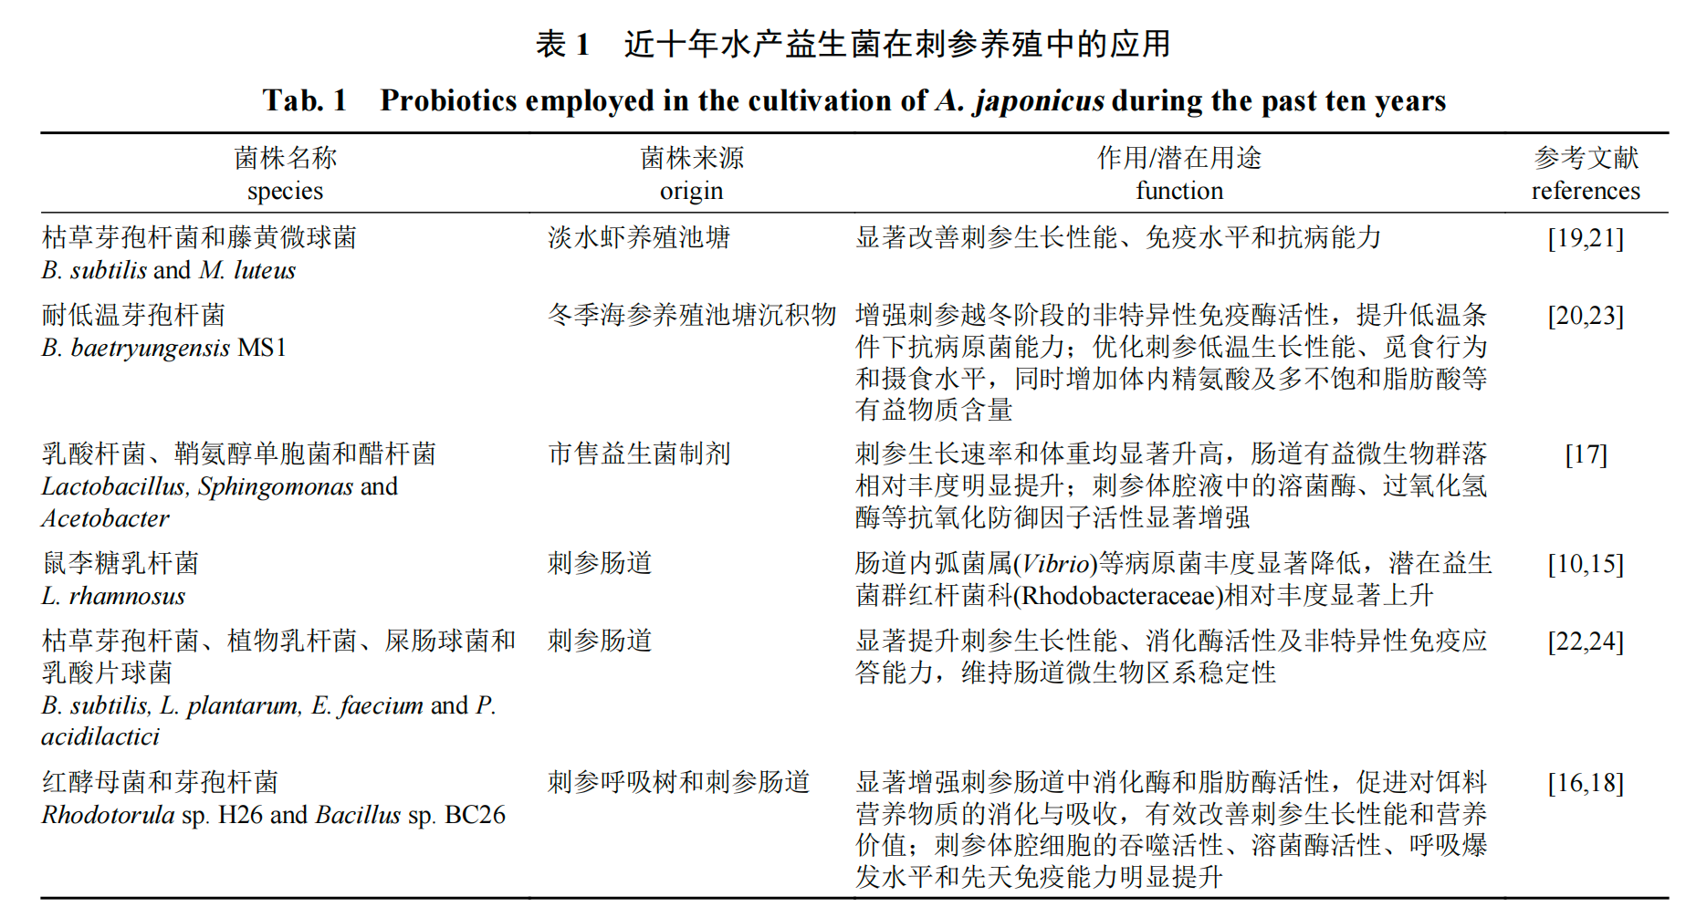
2 内源还是外源？水产益生菌的深化与完善
水产益生菌的应用经历了从传统经验性实践到现代科学化应用的显著演进，这一过程跨越了多个关键历史阶段。从传统益生菌的早期使用， 再到“下一代益生菌”概念的提出，菌株多样性的不断拓展深刻影响了其在养殖场景中的有效性评估、靶向目标、递送体系以及监管标准的策略选择^{[27]}。明确益生菌类群的确切划分，对于深入探索其独特的益生功能具有重要的理论和实践意义。
现有研究基于菌株来源及其与宿主的相互作用模式，益生菌被系统划分为内源性益生菌和外源性益生菌两大类别^{[28]}。这两类菌群的核心差异主要体现在其宿主体内的起源特征与定殖持久性上^{[29]}。内源性益生菌是宿主原生微生物群的自然组成部分，与宿主形成长期稳定的共生关系^{[30]}。 这类菌群并非通过外部干预引入，而是自生命早期阶段起，在出生方式、遗传、摄食模式、环境等因素影响下，于宿主体内逐步发育并定殖^{[31]}。得益于其与宿主的长期协同进化，内源性益生菌展现出显著的稳定性与韧性，能够持续维持宿主微生态平衡并促进整体健康^{[29]}。外源性益生菌则以“临时共同体”的身份存在，主要通过富含益生菌的饵料投喂或膳食补充剂等外部干预途径引入宿主体内^{[32]}。与内源性益生菌不同，外源性益生菌无法在宿主体内实现永久性定殖，其存在具有显著的时效性特征。因此，这类菌群主要被应用于短期调节宿主生理机能或恢复微生态平衡^{[33]}。
虽然内源性益生菌与外源性益生菌在起源、 定殖特性及作用机制上存在显著差异，但两者在维护宿主的整体健康方面往往呈现协同互补的生态功能^{[34]}。具体而言，内源性益生菌作为宿主原 生微生物群的核心成员，其生理适配性更强，能够通过长期共生机制有效构建宿主免疫屏障，在疾病预防和健康稳态维持方面具有不可替代的优势；而外源性益生菌则凭借其靶向精准干预特性，既可以通过精准递送个性化菌株治疗明确症状，也能作为生物强化剂，辅助恢复或增强内源性益 生菌的定殖与稳态^{[29]}。二者的区分与整合使筛选出的益生菌得以更加系统地归入内源性和外源性框架，为精准选择适用于特定养殖环境的候选菌株提供了明确的科学依据。
此前，有研究将分离自刺参或其他水产物种本体的益生菌直接归类为“内源性益生菌”。但内 源性益生菌与外源性益生菌的分类涉及错综复杂 的生物学鉴别过程。在当前水产养殖行业对益生 菌产品安全性、功效性及稳定性提出更高要求的背景下，水产益生菌的来源鉴定和身份确认亟需结合宏基因组学、二代测序技术等现代分子生物学手段，并深入解析其代谢产物发挥作用的分子机制，以实现更精准的分类与评估^{[27,35–36]}。这种基于多组学整合的分析范式，不仅能够提升益生菌产品的科学可信度，也为行业监管提供了更可靠 的依据。近年来已有学者尝试借助“分子钟”技术，对宿主体内分离的细菌共生体的进化起源时间进 行校准与推断，从而更准确地判别细菌与宿主的 长期协同进化关系^{[37]}。这一技术突破使得发掘水 生动物体内低副作用的古菌等兼具内源环境适应 性与外源加工相容性的潜在下一代益生菌成为可能，亦契合水产饲料行业对高效且兼具益生潜力 与工艺适配性的新型菌种资源的迫切需求^{[38]}。
3 珊瑚内共生菌对刺参益生菌的跨物种启示
尽管水产益生菌的添加已证实能够一定程度 提升刺参的生长速率与免疫防御能力^{[17,21]}，但现有 研究尚未发现能够有效增强刺参耐热性能的益生对环境温度的敏感性极高，海水温度升高已成为影响其适应性进化轨迹、地理分布格局和种群动态稳定性的关键生态驱动因子^{[39]}。当面临高温胁迫时，刺参通常会启动独特的夏眠机制以应对热应激^{[39]}，表现为代谢活动显著抑制、摄食行为完 全停止等生理特征。然而这一适应性策略同时伴 随显著的生理代价：在夏眠期间，刺参肠道结构发生功能性退化，体重持续下降，导致营养供给中断与免疫防御能力系统性削弱，使其在高温环 境中更易遭受病原微生物侵袭^{[40]}。此外，由于夏眠期间摄食行为完全停滞，外源性益生菌的持续补充面临显著挑战，进一步加剧了其健康风险^{[41]}。 基于此，寻找增强刺参耐高温免疫特性的可持续干预策略具有重要的生态保护意义。
与刺参同样具有“畏热”特性的海洋无脊椎动物中，珊瑚种群堪称典型代表。因高温引发的珊瑚“白化现象”已成为全球海洋生态研究领域的核心议题，其生态影响与机制解析持续受到学界高度关注^{[42]}。然而，一项突破性研究为这一难题提供了全新的解决视角与可行路径。一种基于进化基因组学筛选获得的珊瑚兼性内共生菌 Ruegeria MC10 在成功定殖于宿主胃壁组织后，显著增强了霜鹿角珊瑚 (Acroporapruinosa) 的耐热性，并在自然高温天气下显著降低了珊瑚的视觉白化程度^{[43]}。 值得注意的是，该菌株在宿主体内持续稳定定殖了 8 个月，且期间无需施加任何额外的补充和干预。即便在后期菌群丰度降低的情况下，其功能特性仍能保持稳定^{[43]}。
这一发现突破了传统水产益生菌基于表型特征的筛选方法，这种内共生菌采用以生活方式为导向的创新策略，重点关注那些已从自由生活转变为宿主依赖性共生转变 (即发生了不可逆转变)的细菌共生体，将其作为潜在的新型益生菌^{[43]}。基因组进化分析表明，这类内共生菌呈现出独特的进化轨迹：其基因组结构趋向于削弱自身自由生活的能力，转而发展高度特化的宿主依赖性互作机制，从而实现在宿主体内的长期稳定定殖^{[43]}。对于宿主而言，内共生菌高度兼容的共生关系具有显著优势，不仅降低了宿主适应新菌群的生态成本与风险，还能确保菌株功能特性的持续保留^{[43]}。 更值得关注的是，内共生菌很可能通过协同进化机制，针对宿主所处极端环境发展出特异性益生菌菌株。作为典型的变温海洋无脊椎动物，刺参功能，并通过重塑宿主的生物学性状和适应性行为，协助宿主开拓新的生态位^{[44]}。
综上所述，内共生益生菌的研究范式可能代表着对现有内源性与外源性益生菌认知框架的超越，其指向的是一种更高级、整合性更强的宿主-微生物互作模式。在这一创新框架下，内源性益生菌凭借其与宿主既有的共生关系及天然的宿主适应性，或可被视为未来开发内共生益生菌的理想起点与关键研究对象。这一在珊瑚种群研究中取得的重大突破，不仅为海洋无脊椎动物耐热机制研究提供了新视角，更为筛选可提升刺参耐高温能力的内共生益生菌开辟了全新的研究路径。
4 刺参内共生益生菌的开发前景与挑战
鉴于珊瑚鲁杰氏菌 (Ruegeria) 已通过实验验证其显著的益生效果，可将其作为候选菌株，系统评估其在刺参种群开发中的可行性。这一研究思路的提出，不仅基于该菌株在珊瑚共生体系中的成功应用，更源于对“先锋微生物 (Pioneerbacteria)”概念的深入追溯。早在“内源性益生菌”被准确定义之前，学界已提出“先锋微生物”这一概念，特指在宿主早期生命阶段最先定殖并建立共生关系的微生物类群^{[45-47]}。研究表明，这类微生物不仅会随宿主生活史进程及早期生活环境发生动态演替，其与宿主生理行为的关联性也已在雏鸡和幼鱼中得到验证^{[48-50]}。基于此，有学者创新性地提出将先锋微生物应用于农业和水产养殖领域，并系统开展了刺参完整早期生命阶段的先锋微生物群研究^{[51]}。该研究揭示，在刺参的受精卵、囊 胚、晚耳状幼虫和幼体等关键发育阶段，鲁杰氏菌作为可培养的关键先锋微生物之一， 已与宿主建立稳定的共生关系，并贯穿刺参消化系统发育及个体成熟全过程^{[51–52]}。这种贯穿宿主生命周期的稳定定殖特性，暗示鲁杰氏菌很可能与其他先锋微生物协同发挥重要的生理调节作用，为其成为刺参内源性益生菌奠定了坚实的生物学基础[51]。
基于增强刺参耐高温特性的目标，菌株在高 温胁迫下的共生稳定性成为关键评估指标。此前的一项研究发现，在夏季异常炎热的水温条件下，刺参肠道细菌群落展现出对高温胁迫的快速响应 机制，特定优势菌群发生显著演替，整体群落结 构通过适应性调整以应对高温环境^{[53]}。部分细菌 类群受到抑制，而鲁杰氏菌的相对丰度则显著上升，展现出独特的耐高温共生能力^{[53]}。这一特性在热带海域的黑海参 (Holothuria atra) 和玉足海参 (H. leucospilota) 肠道菌群中得到进一步验证，鲁杰氏菌在这两种耐热性较强的海参中同样占据丰度优势^{[54]}。
然而，现有研究仍存在显著的知识缺口，仅初步揭示了刺参先锋鲁杰氏菌作为内源性益生菌的潜力， 以及鲁杰氏菌在高温环境下与刺参宿主稳定的共生能力。至于该菌株是否符合兼性内共生菌的生物学特性，及其能否像在珊瑚种群中那样，在刺参体内持久发挥明确的耐高温促进作用还需进一步探究。这些关键问题的解答，将直接决定刺参鲁杰氏菌能否被成功开发为内共生益生菌。针对这一研究空白，未来工作应重点关注以下方向：系统开展刺参等水产动物潜在内共生益 生菌的分离、识别与鉴定；深入探究已具有益生功能表征的内共生菌对水产养殖物种耐高温免疫特性等关键生理行为的影响。通过填补水产养殖 领域内共生益生菌的研究空白，有望为内共生菌作为新型水产益生菌在绿色健康养殖和生态保护中的可持续应用提供创新视角。

参考文献：略
原文刊登在《水产学报》2026年第7期

科学研究

饲料蛋白质水平对瓦氏黄颡鱼雌性亲本生长性能、

繁殖性能及仔鱼质量的影响
刘奇行^{１} 彭 迪^{２} 董立学^{２} 程 珂^{２} 刘明典^{２} 王爱琴^{３} 易提林^{２∗} 蒋 明^{２}
∗( 1.长江大学动物科学技术学院 ，荆州 434023;2. 中国水产科学研究院长江水产研究所 ，武汉 430223 ;
3.武昌首义学院城市建设学院 ，武汉 430064)
摘要：本试验旨在探究饲料蛋白质水平对瓦氏黄颡鱼雌性亲本生长性能、繁殖性能及仔鱼质量的影响 。选取 300 尾初始体重为( 167.63 ±5.98) g 的瓦氏黄颡鱼雌性亲本，随机分为 5 组 ，每组 3 个重复 ，每个重复 20 尾鱼 。5 组分别投喂蛋白质水平为 34.27% ( P1 组）、40.85% ( P2 组）、47.45%( P3 组）、54. 14% ( P4 组）和 60.63% ( P5 组）的等脂试验饲料 ，进行为期 77 d 的养殖试验 。结果表明：1) P3、P4 及 P5 组终末体重、增重率和特定生长率均显著高于 P1 和 P2 组( P< 0.05) , 且以 P3 组最高 。2) P3 组绝对繁殖力和相对繁殖力显著高于 P1 组( P<0.05) ; 二次回归 分析结果显示 ，饲料蛋白质水平为 50.79%时 ，亲本相对繁殖力最高；P3 和 P4 组卵巢卵黄蛋白原 含量显著高于 P1 组( P<0.05) 。3) P3 组血清谷丙转氨酶活性及甘油三酯含量显著低于 P1 组 ( P<0.05) ;P4 组肝脏超氧化物歧化酶活性显著高于其余各组( P<0.05) ;P5 组肝脏丙二醛含量 显著高于其余各组( P<0.05) 。4) P3、P4 及 P5 组仔鱼终末体重、增重率和存活率均显著高于 P1 组( P<0.05) 。 由此可见 ，饲料蛋白质水平为 47.45% ~ 54. 14%时 ，可改善瓦氏黄颡鱼雌性亲本的生长性能、繁殖性能及机体健康 ，并能提升仔鱼质量；而蛋白质水平过高( 60.63%) 可能诱发氧 化应激 ，对亲本健康产生不利影响 。综合二次回归分析结果 ，建议瓦氏黄颡鱼雌性亲本饲料蛋 白质水平为 47.45% ~ 50.79%。
关键词：瓦氏黄颡鱼；雌性亲本；饲料蛋白质水平；生长性能；繁殖性能；仔鱼质量
Effects of Dietary Protein Levels on Growth Performance , Reproductive
Performance and Larval Q uality of Female
Pelteobagrus vachelli Broodstock
LIU Qihang¹ PENG Di² DONG Lixue² CHENG Ke² LIU Mingdian² WANG Aiqin³ YI Tilin^{2 ∗} JIANG Ming^{2∗}
(1. College of Animal Science and Technology , Yangtze University , Jingzhou 434023 , China ; 2. Yangtze River FisheriesResearch Institute , Chinese Academy of Fishery Sciences , Wuhan 430223 , China ; 3. School of Urban Construction , Wuchang Shouyi University , Wuhan 430064 , China)
Abstract: This experiment was conducted to investigate the effects of dietary protein levels on growth performance , reproductive performance and larval quality of female Pelteobagrus vachelli broodstock. A total of 300 female Pelteobagrus vachelli broodstock with an initial body weight of ( 167.63 ±5.98) g were randomly divided into 5 groups with 3 replicates per group and 20 fish per replicate. Fish in the 5 groups were fed isolipidic experimental diets with dietary protein levels of 34. 27% ( P1 group ) , 40. 85% ( P2 group ) , 47. 45% ( P3 group) , 54. 14% ( P4 group) and 60.63% ( P5 group) , respectively , for a 77day culture trial. The results showed as follows : The final body weight, weight gain rate and specific growth rate of P3 , P4 and P5 groups were significantly higher than those of P1 and P2 groups ( P<0.05) , with P3 group being the highest. 2) The absolute fecundity and relative fecundity of P3 group were significantly higher than those of P1 group ( P < 0.05) . Quadratic regression analysis showed that the relative fecundity of broodstock reached the maximum when the dietary protein level was 50.79% . The ovarian vitellogenin content of P3 and P4 groups was significantly higher than that of P1 group ( P<0.05) . 3) The serum alanine aminotransferase activity and triglyceride content of P3 group were significantly lower than those of P1 group ( P<0. 05) . The hepatic superoxide dismutase activity of P4 group was significantly higher than that of the other groups ( P<0.05) . The hepatic malondialdehyde content of P5 group was significantly higher than that of the other groups ( P<0.05) . 4) The final body weight, weight gain rate and survival rate of larvae in P3 , P4 and P5 groups were significantly higher than those in P1 group ( P<0.05) . It can be concluded that the dietary protein level of 47.45% ~ 54. 14% can improve the growth performance , reproductive performance and body health of female Pelteobagrus vachelli broodstock , and enhance the larval quality ; while an excessively high protein level ( 60.63%) may induce oxidative stress and have adverse effects on the health of broodstock. Based on the comprehensive results of quadratic regression analysis , it is recommended that the dietary protein level for female Pelteobagrus vachelli broodstock is 47.45% ~ 50.79% .
Keywords: Pelteobagrus vachelli; female broodstock; dietary protein levels ; growth performance ; reproductive performance ; larval quality
硬骨鱼类胚胎发育及早期仔鱼阶段的生存与生长高度依赖于卵内储存的营养物质。亲鱼的营养状况直接决定了卵子中营养物质的积累量与组成 ，从而在胚胎发育和仔鱼孵化后的营养供应中发挥关键作用，并最终影响子代质量^{[ 1-2]} 。蛋白质是鱼类生命活动不可或缺的物质基础 ，不仅是肌肉、鳞片和器官的主要结构成分 ，还作为酶、激素（ 如生长激素和性激素）、卵黄蛋白和抗体的合成前体 ，参与机体的新陈代谢、免疫防御及繁殖调控 ^{[ 3-4]} 。卵黄蛋白原( Vtg) 作为卵黄蛋白的前体 ，是卵黄蛋白组分的主要来源，其合成、转运与沉积过程直接受到亲鱼饲料中蛋白质水平与氨基酸组成的影响^{[ 5]} 。亲鱼饲料蛋白质水平不足或氨基酸组成失衡，不仅会限制亲鱼自身的生长和性腺发育 ，还会导致卵黄中蛋白质和必需氨基酸的储备不足，直接影响胚胎发育的能量供给、组织器官分化以及孵化后仔鱼的活力、畸形率、抗逆性和开口摄食成功率^{[ 6]} 。此外 ，亲鱼的生理状态 ，如 Vtg 合成能力、激素含量、抗氧化能力、消化吸收效率及免疫状态 ，也与其摄入的蛋白质营养密切相关^{[ 7]} 。
瓦氏黄颡鱼( Pelteobagrus vachelli) 隶属于鲇形目( Siluriformes) 鲿科( Bagridae) 黄颡鱼属( Pelteobagrus) , 是长江中下游流域特有的重要经济鱼类。因其肉质细嫩、无肌间刺、富含不饱和脂肪酸而深受消费者喜爱，是具有良好养殖前景的品种，在长江流域渔业经济中占有重要地位^{[ 8]} 。长期以来，其野生资源主要依赖长江天然捕捞。自2020年长江流域实施全面禁捕政策后，商业捕捞活动停止，导致市场供应出现较大缺口。为弥补这一空缺，推动瓦氏黄颡鱼的人工养殖发展成为必然趋势。 目前 ，关于瓦氏黄颡鱼的研究多集中于仔鱼营养^{[ 9- 10]} 、养殖技术^{[ 11]} 、繁殖生物学^{[ 8]} 和免疫机制 ^{[ 12]} 等方面 ，而有关营养素对亲鱼生长和繁殖性能影响的研究仍较为缺乏。 因此，本研究系统探讨饲料蛋白质水平对瓦氏黄颡鱼雌性亲本生长性能、繁殖性能、血清生化指标、肝脏抗氧化指标及仔鱼质量的影响，以确定其适宜蛋白质需要量，旨在为瓦氏黄颡鱼亲本培育提供科学的饲料配方依据 ，提升亲本繁殖效率与仔鱼质量，促进瓦氏黄颡鱼人工养殖的健康可持续发展。
1 材料与方法
1.1 试验饲料
以鱼粉、大豆浓缩蛋白、豆粕、谷朊粉、鸡肉粉和虾粉为蛋白质源，鱼油和大豆油为脂肪源 ，配制 5 种不同蛋白质水平 ( 33%、40%、47%、54% 和 60%) 的等脂试验饲料 ，蛋白质水平实测值分别为 34.27%、40.85%、47.45%、54. 14%和 60.63% , 依次记为 P1、P2、P3、P4 和 P5 。试验饲料组成及营养水平见表 1。所有原料粉碎后过 60 目筛 ，逐级混匀后 ，与适量的水和油脂充分混合。随后使用双螺杆饲料机( F26型，广州华工光机电科技有限公司）制成粒径为 3.0 mm 的颗粒饲料 ，将颗粒饲料 放入 60 ℃ 烘箱( 1215 型 ，常州苏正干燥设备有限公司）中干燥 90 min 后 ，于 - 20 ℃ 条件下保存备用 。参照 AOAC ( 2023 ) [ 13] 的方法测定饲料养分含量 ，其中粗蛋白质含量采用全自动凯氏定氮仪 ( Kjeltec-2300 , FOSS , 瑞典）测定 ，粗脂肪含量采用索氏抽提法测定 ，粗灰分含量采用马弗炉灼烧 法测定 ，总能采用氧弹量热仪( SDACM-4000 , 湖南三德科技股份有限公司）测定。
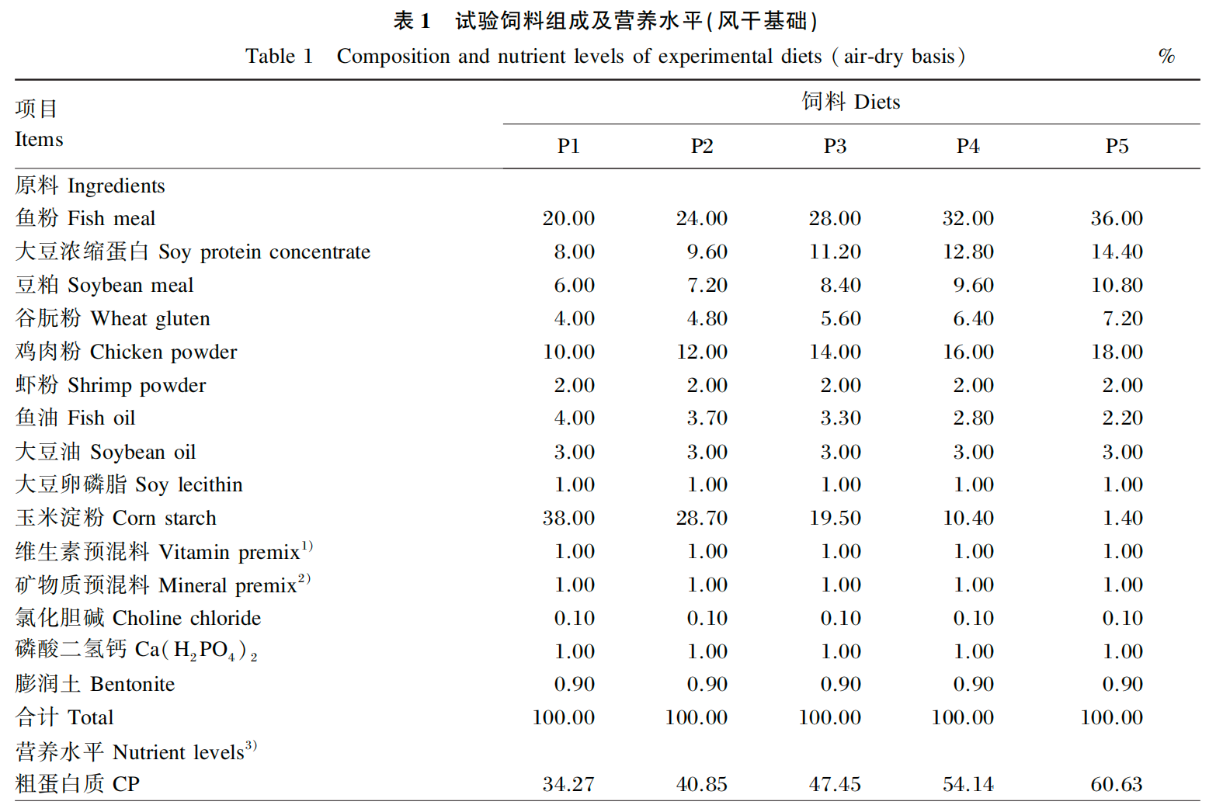
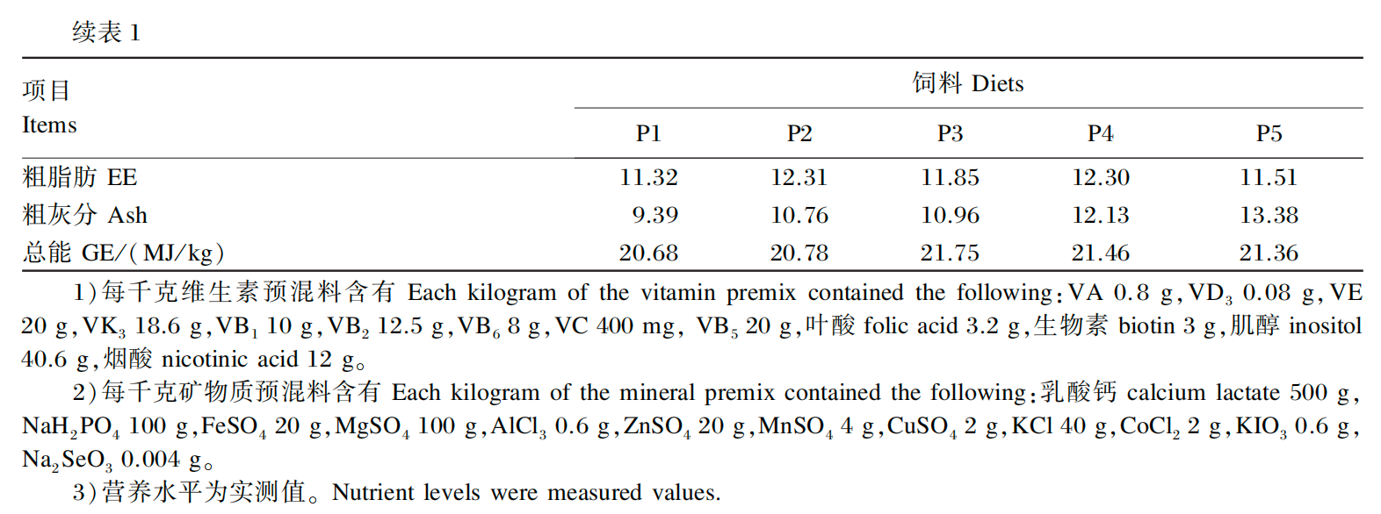
1.2 试验设计与饲养管理
本试验在中国水产科学研究院长江水产研究 所实验动物福利伦理委员会批准下进行 ，批准号为 YFI2024JM08。养殖试验于2024年4—6月在中国水产科学研究院长江水产研究所窑湾试验场室外养殖网箱中进行。试验用瓦氏黄颡鱼亲本来源于荆州鑫创渔业有限公司。在正式试验开始之前，亲本先以P1饲料进行为期7 d的暂养，使其适应试验饲料和试验条件。暂养结束后，挑选300尾健康、规格均一、初始体重为( 167.63 ±5.98) g 的瓦氏黄颡鱼雌性亲本 ，随机分配到 15 个规格为1 m×1 m×1 .2 m的网箱中，每个网箱20尾 。将 15个网箱随机分为5组，每组3个重复，分别投喂 5 种试验饲料。挑选 80 尾雄鱼随机分配到4个网箱中，每个网箱 20尾，投喂P3饲料。试验期 77 d。试验期间，每天分别于 06 : 00 和 19 : 00 定量投喂试验饲料，投喂量为鱼体重的1% ~ 3% , 每天记录摄食情况以及时调整投喂量，并记录死亡情况。养殖期间 ，水温为21 ~ 29 ℃, 水体 pH为 7.2 ~ 8.3 , 溶解氧浓度＞5 mg/L。
1.3 繁殖管理
养殖试验结束后，从每组选取9尾性腺发育良好（泄殖孔呈粉红色、腹部饱满）的雌性亲本以及 9 尾雄性亲本进行人工繁殖。采用胸鳍腋下注射法进行催产，催产剂为地欧酮( DOM)、促黄体素释放激素类似物2 ( LRHA2 ) 和绒毛膜促性腺激素( HCG) 的混合溶液。雌鱼注射剂量为：DOM 4 mg/kg、LRHA2 10μg/kg、HCG 1100 IU/kg; 雄鱼注射剂量为雌鱼的1/2 。注射后，将每组的9尾雌性亲本分配至 3 个新的圆形养殖桶中（每桶3尾，维持水温24 ~ 26 ℃。10 ~ 12 h 后定期检查雌鱼性腺发育情况，对达到效应时间的亲本，通过人工挤压腹部采集卵粒至盆中。同时，解剖 2 ~ 3 尾雄鱼，取精巢研磨后获得精液，进行干法受精。随即用黄泥水对受精卵进行脱黏处理。随后，将盆中的受精卵分别转移至15 个孵化桶中，将孵化水温调节至 26 ℃。约 72 h 后 ，受精卵陆续孵化。记录每尾雌鱼产卵后的体重；从每尾雌鱼泄殖孔采集卵样，每组收集6份样本 ，每份置于2 mL EP管中 ，经液氮速冻后转移至-80 ℃ 冰箱保存，用于后续分析。
1.4 样品采集
养殖试验结束后，将所有试验鱼禁食24 h。随后，对每尾雌鱼进行称重并记录尾数。从每个重复中随机选取 6 尾鱼，使用 50 mg/L 的 MS222进行麻醉。采用1 mL 注射器自尾静脉采集血样，于室温下静置 4 h 后，在 4 ℃ 条件下以 960×g 离心20 min , 收集上层血清并置于-80 ℃ 冰箱保存，用于后续血清生化指标及激素含量的测定。随后将鱼置于冰盘上迅速解剖，分离内脏团、肝脏、性腺（ 卵巢）和肠系膜脂肪等组织并称重；从卵巢中随 机取约 50 粒卵 ，用万分之一天平称重并计算单个卵子均重。肝脏和卵巢组织经液氮速冻后转移至-80 ℃ 冰箱保存，用于后续分析。
1.5 指标测定
1 .5. 1 生长性能
生长性能相关指标计算公式如下：
增重率( WGR , %) = 100×（终末体重－初始体重）／初始体重；
特定生长率( SGR , %/d) = 100×( ln终末体重-ln 初始体重）／试验天数；
肝体比( HSI , %) = 100×肝脏重／体重；
脏体比( VSI , %) = 100×内脏团重／体重；
肠系膜脂肪指数( MFI , %) = 100×肠系膜脂肪重／体重。
1 .5.2 繁殖性能
参照 Orlando 等^{[ 14]} 的方法计算以下繁殖性能指标：
性腺指数( GSI , %) = 100×性腺重／体重；
绝对繁殖力( AF , 粒）＝ 总卵巢重量／单个卵子均重；
相对繁殖力( RF , 粒/g) = 绝对繁殖力／雌鱼体重；
受精率( FR , %) = 100×受精卵数／总卵数。
1 .5.3 卵巢组织学分析
每组取 6 份卵巢组织样品，采用 4% 多聚甲醛 固定24 h 后 ，使用乙醇进行常规梯度脱水 ，随后依次完成透化、浸蜡及石蜡包埋；将包埋后的组织制成 4 ~ 6 μm 的 切 片，烘片后进行苏木精伊 红 ( HE) 染色 ，随后置于生物显微镜( IRX50 , 宁波舜宇仪器有限公司）下观察并拍照记录 ，使用其配套图像分析软件测量卵径。
1 .5.4 血清、肝脏及卵巢指标
血清总胆固醇( TC) 、甘油三酯( TG) 、葡萄糖 ( GLU) 、白蛋白( ALB ) 、总蛋白( TP) 含量及谷草 转氨酶 ( AST) 、谷 丙 转 氨 酶 ( ALT) 、碱 性 磷 酸 酶 ( ALP) 活性使用 CHEMIX- 800 全自动生化分析 仪( Sysmex 公司 ，日本）测定 。肝脏 ALP、超氧化 物歧化酶( SOD) 活性及丙二醛( MDA) 、还原型谷 胱甘肽(GSH)含量采用南京建成生物工程研究所生 产的试剂盒进行测定。血清与卵巢中雌二醇( E2 ) 和 Vtg 含量采用上海酶联生物科技有限公司生产的酶 联免疫吸附试验(ELISA)试剂盒进行测定。
1 .5.5 仔鱼生长性能
待仔鱼从受精卵孵化出后，每组设 3个重复，每个重复 300 尾仔鱼，以重复为单位养殖于水体体积为10 L 的长方体养殖缸中，养殖周期 12 d。每天分别于 08 : 00 和 17 : 00 各投喂 1 次皱褶臂尾轮虫( Brachionus plicatilis) , 投喂密度为 5 个/mL。观察记录仔鱼死亡情况 ，计算仔鱼每日存活率。养殖期间每天换水 30% , 维持水温为 24 ~ 26 ℃ , 水体 pH为7. 1 ~ 7.8 , 溶解氧浓度＞5 mg/L , 光照采用自然光周期。使用生物显微镜( IRX50 , 宁波舜宇仪器有限公司）及其配套图像分析软件测量仔鱼全长；采用万分之一电子天平称量仔鱼的初始体重和终末体重 ，生长性能指标参照1 . 5. 1中的公式计算。
1.6 数据统计分析
使用 R studio 软件进行统计分析。所有数据在单因素方差分析 ( one⁃way ANOVA) 前 均经过方差齐性检验( Levene’stest) , 对不满足齐性假设的指标进行对数转换后再进行分析。ANOVA 模 型为 Y_{ij} =μ+α_{i} + i_{j}, 其中 Yij 为观测值，μ为总体均 值 ，α_{i}为组效应，i_{j} 为随机误差项且假定服从 N ( 0 , σ2 ) 。若方差分析结果显示组间存在显著差异，则采用 Duncan 氏法进行事后多重比较。结果以平均值±标准差(mean±SD) 表示，统计学显著性 水平设定为 P<0.05。
2 结果与分析
2.1 饲料蛋白质水平对瓦氏黄颡鱼雌性亲本生长性能的影响
由表2可知，饲料蛋白质水平显著影响终末体重、WGR和SGR(P<0.05),P3、P4及P5组终末体重、WGR和SGR均显著高于P1和P2组(P<0.05),且以P3组最高。各组间HSI和VSI无显著差异(P>0.05)。MFI随饲料蛋白质水平的升高呈剂量依赖性降低，其中P4和P5组MFI显著低于P1组(P<0.05)。

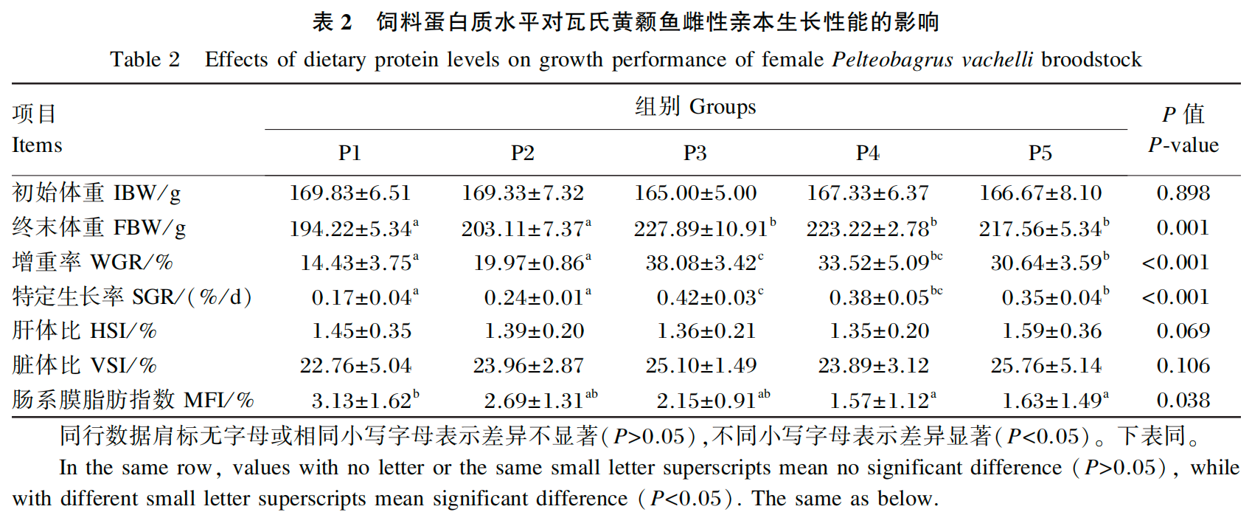
2.2 饲料蛋白质水平对瓦氏黄颡鱼雌性亲本繁殖 性能的影响
由表3可知，各组间卵重、卵径和受精率均无显著差异(P>0.05)。饲料蛋白质水平显著影响GSI、AF和RF(P<0.05),其中，GSI随饲料蛋白质水平的升高而增加，P5组达最大值且显著高于P1组(P<0.05);AF与RF随饲料蛋白质水平的升高呈先升后降趋势，二者均在P3组达最大值，且显著高于P1组(P<0.05)。二次回归分析（图1)显示，饲料蛋白质水平为50.79%时，瓦氏黄颡鱼雌性亲本相对繁殖力最高，达84.55粒/g。
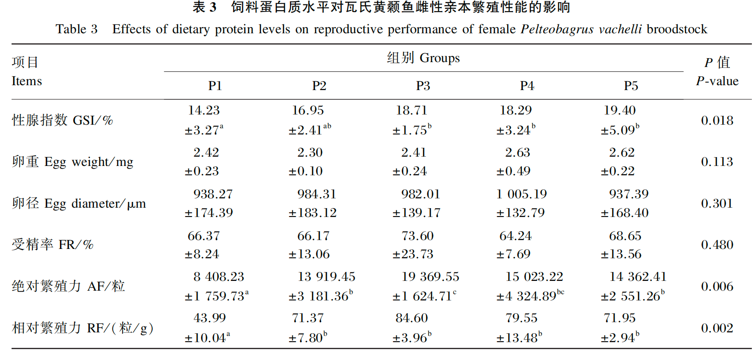

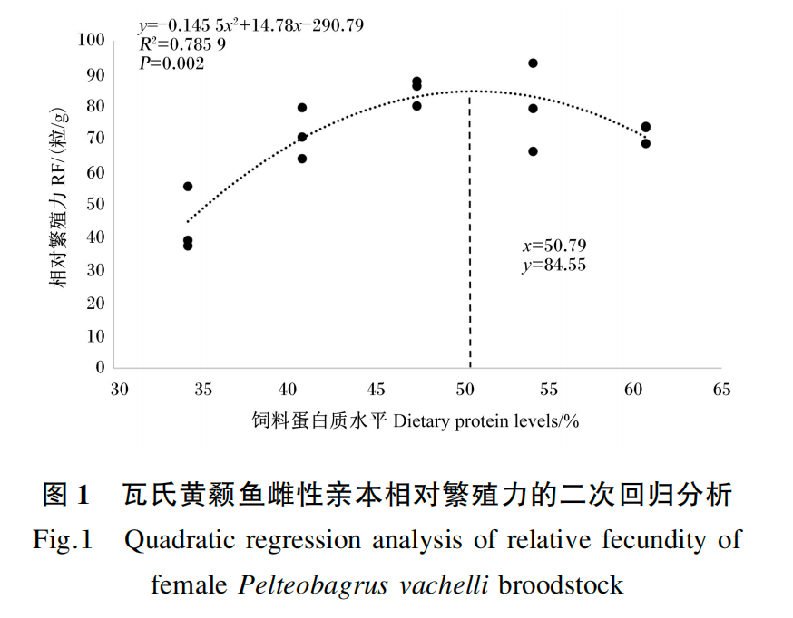
2.3 饲料蛋白质水平对瓦氏黄颡鱼雌性亲本卵巢 形态学的影响
卵巢组织学切片（图2)显示，P1组卵巢以第Ⅰ、Ⅱ时相卵母细胞为主，仅见少量第Ⅲ、Ⅳ时相卵母细胞；P2组卵巢以第Ⅳ、Ⅴ时相卵母细胞占主导，卵径异质性明显；P3、P4及P5组卵巢则主要分布第Ⅴ、Ⅵ时相卵母细胞。
2.4 饲料蛋白质水平对瓦氏黄颡鱼雌性亲本血清与卵巢中E2和Vtg含量的影响
由表4可知，饲料蛋白质水平显著影响卵巢Vtg含量(P<0.05)。P3与P4组卵巢Vtg含量显著高于P1组(P<0.05),而P5组卵巢Vtg含量显著低于P3组(P<0.05)。
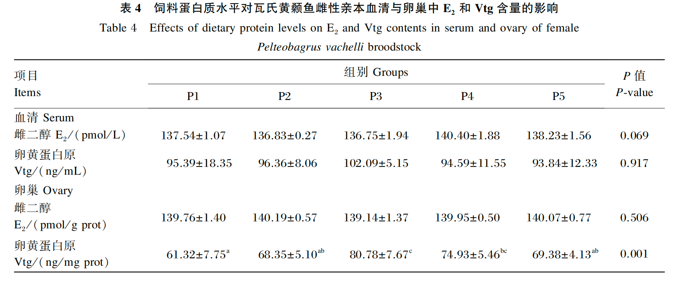

2.5 饲料蛋白质水平对瓦氏黄颡鱼雌性亲本血清生化指标的影响
由表5可知，饲料蛋白质水平对血清ALP、AST活性及ALB、TC含量无显著影响(P>0.05)。血清TP含量随饲料蛋白水平的升高呈上升趋势，P5组血清TP含量显著高于P1和P2组(P<0.05);P3组血清ALT活性显著低于P 1和P4组(P<0.05);P3组血清GLU含量显著低于其余各组(P<0.05);血清TG含量随饲料蛋白水平的升高呈先降后升趋势，P3组达最低值且显著低于除P4组外的其余各组(P<0.05)。
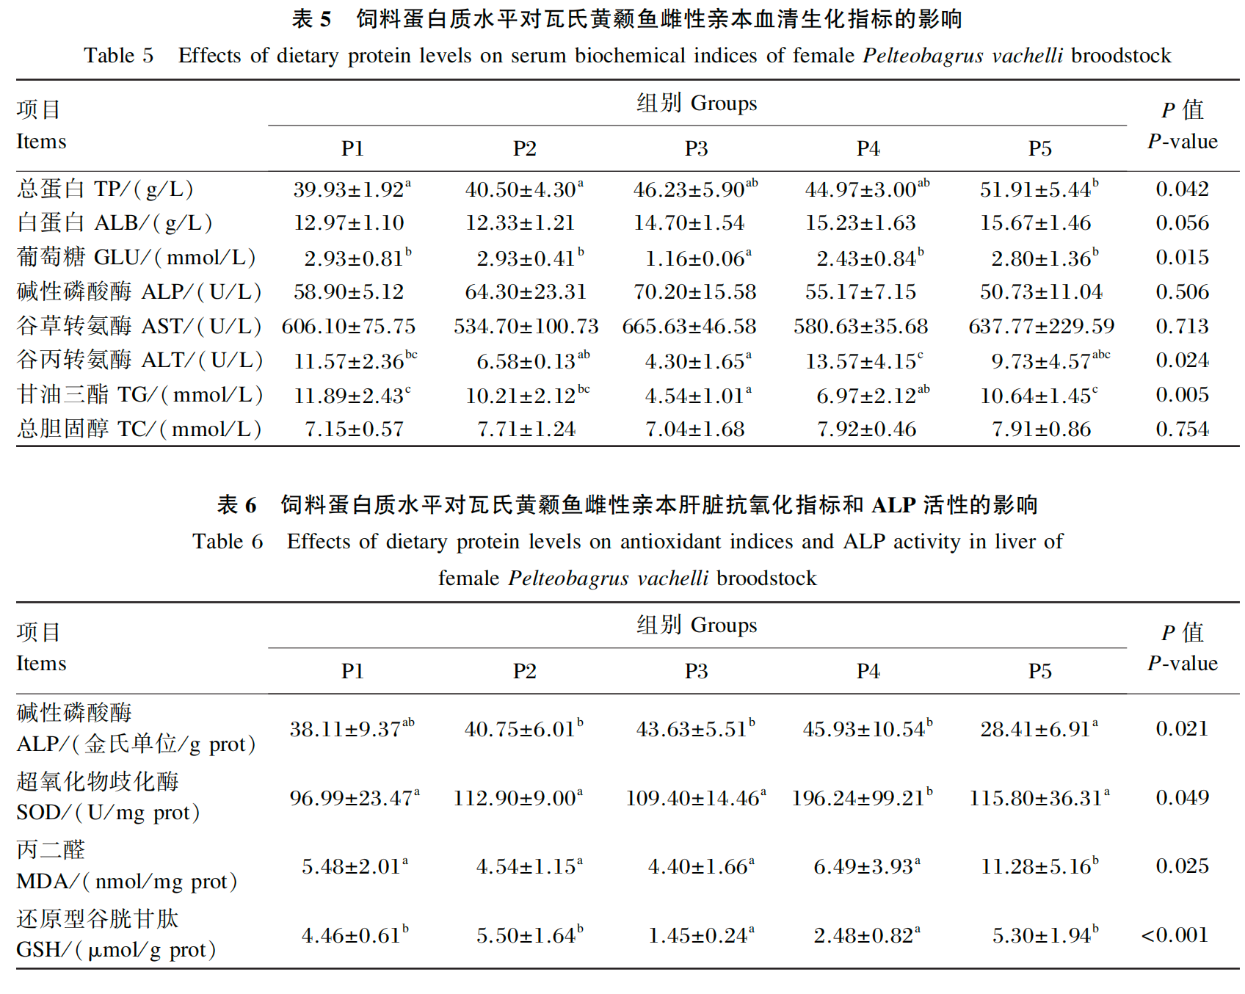

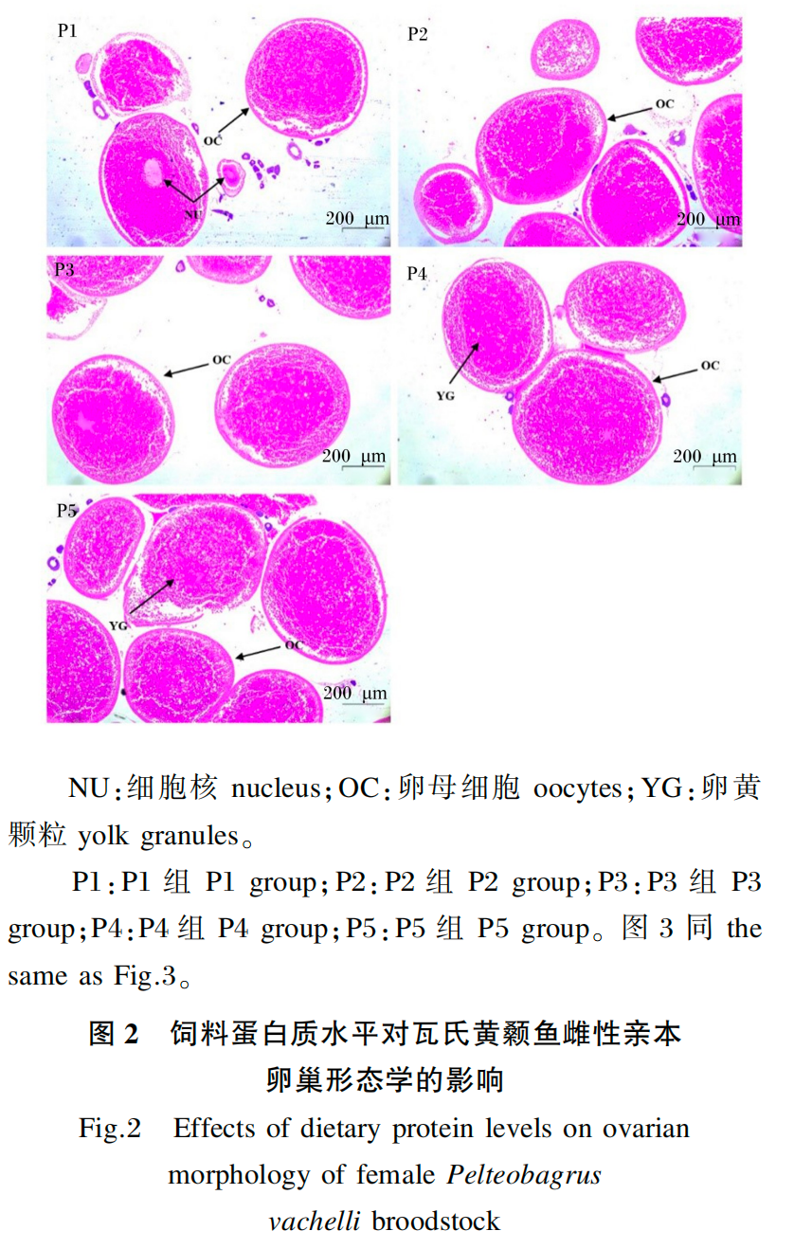
2.6 饲料蛋白质水平对瓦氏黄颡鱼雌性亲本肝脏抗氧化指标和ALP活性的影响
由表6可知，P5组肝脏ALP活性最低，显著低于P2、P3及P4组(P<0.05);P4组肝脏SOD活性最高，显著高于其余各组(P<0.05);P5组肝脏MDA含量显著高于其余各组(P<0.05);P3组肝脏GSH含量最低，显著低于P1、P2及P5组(P<0.05)。
2.7饲料蛋白质水平对瓦氏黄颡鱼雌性亲本F1代仔鱼生长性能的影响
由表7可知，饲料蛋白质水平对Fl代仔鱼的初始体重有显著影响(P<0.05),P1组仔鱼初始体重显著低于其余各组(P<0.05)。仔鱼终末体重、WGR和SGR均在P5组达到最大值，并显著高于Pl组(P<0.05),但P3组、P4组与P5组间无显著差异(P>0.05)。P3、P4及P5组仔鱼存活率显著高于Pl组(P<0.05)。由图3可知，孵化后第12天，P5组仔鱼全长最长，显著高于Pl和P2组(P<0.05),但与P3和P4组无显著差异(P>0.05)。
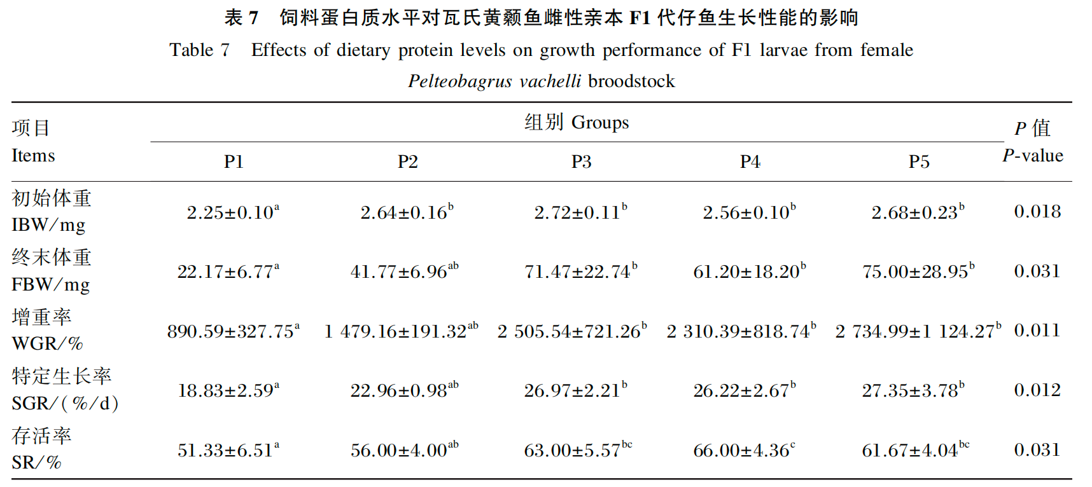
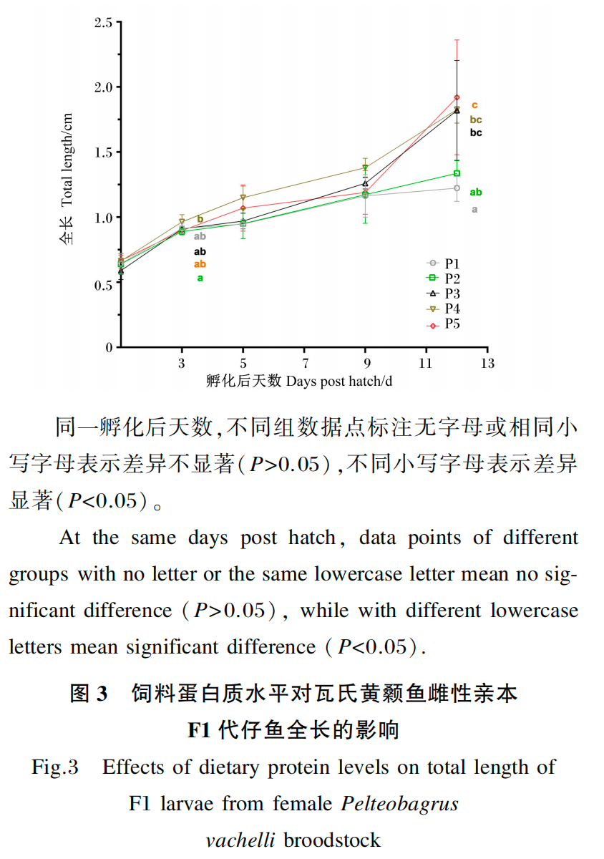

3 讨论
3.1 饲料蛋白质水平对瓦氏黄颡鱼雌性亲本生长性能的影响
精准投喂是提高水产养殖生产效率的重要途径，然而目前针对亲鱼营养的研究仍相对缺乏。在实际养殖过程中，由于缺乏专用亲鱼饲料，常出现亲鱼性腺发育不良、受精率低及仔鱼质量差等问题^{[15]}。本研究结果显示，饲料蛋白质水平显著影响瓦氏黄颡鱼雌性亲本的终末体重、WGR和SGR;当饲料蛋白质水平为47.45%(P3组)和54.14%(P4组)时，亲鱼的上述指标均显著高于34.27%(P1组)、40.85%(P2组)和60.63%(P5组)蛋白质水平组。该结果与已有研究结果^{[15-16]}相符，表明适宜的饲料蛋白质水平可显著改善养殖鱼类的生长性能。蛋白质是鱼类完成各项生理过程所必需的关键营养素，繁殖期鱼类对蛋白质的需求通常高于其他发育阶段。Chen等^{[5]}针对黄颡鱼(Pelteobagrus fulvidraco)的研究表明，与34.40%的饲料蛋白质水平相比，44.15%～52.72%的蛋白质水平可显著提高亲鱼的终末体重、WGR和SGR。本研究确定的瓦氏黄颡鱼亲鱼适宜饲料蛋白质水平略高于该研究结果，这一差异可能源于物种生物学特性的不同：与黄颡鱼相比，瓦氏黄颡鱼雌性亲鱼个体更大、怀卵量更多，因此在繁殖过程中对蛋白质的需求相应更高。本研究中，瓦氏黄颡鱼亲鱼的WGR处于较低水平(14.43%~38.08%),与田佳明等^{[17]}的研究结果一致，其原因可能在于试验亲鱼初始体重较高，且繁殖期间摄取的能量主要分配于性腺发育。此外，本研究发现亲鱼MFI随饲料蛋白质水平的升高呈降低趋势，且与GSI呈负相关，这与胡伟华等^{[18]}在黄颡鱼中的发现相似，即MFI较高的亲鱼，其GSI往往较低，该现象的具体调控机制仍有待进一步研究。
3.2 饲料蛋白质水平对瓦氏黄颡鱼雌性亲本繁殖性能的影响
亲本营养对卵子发生和性腺发育具有关键作用。蛋白质被认为是卵子发生和胚胎发育过程中的关键营养素之一^{[19]}。本研究结果表明，适宜的饲料蛋白质水平可提高瓦氏黄颡鱼雌性亲本的GSI、AF及RF。这一发现与在黄颡鱼^{[5]}、亚洲鲶鱼(Clarias batrachus)^{[20]}、高体鰤(Seriola dumerili)^{[6]}和罗非鱼(Oreochromis niloticus)^{[21]}中的研究结果一致，说明适宜的饲料蛋白质水平有助于提升亲本的繁殖性能；而饲料蛋白质供应不足则会导致亲本繁殖性能下降^{[22]}。卵巢形态学观察结果显示，随着饲料蛋白质水平的升高，瓦氏黄颡鱼雌性亲本卵巢中第Ⅴ、Ⅵ时相卵母细胞的占比呈上升趋势，这进一步证实了适宜的蛋白质水平对卵巢发育的促进作用。在卵黄形成期，E2含量会随性腺发育逐步升高，进而诱导肝脏合成Vtg^{[23]}。Vtg经血液循环转运至卵巢后，会被发育中的卵母细胞通过胞饮作用摄取，并进一步转化为卵黄蛋白储存于卵内，为后续胚胎发育提供营养储备。卵巢中Vtg的含量直接反映卵黄积累状况，是评估卵子质量和胚胎存活潜力的关键指标^{[2]}。本研究中，尽管各组间血清与卵巢E2含量未呈现显著差异，但P3和P4组卵巢Vtg含量显著高于P1组。这一结果可从卵黄发生的动态过程得到解释：在卵黄发生的主要阶段，适宜的高蛋白质饲料可能持续促进了肝脏Vtg的合成及其向卵巢的转运过程。在该过程中，E2作为关键启动信号，其含量可能在卵黄发生前期已达到峰值并发挥诱导作用；至性腺发育后期，E2含量进入平台期，波动趋于平稳^{[24]}。由此表明，饲料蛋白质水平可能通过调控整个卵黄积累过程的效率，影响亲本卵巢中的Vtg储备量，进而改善其繁殖性能。
3.3 饲料蛋白质水平对瓦氏黄颡鱼雌性亲本血清 生化指标的影响
血清生化指标是评估鱼类机体健康、代谢状态和营养水平的重要手段^{[25]}。TP和ALB主要反映肝脏的合成功能和机体的整体营养状况。本研究中，血清TP和ALB含量随饲料蛋白质水平的升高呈上升趋势，表明适宜的饲料蛋白质水平有利于肝脏蛋白质的合成，反映出机体处于良好的营养状态。AST和ALT为肝细胞内酶，血清中二者活性异常升高通常提示肝细胞发生损伤^{[25]}。本研究结果显示，P3组血清ALT活性较P1组显著降低，而饲料蛋白质水平过高则会导致其活性上升，这可能与高蛋白质饲料加重肝脏代谢负荷，进而引发肝细胞损伤有关。该结果与鳙(Aristichthys nobilis)中的研究结果一致，其摄入高蛋白质饲料后，肝脏组织出现炎性细胞浸润，血清AST和ALT活性也显著上升^{[26]}。TG和TC等脂类代谢指标与机体的能量平衡、肝脏脂质合成与输出以及内分泌功能密切相关。P3组血清GLU和TG含量较P1组显著降低，提示该蛋白质水平下鱼体的能量代谢处于高效平衡状态，外周组织对血液中GLU和TG的利用较为充分。而当饲料蛋白质水平过高时，肝脏代谢负担加重，过量氨基酸经脱氨基作用后，其碳骨架可通过糖异生途径转化为GLU,或经乙酰辅酶A途径从头合成脂肪，这可能是P5组血清GLU和TG含量回升的主要原因。
3.4 饲料蛋白质水平对瓦氏黄颡鱼雌性亲本肝脏功能和抗氧化能力的影响
ALP是评估肝脏功能的重要指标，其活性异常降低常提示肝细胞合成功能受损、能量代谢障碍或机体处于营养不良状态^{[27]}。MDA含量则常用于反映鱼类体内脂质过氧化及氧化应激程度^{[28]}。本研究中，当饲料蛋白质水平过高时，肝脏MDA含量升高，ALP活性降低，表明过量蛋白质摄入可能通过产生较多代谢废物(如氨、尿素)以及增强产生活性氧的代谢过程，引发肝细胞损伤和脂质过氧化。该结果与在黄颡鱼^{[5]}和罗非鱼^{[29]}中的研究结果相似，即饲料蛋白质水平过高可能对肝脏造成代谢压力。SOD是机体抵御氧化应激的关键酶，GSH则为重要的内源性抗氧化剂^{[30]}。本研究中，肝脏SOD活性在P4组达到峰值，说明机体的抗氧化防御系统被有效激活，能够高效清除超氧阴离子自由基。而肝脏GSH含量在P3组最低，这可能是因为在适宜饲料蛋白质水平下，机体氧化应激程度较低，无需大量动员GSH以清除自由基；而在蛋白质不足(Pl和P2组)或过高(P5组)的条件下，机体为应对不同程度的氧化应激，GSH可能被大量消耗而诱发了代偿性合成增强，导致其含量相对升高。
3.5 饲料蛋白质水平对瓦氏黄颡鱼雌性亲本F1代仔鱼质量的影响
在仔鱼质量方面，随着亲本饲料蛋白质水平的升高，仔鱼初始体重、终末体重及WGR均有所提高。孵化后第12天，P3、P4及P5组仔鱼全长均显著高于Pl组，说明亲本营养状况显著影响子代生长表现。仔鱼质量的改善可能与卵巢中较高的Vtg含量有关。Vtg不仅为胚胎生长发育提供支持，还可作为胚胎和仔鱼阶段的重要营养储备，是早期发育的关键卵黄蛋白来源5。此外，Lucas^{[31]}提出的“营养程序化”概念指出，在发育关键期内的营养刺激可重塑机体生理通路，并产生持续性影响。该机制在鱼类研究中日益受到关注，无论是来自母体的内源性营养(如卵黄物质),还是早期外源摄食，均可能对鱼类的生长、发育和代谢产生类似程序化调控作用^{[32]}。此类调控可能通过DNA甲基化、组蛋白修饰等表观遗传机制实现，在不改变DNA序列的前提下影响基因表达^{[33]}。然而，目前相关机制在鱼类中的研究仍较有限，有待进一步深入探讨。

4结论
综上所述，饲料蛋白质水平为47.45%~54.14%时，可改善瓦氏黄颡鱼雌性亲本的生长性能(WGR和SGR)和繁殖性能(AF、RF及Vtg沉积);可显著降低亲本血清ALT活性(47.45%组)和TG含量，显著提高肝脏SOD活性(54.14%组),有助于维持机体代谢平衡与健康状态；同时，可显著提升仔鱼WGR、SGR和存活率等质量指标。然而，饲料蛋白质水平过高(60.63%)会诱发氧化应激，表现为肝脏MDA含量显著升高，对亲本健康产生不利影响。二次回归分析结果表明，当饲料蛋白质水平为50.79%时，雌性亲本RF达到最大值。因此，建议瓦氏黄颡鱼雌性亲本饲料的蛋白质水平为47.45%～50.79%。

参考文献：略
原文刊登在《动物营养学报》2026年第5期

饲料蛋白质水平对大口黑鲈雌性亲鱼产后抗氧化能力和免疫功能的影响
贾丽 徐阳 谭悦 丁志丽 孔有琴 叶金云 徐奇友∗ 戚常乐∗
( 湖州师范学院生命科学学院 ，水生动物繁殖与营养国家地方联合工程实验室 ，浙江省水生生物 资源养护与开发技术研究重点实验室 ，湖州 313000)
摘要：本试验旨在探究饲料蛋白质水平对大口黑鲈(Micropterus salmoides)雌性亲鱼产后抗氧化能力和免疫功能的影响。配制5种等脂等能的试验饲料，其蛋白质水平分别为35%、40%、45%、50%和55%（对应分组命名为35%、40%、45%、50%和55%组。选取产卵后大口黑鲈雌性亲鱼，随机分为5组，每组设6个重复，每个重复放养7尾鱼，分别投喂上述试验饲料，养殖试验为期8周。结果表明：1)随着饲料蛋白质水平的升高，肝脏比(HSI)和肠系膜脂肪系数(MFI)呈下降趋势。2)45%、50%和55%组肝脏和卵巢中超氧化物歧化酶(SOD)活性显著高于35%和40%组(P<0.05)。3)在肝脏中，45%组免疫球蛋白M(IgM)含量最高，显著高于其他各组(P<0.05);在卵巢中，45%组溶菌酶(LZM)活性和IgM含量显著高于其他各组(P<0.05)。4)在肝脏中，随着饲料蛋白质水平的升高，谷胱甘肽硫转移酶(GST)和锰－超氧化物歧化酶(Mn SOD)的mRNA相对表达量均呈上升趋势，其中45%组Mn SOD的mRNA相对表达量显著高于35%组(P<0.05);在卵巢中，45%组超氧化物歧化酶1(SOD1)、铜／锌-超氧化物歧化酶(Cu/Zn-SOD)和Mn-SOD的mRNA相对表达量均显著高于35%和40%组(P<0.05)。5)在肝脏中，45%组Toll样受体3(TLR3)的mRNA相对表达量显著高于35%和55%组(P<0.05),IgM的mRNA相对表达量显著高于35%、40%和50%组(P<0.05);在卵巢中，45%组LZM的mRNA相对表达量显著高于40%、50%和55%组(P<0.05),热休克蛋白70(HSP70)和Toll样受体1(TLR1)的mRNA相对表达量显著高于35%、40%和55%组(P<0.05),IgM的mRNA相对表达量显著高于40%和50%组(P<0.05)。由此可见，适宜的饲料蛋白质水平(45%)能够提高雌性大口黑鲈亲鱼产卵后肝脏和卵巢的抗氧化能力和免疫功能，有利于亲鱼产后恢复，提高其再利用率。
关键词：蛋白质水平；大口黑鲈雌性亲鱼；产后；抗氧化能力；免疫功能
Effects of Dietary Protein Level on Antioxidant Capacity and Immune
Function of Female Largemouth Bass ( Micropterus salmoides)
Broodstock after Spawning
JIA Li XU Yang TAN Yue DING Zhili KONG Youqin YE Jinyun XU Qiyou ∗ QI Changle ∗
(Zhejiang Provincial Key Laboratory ofAquatic Resources Conservation and Development, National⁃Local Joint Engineering Laboratory ofAquatic Animal Breeding and Nutrition , School of Life Sciences ,Huzhou University , Huzhou 313000 , China)
Abstract: This experiment aimed to investigate the effects of dietary protein level on the antioxidant capacity and immune function of female largemouth bass (Micropterus salmoides) broodstock after spawning.Five isonitrogenous and isolipidic experimental diets were formulated with protein levels of 35%,40%,45%,50%and 55% (designated as the 35%,40%,45%,50%and 55%groups) ,respectively.Post spawning female largemouth bass broodstock were randomly assigned to five groups,each with six replicates and seven fish per replicate.The fish were fed the respective experimental diets for an 8week feeding trial.The results showed as follows: 1)hepatosomatic index (HSI) and mesenteric fat index (MFI) tended to decrease with dietary protein level increasing. 2)Superoxide dismutase (SOD) activity in the liver and ovary was significantly higher in the 45%,50%and 55%groups than in the 35%and 40%groups (P<0.05) . 3)In the liver,immunoglobulin M(IgM)content was highest in the 45%group and was significantly higher than that in the other groups (P<0.05);in the ovary,lysozyme (LZM) activity and IgM content in the 45%group were significantly higher than those in the other groups (P<0.05). 4)In the liver,the mRNA relative expression levels of glutathione Stransferase (GST) and manganese superoxide dismutase (MnSOD) tended to increase with dietary protein level increasing,with the MnSOD mRNA relative expression level in the 45%group was significantly higher than that in the 35%group (P<0.05).In the ovary,the mRNA relative expression levels of superoxide dismutase 1(SOD1),copper/zinc superoxide dismutase(Cu/Zn SOD)and Mn SOD in the 45%group were significantly higher than those in the 35%and 40%groups(P<0.05). 5)In the liver,the mRNA relative expression level of Toll like receptor 3(TLR3) in the 45%group was significantly higher than that in the 35%and 55%groups (P<0.05),and the mRNA relative expression level of immunoglobulin M(IgM)was significantly higher than that in the 35%,40%and 50%groups(P<0.05).In the ovary,the mRNA relative expression level of lysozyme(LZM)in the 45%group was significantly higher than that in the 40%,50%and 55%groups(P<0.05);the mRNA relative expression levels of heat shock protein 70(HSP70)and Toll like receptor 1(TLR1)were significantly higher than those in the 35%,40%and 55%groups(P<0.05),and the mRNA relative expression level of IgM was significantly higher than that in the 40%and 50%groups(P<0.05).In conclusion,an appropriate dietary protein level(45%)can enhance the antioxidant capacity and immune function of the liver and ovary of female largemouth bass broodstock after spawning,facilitating their recovery after spawning and improving their reusability.
Key words: protein level; female largemouth bass broodstock; post spawning ; antioxidant capacity ; immune function
雌性亲鱼在产卵期间对自身体能消耗极大^{[1]}。在繁殖过程中亲鱼出现免疫能力下降，甚至在产卵后阶段死亡的现象^{[2]}。被用于进行人工繁殖的亲鱼，在其发生较短的连续产卵过程中，鱼体的营养状况下降，产卵后雌性亲鱼的营养状况会更低^{[3]}。这些情况都会对亲鱼健康产生负面影响，造成优质亲鱼的数量减少。蛋白质作为水生动物机体不可或缺的营养素，在其性成熟阶段发挥着至关重要的作用^{[4]}。在卵巢发育过程中，亲本摄入的蛋白质被用于合成并积累卵黄相关物质，如卵黄脂磷蛋白和卵黄蛋白原等^{[5]}。这些卵黄蛋白的合成与积累不仅是卵巢发育成熟的先决条件，更从根本上奠定了卵巢发育的物质基础^{[6]}。
蛋白质是饲料中的核心营养元素，适宜的饲料蛋白质水平不仅有助于提升水生动物的生长性能^{[7]},也对维持其机体健康具有积极作用^{[8]}。当饲料中蛋白质水平不足时，易导致肝脏和腹腔内脂肪堆积，进而诱发肝脏功能异常及炎症反应^{[9-10]};而过量的蛋白质则会使动物在代谢多余氨基酸的过程中增加能量消耗与代谢负担，同时排出的含氮废物也会影响其健康状态^{[11]}。在亲鱼研究中，蛋白质被证实能促进卵母细胞的生长与成熟^{[12]}。适宜水平的饲料蛋白质还可有效提高水生动物的繁殖力与产卵量^{[13]}。例如，Lu等^{[11]}研究表明，饲料中蛋白质水平为35.77%~41.12%时，可显著促进克氏原螯虾(Procambarus clarkii)卵母细胞的成熟；类似地，Iqbal等^{[14]}研究发现，何氏细须鲃(Leptobarbus hoevenii)在摄入蛋白质水平为400 g/kg的饲料后，其雌性亲鱼的性腺指数、繁殖力及卵母细胞直径均达到最高水平。目前，关于亲鱼蛋白质营养的研究多集中于对初次卵巢发育和繁殖性能的影响。然而，部分鱼类具有多批次产卵的特性，而有关饲料蛋白质在亲鱼产卵后恢复及二次产卵过程中的作用研究仍较为薄弱。因此，进一步探究饲料蛋白质对亲鱼产卵后健康状况的影响，对提升其二次乃至多次繁殖性能具有重要意义。
大口黑鲈(Micropterus salmoides),俗称加州鲈，隶属于鲈形目太阳鱼科黑鲈属，原产于北美^{[15]}。该物种雌性亲鱼的怀卵量为40 000~100 000粒，属典型的多批次产卵鱼类^{[16]}。近年来，借助反季节繁殖技术，已可在同一年秋季诱导大口黑鲈亲鱼进行第2次产卵，显著缩短其繁殖周期^{[17]}。然而，目前关于大口黑鲈雌性亲鱼在不同繁殖阶段的蛋白质营养需求研究仍相对薄弱，尤其是产卵后阶段的适宜蛋白质供给及其对亲鱼健康恢复的影响，鲜有系统报道。为此，本研究拟通过设置不同蛋白质水平的饲料，探究其对大口黑鲈雌性亲鱼产卵后抗氧化能力和免疫功能的影响，以明确该阶段亲鱼饲料的适宜蛋白质水平，为优化亲鱼产卵后饲料配方、改善雌性亲鱼健康状况、提高其存活率与利用率提供理论依据。
1材料与方法
1.1试验设计
试验中所用产卵后大口黑鲈雌性亲鱼采购于浙江省湖州市某养殖场，放置于暂养池中暂养1周，使其适应试验条件。暂养结束后，选择健康无病的初始体重为(493.85±3.36)g的大口黑鲈雌性亲鱼共210尾，进行打标后随机分为5组，放入30个桶(500 L)中，每组6个桶（重复），每桶7尾鱼。5组亲鱼饲喂蛋白质水平分别为35%、40%、45%、50%和55%试验饲料（对应分组命名为35%、40%、45%、50%和55%组），循环水养殖8周。该动物试验经湖州师范学院实验动物伦理委员会审查批准（批准代码20220701)。
1.2试验饲料
试验饲料以鱼粉、豆粕和大豆浓缩蛋白为蛋白质源，且3种蛋白质源成比例递增，以预糊化淀粉为糖源，以鱼油、豆油和大豆卵磷脂为脂肪源，配制5种蛋白质水平分别为35%、40%、45%、50%和55%的等脂等能试验饲料。试验饲料组成及营养水平见表1,其氨基酸组成见表2。在制作饲料之前，先将所有原料进行粉碎处理，均粉碎至能过60目的筛网，且筛上物小于5%。粉碎完原料之后，按照饲料配方进行称重、手动混匀、加油搅拌、过筛；随后使用双螺旋挤条机制成直径为2.5 mm的颗粒饲料，用烘箱在65℃温度下熟化2 h后，45℃下烘干；常温冷却，装袋编号后置于-20℃冰箱保存备用。
1.3饲养管理
养殖试验在浙江省湖州师范学院养殖中心循环系统中进行。每日换水1次，换水量为整个水体的1/3,每日2次(09:00和16:00)定时定量定点投喂，日投喂量为鱼体重的2%~5%,并根据温度和天气情况进行调整，各组投喂量保持基本一致。每日采用虹吸方式进行吸污。在自然光照周期下，水温保持在19~25℃,水体中溶解氧浓度＞6.5 mg/L,pH为6.8~7.5,氨氮浓度≤0.1 mg/L。
1.4样品采集和指标测定
1.4.1饲料营养成分
取制作完成的试验饲料测定营养成分含量。采用杜马斯定氮仪(GB/T 24318—2009)测定粗蛋白质含量；采用索氏抽提法(GB/T 6433—2006)测定粗脂肪含量；采用105℃恒温烘干失重法(GB/T 6435—2014)测定水分（干物质）含量；采用马弗炉550℃灼烧法(GB/T 6438—2007)测定粗灰分含量；采用高效液相色谱仪进行氨基酸组成分析。
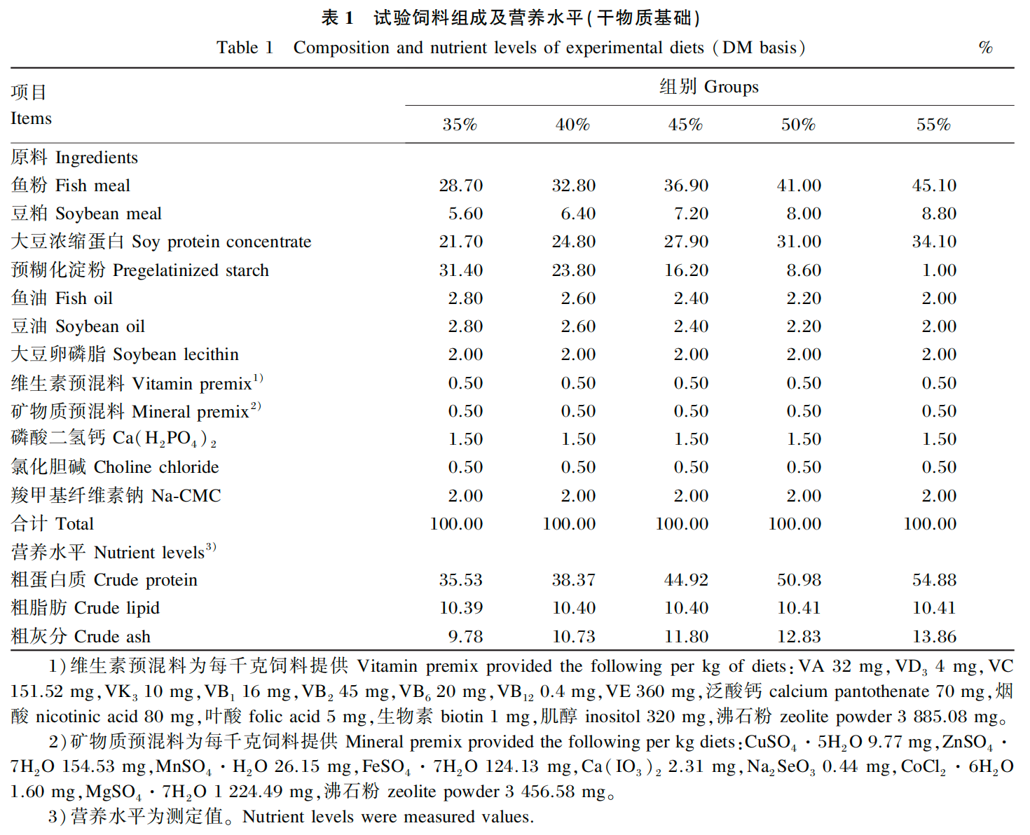

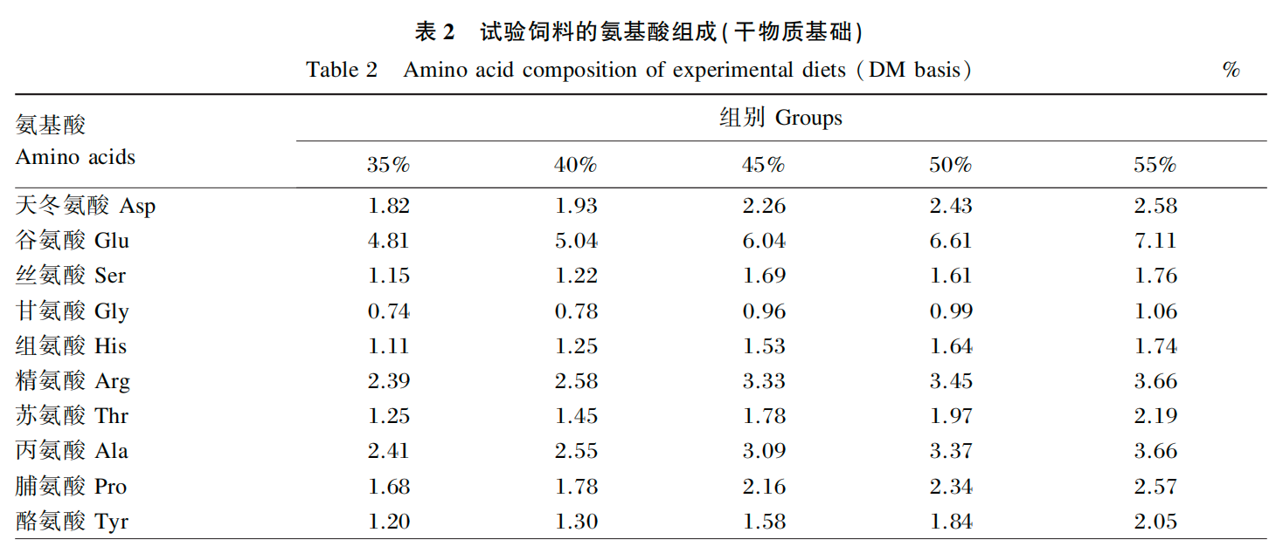
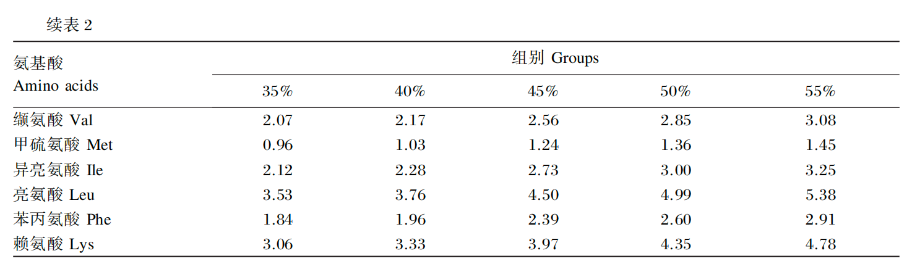
1.4.2形体指标
养殖试验结束后，从每组的6个重复中各随机取试验鱼1尾（每组共6尾），将其放入含有丁香酚的水中进行麻醉，随后扫标，称量体重；解剖后，称取内脏团重、肝脏重和肠系膜脂肪重，并按照以下公式计算形体指标：
肝体比(HSI,%)=(Wh/Wt)×100;
脏体比(VSI,%)=(Wv/Wt)×100;
肠系膜脂肪系数(MFI,%)=(Wf/Wt)×100。
式中：Wt为最终体重(g);Wh为肝脏重(g);Wv为内脏团重(g);Wf为肠系膜脂肪重(g)。
1.4.3肝脏和卵巢中抗氧化和免疫相关指标的测定
取适量肝脏和卵巢组织，采用上海恒远生物科技有限公司提供的试剂盒测定抗氧化和免疫相关指标，包括超氧化物歧化酶(SOD,试剂盒编号P-942-SH)、过氧化氢酶(CAT,试剂盒编号A-005-SH)、谷胱甘肽过氧化物酶(GPx,试剂盒编号B-114-SH)、还原型谷胱甘肽(GSH,试剂盒编号B-118-SH)、溶菌酶(LZM,试剂盒编号P-823-SH)、酸性磷酸酶(ACP,试剂盒编号P-931-SH)、碱性磷酸酶(AKP,试剂盒编号L-726-SH)、免疫球蛋白(IgM,试剂盒编号HS318-QT)含量或活性。所有样品的测定过程均严格按照试剂盒说明书进行。
1.4.4肝脏和卵巢中抗氧化和免疫相关基因表达分析
分别取适量肝脏和卵巢组织，提取总RNA,并使用PrimeScriptTM RT Master Mix反转录试剂盒(TaKaRa,日本）反转录为cDNA。所测抗氧化和免疫相关基因包括CAT、谷胱甘肽转移酶(GST)、GPx、超氧化物歧化酶1(SOD1)、超氧化物歧化酶3(SOD3)、锰－超氧化物歧化酶(MnSOD)、铜/锌－超氧化物歧化酶(Cu/Zn⁃SOD)、热休克蛋白70(HSP70)、Toll样受体1(TLR1)、Toll样受体2(TLR2)、Toll样受体3(TLR3)、Toll样受体9(TLR9)、转化生长因子β3(TGFβ3)、IgM、LZM、白细胞介素1β(IL1β)、白细胞介素8(IL8)、肿瘤坏死因子α(TNFα),基因序列来源于课题组前期获得的肝胰腺转录组测序结果及NCBI数据库，使用NCBI在线引物设计工具Primer BLAST进行引物设计，引物信息见表3。采用江苏康为世纪生物科技股份有限公司生产的SYBR染料，在CFX96 Real⁃Time PCR仪(Bio⁃Rad,美国）上进行实时荧光定量PCR(RT⁃qPCR)。反应程序为：95℃预变性10 min;随后进行40个循环，包括95℃变性10 s,60℃退火30 s,72℃延伸32 s。以β-肌动蛋白(β⁃actin)和甘油醛-3-磷酸脱氢酶(GAPDH)作为内参基因，采用2-ΔΔCt方法计算各目的基因的mRNA在肝脏和卵巢中的相对表达量。
1.5数据统计与分析
试验数据采用SPSS 25.0软件进行统计分析。首先通过单因素方差分析(one⁃way ANOVA)检验各组间差异的显著性，随后采用Duncan氏法进行多重比较。以P<0.05作为差异显著性的判断标准。试验结果以平均值±标准误(mean±SE)的形式表示。

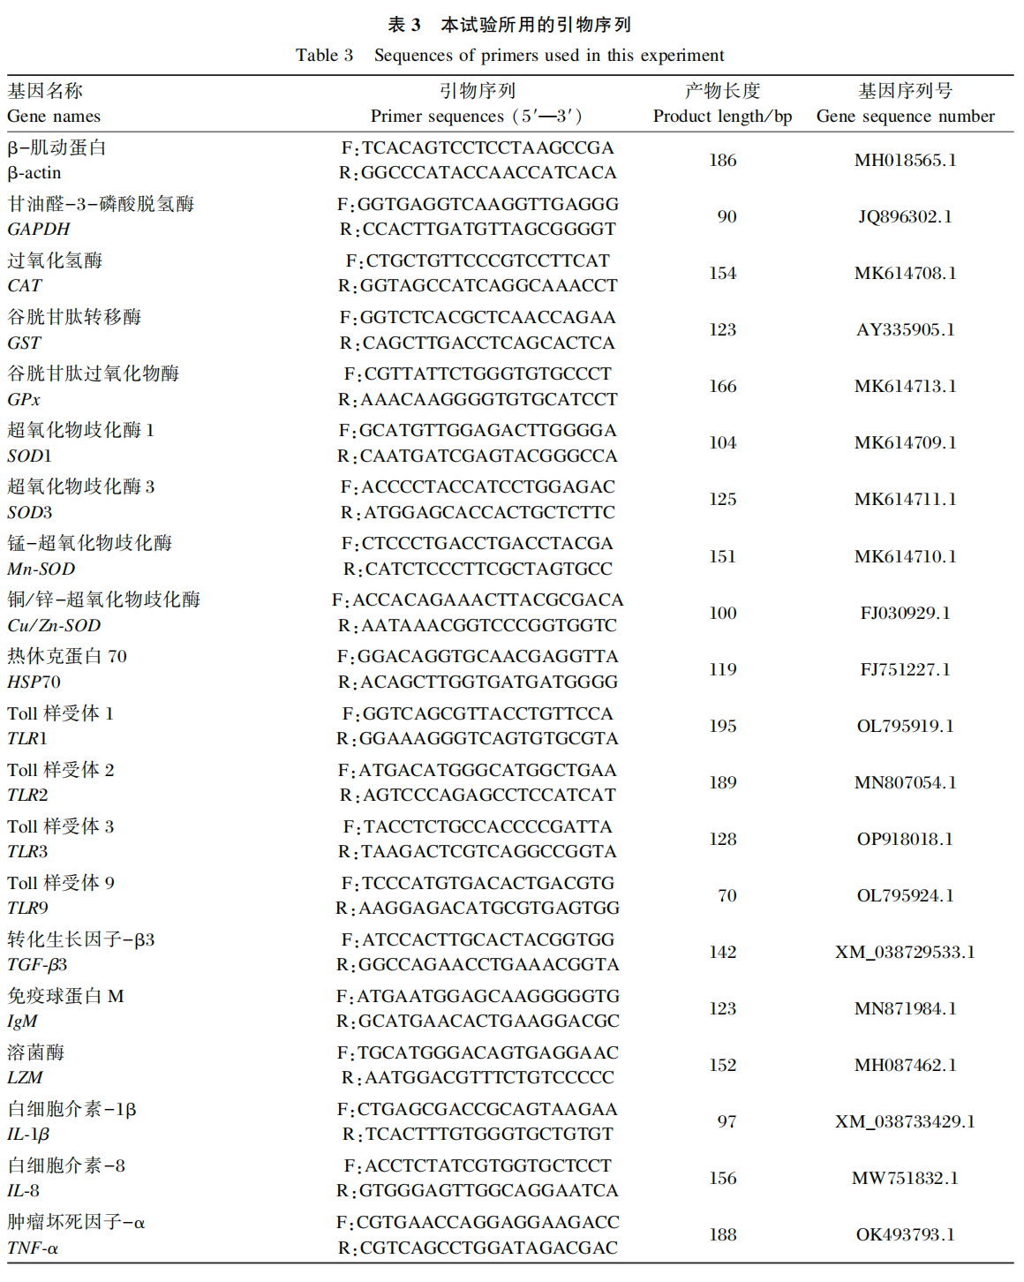

2结果与分析
2.1饲料蛋白质水平对大口黑鲈雌性亲鱼产卵后形体指标的影响
由表4可知，35%组大口黑鲈亲鱼的HSI和MFI均显著高于50%和55%组(P<0.05),与40%和45%组无显著差异(P>0.05);饲料蛋白质水平对大口黑鲈亲鱼的VSI无显著影响(P>0.05)。
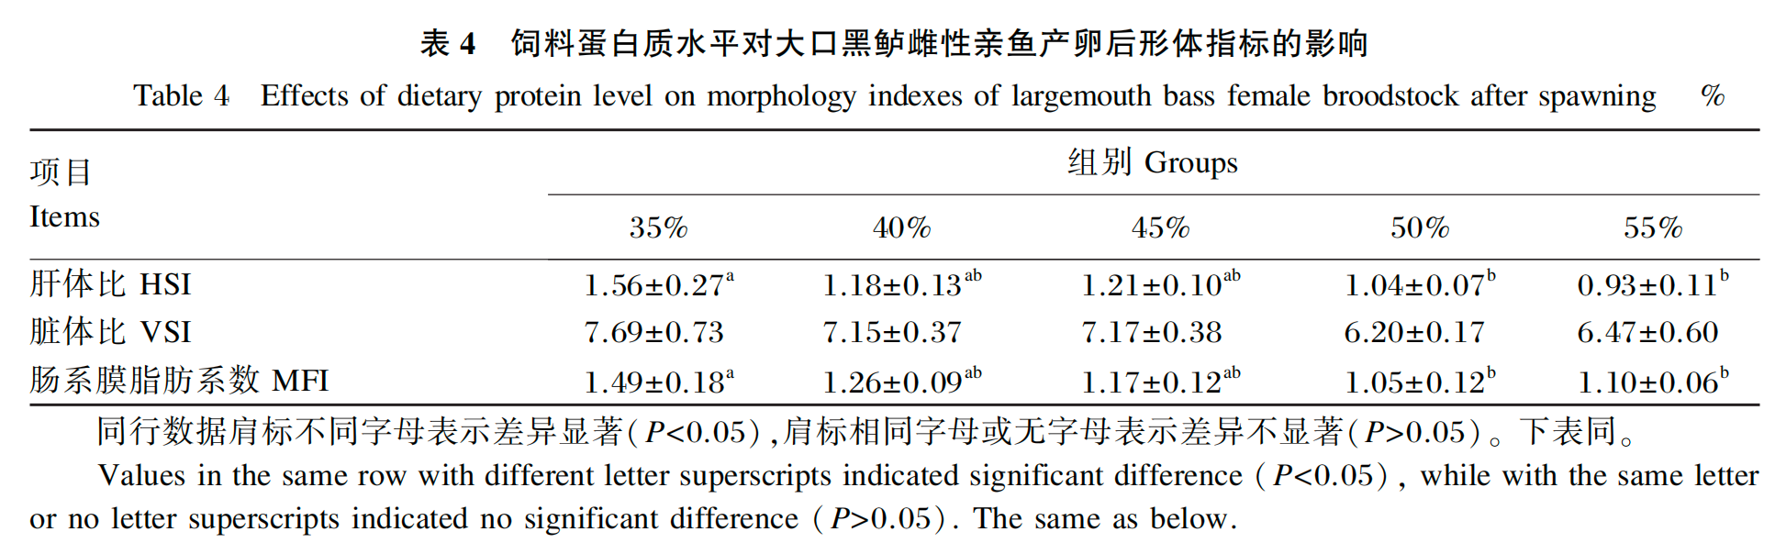
2.3饲料蛋白质水平对大口黑鲈雌性亲鱼产卵后肝脏和卵巢中免疫指标的影响
由表6可知，在肝脏中，35%组LZM活性显著低于50%和55%组(P<0.05),ACP活性显著高于其他各组(P<0.05),AKP活性显著高于40%和55%组(P<0.05);随着蛋白质水平升高，IgM含量呈先上升再下降的趋势，以45%组最高，显著高于其他各组(P<0.05)。在卵巢中，45%组LZM活性和IgM含量最高，显著高于其他各组(P<0.05);35%组ACP活性显著高于其他各组(P<0.05);随着饲料蛋白质水平的升高，AKP活性持续降低，55%组显著低于35%、40%、45%和50%组(P>0.05)。
2.4饲料蛋白质水平对大口黑鲈雌性亲鱼产卵后肝脏和卵巢中抗氧化相关基因表达的影响
饲料蛋白质水平对大口黑鲈雌性亲鱼产卵后肝脏中抗氧化相关基因表达的影响如图1所示。55%组SOD1的mRNA相对表达量最高，显著高于其他各组(P<0.05);35%组GST和Cu/ZnSOD的mRNA相对表达量最低，其中GST的mRNA相对表达量显著低于40%、45%和50%组(P<0.05),Cu/ZnSOD的mRNA相对表达量显著低于55%组(P<0.05);45%和55%组Mn⁃SOD的mRNA相对表达量显著高于35%组(P<0.05);饲料蛋白质水平对CAT、SOD3和GPx的mRNA相对表达量无显著影响(P>0.05)。

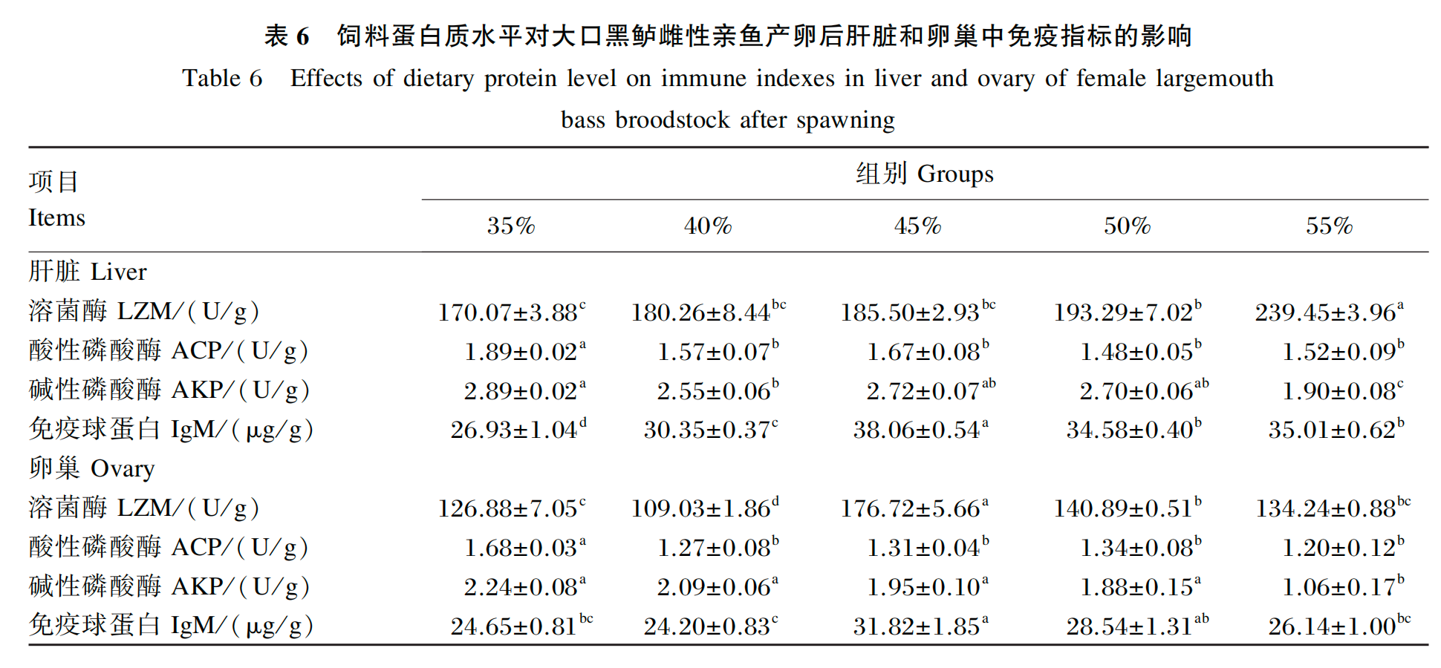
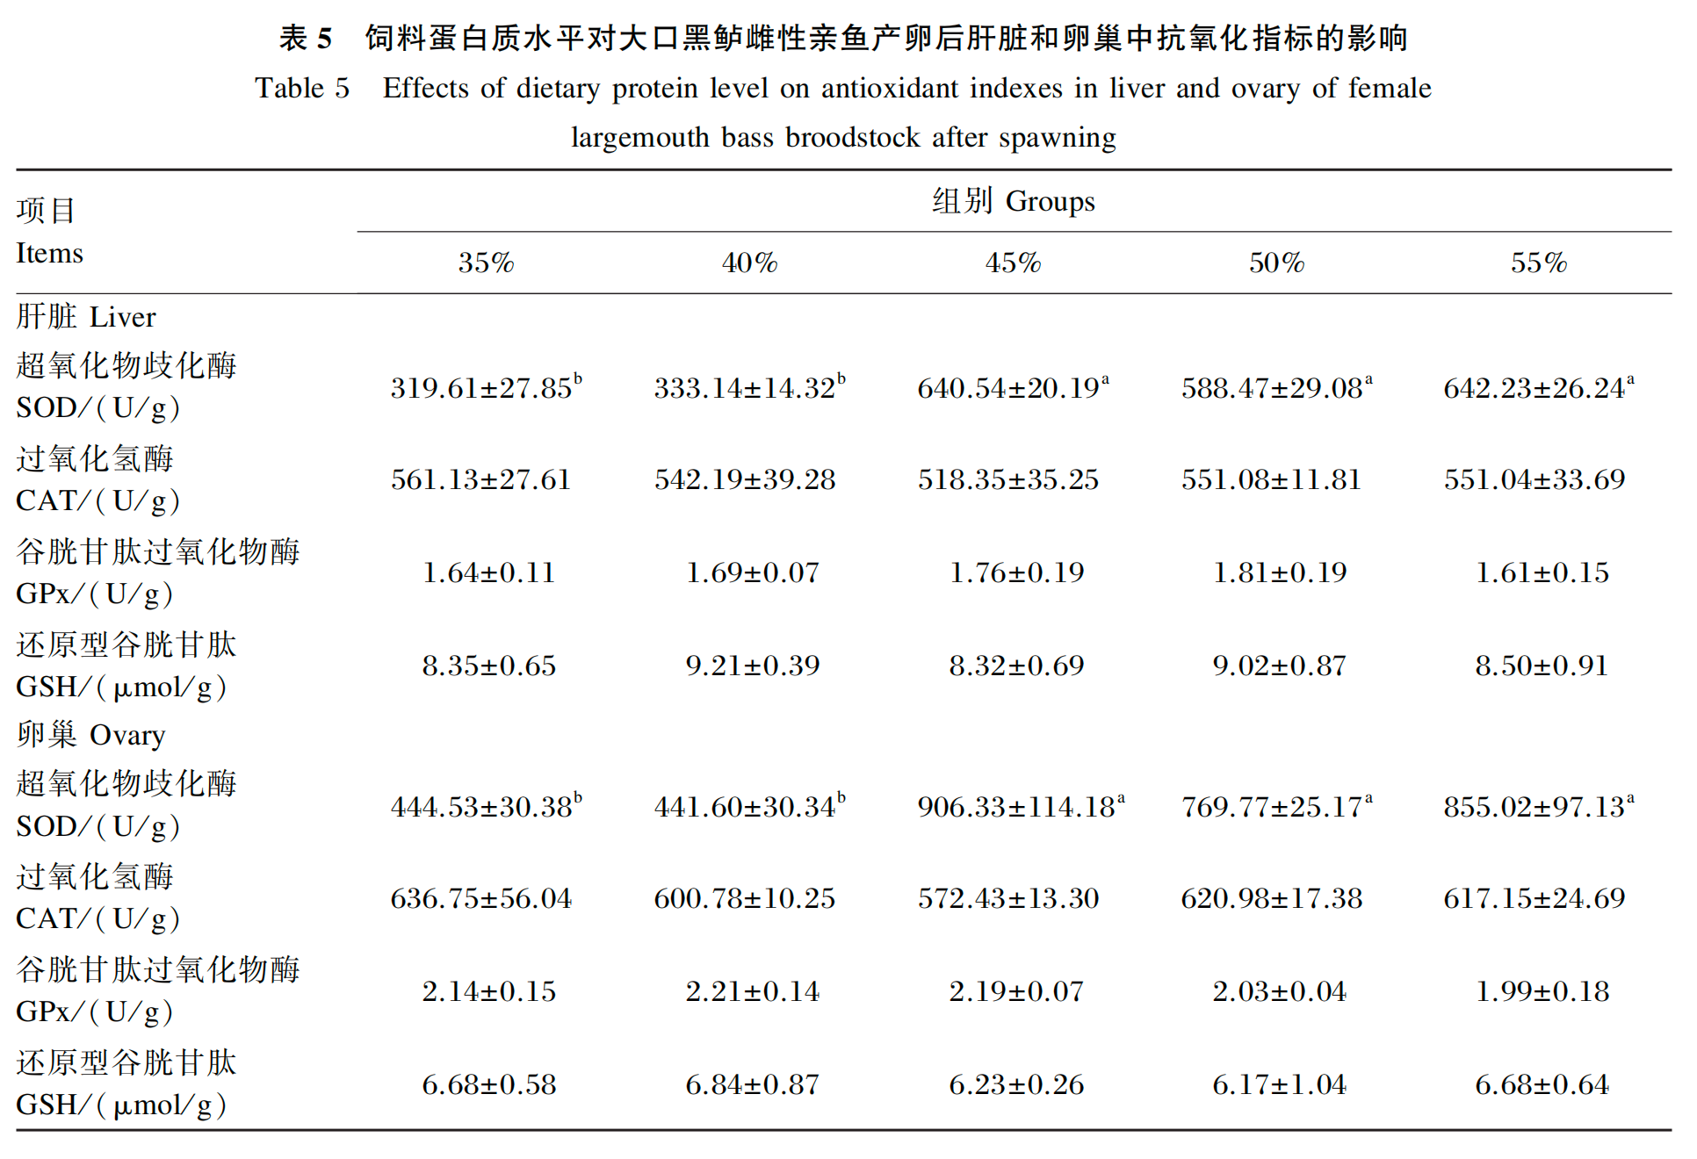

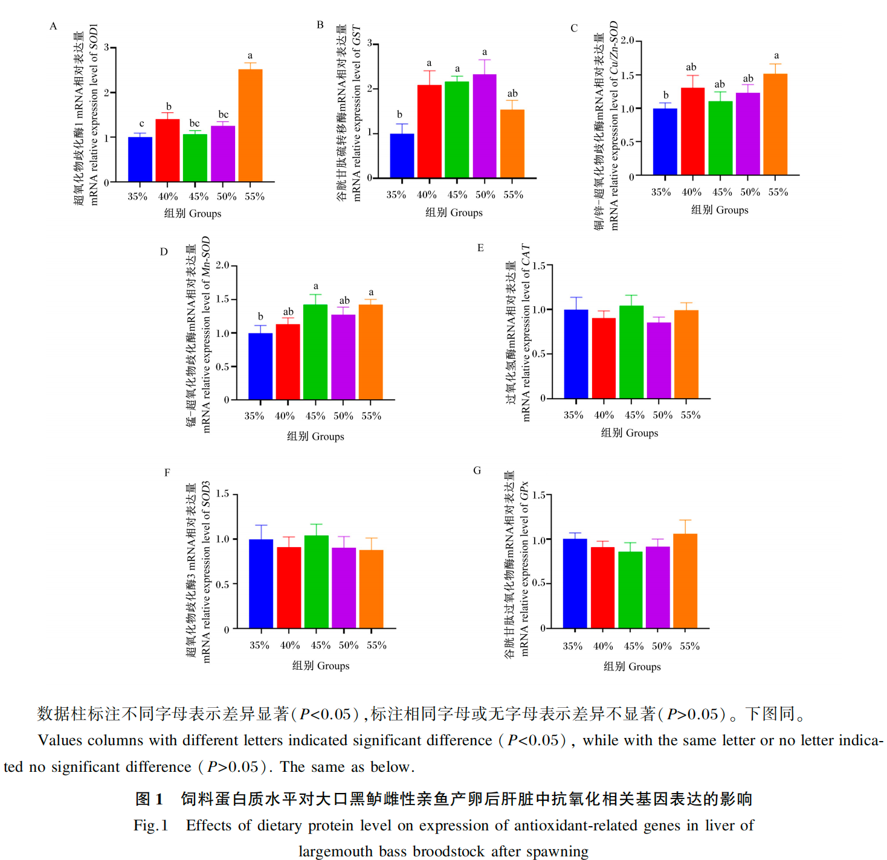

饲料蛋白质水平对大口黑鲈雌性亲鱼产卵后卵巢中抗氧化相关基因表达的影响如图2所示。饲料蛋白质水平对CAT、SOD3、GST和GPx的mRNA相对表达量没有显著影响(P>0.05);45%组SOD1的mRNA相对表达量显著高于35%、40%和55%组(P<0.05),但45%和50%组之间没有显著差异(P>0.05);45%组Cu/Zn SOD的mRNA相对表达量最高，显著高于其他各组(P<0.05);45%、50%和55%组Mn⁃SOD的mRNA相对表达量差异不显著(P>0.05),但均显著高于35%和40%组(P<0.05)。
2.5饲料蛋白质水平对大口黑鲈雌性亲鱼产卵后肝脏和卵巢中免疫相关基因表达的影响
饲料蛋白质水平对大口黑鲈雌性亲鱼产卵后肝脏中免疫相关基因表达的影响如图3所示。35%组IL1β和TNFα的mRNA相对表达量最高，其中IL1β的mRNA相对表达量显著高于其他各组(P<0.05),TNFα的mRNA相对表达量显著高于45%、50%和55%组(P<0.05);55%组HSP70的mRNA相对表达量最高，显著高于35%、40%和45%组(P<0.05);55%组LZM的mRNA相对表达量显著高于45%组(P<0.05),与其他3组无显著差异(P>0.05);40%和45%组TLR3的mRNA相对表达量显著高于35%和55%组(P<0.05);45%和55%组IgM的mRNA相对表达量显著高于35%、40%和50%组(P<0.05);随着饲料蛋白质水平的升高，TLR2的mRNA相对表达量呈下降趋势，但各组之间的差异均未达到显著水平(P>0.05);此外，TLR1、TLR9、TGFβ3和IL8的mRNA相对表达量在各组之间均没有显著差异(P>0.05)。
饲料蛋白质水平对大口黑鲈雌性亲鱼产卵后卵巢中免疫相关基因表达的影响如图4所示。饲料蛋白质水平对TLR2、TLT3、TLR9和IL1β的mRNA相对表达量均无显著影响(P>0.05);45%组LZM的mRNA相对表达量显著高于40%、50%和55%组(P<0.05),与35%组无显著差异(P>0.05);45%组HSP70和TLR1的mRNA相对表达量最高，显著高于35%、40%和55%组(P<0.05),但与50%组无显著差异(P>0.05);40%组TGFβ3的mRNA相对表达量显著高于35%和55%组(P<0.05);50%组TNFα的mRNA相对表达量显著高于35%和55%组(P<0.05),其余4组之间则无显著差异(P>0.05);45%组IgM的mRNA相对表达量显著高于40%和50%组(P<0.05),但与35%和55%组没有显著差异(P>0.05);50%组IL8的mRNA相对表达量显著高于35%组(P<0.05),其他各组之间没有显著差异(P>0.05)。

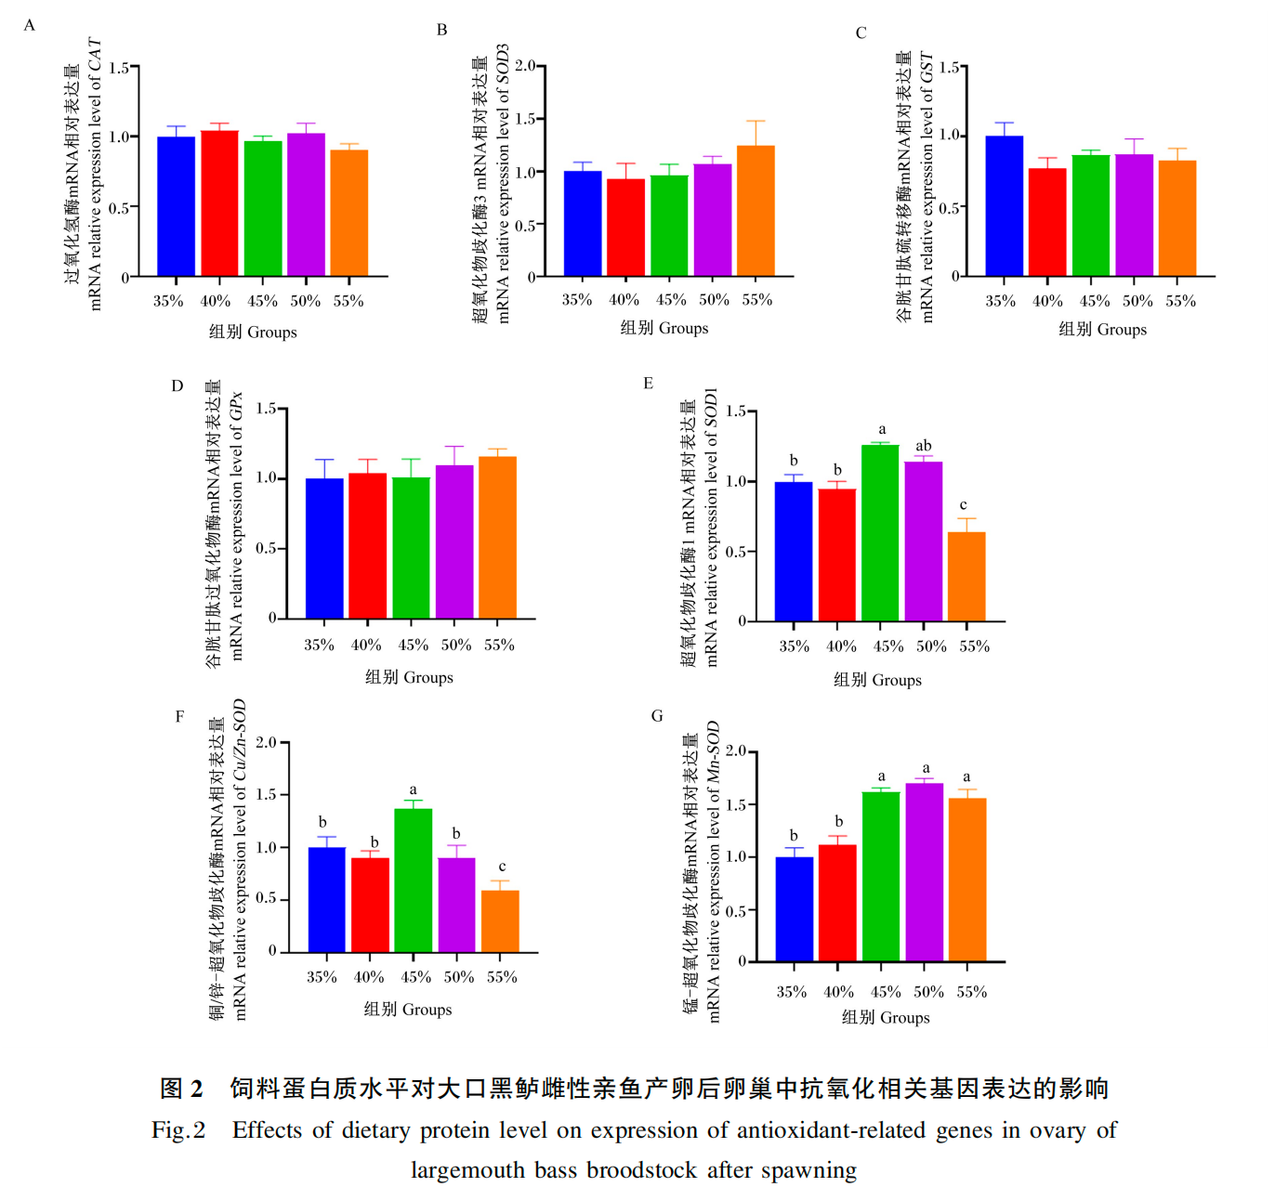

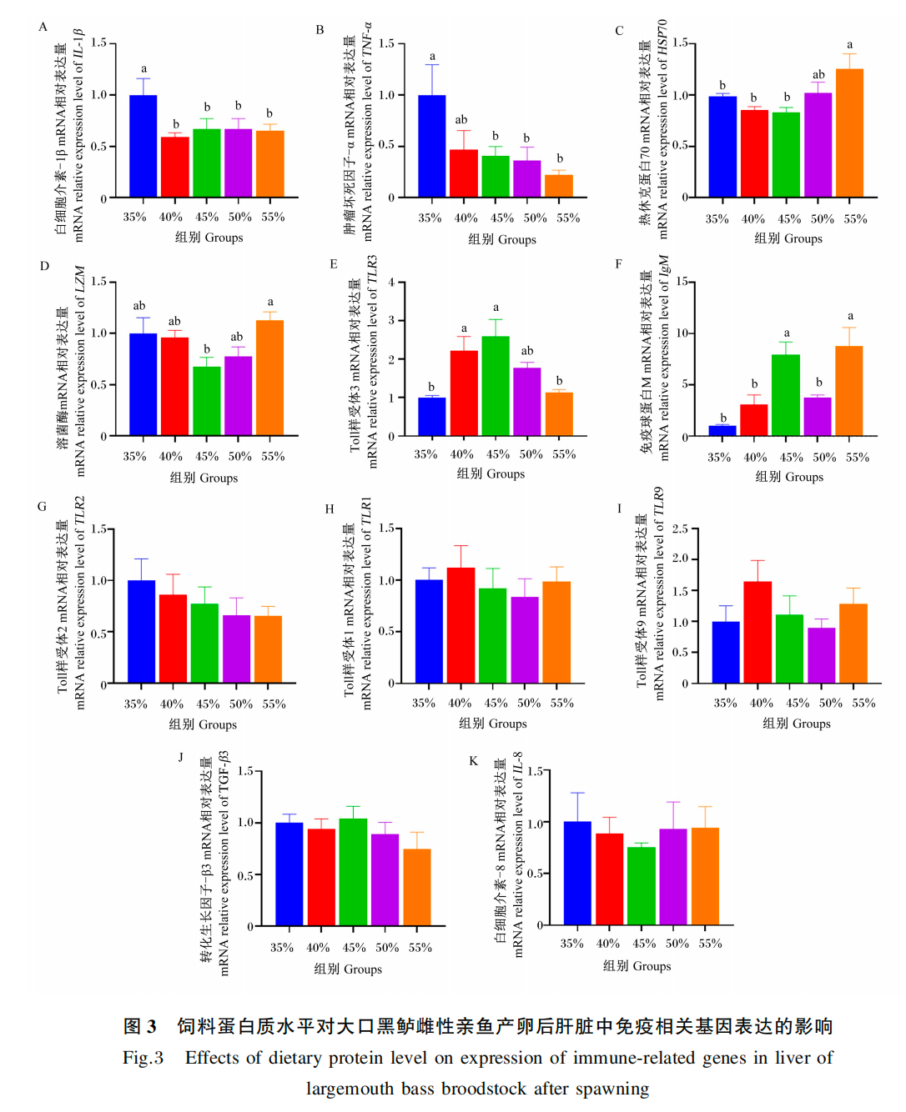

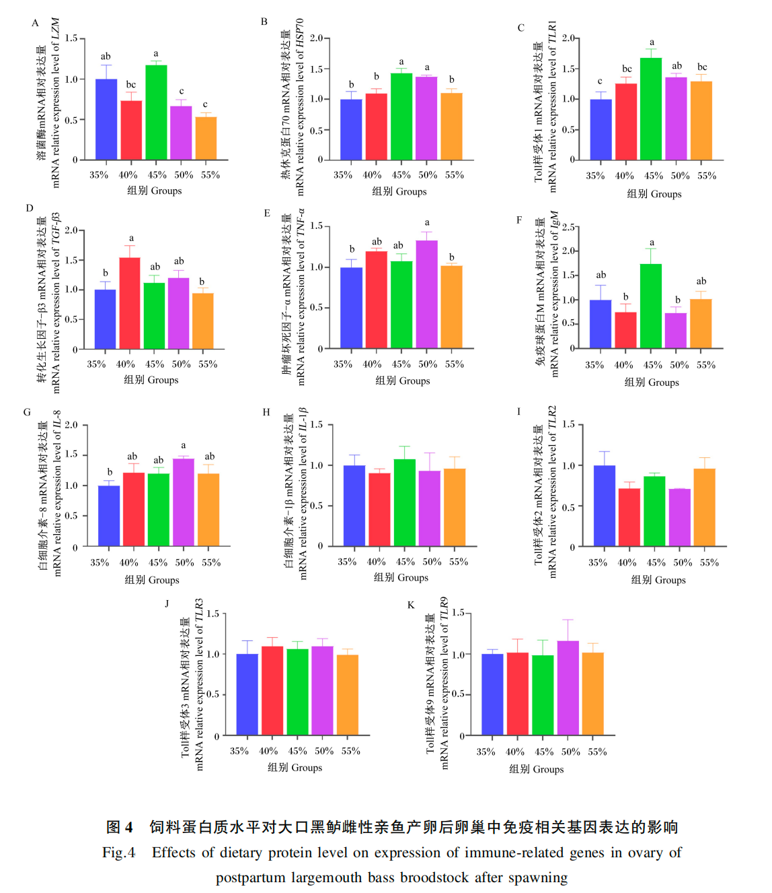

3 讨 论
3.1 饲料蛋白质水平对大口黑鲈雌性亲鱼产卵后形体指标的影响
鱼类生长状况最直观的反映是形体指标，其中HSI、VSI和MFI常被用于评估鱼类的生理状态。鱼类体内脂肪主要积累于肝脏和肠系膜等部位，脂肪过度沉积会对肝脏及其他器官造成代谢负担^{[18]}。已有研究表明，太湖鲂鲌(Culter alburnus ♀×Megalobrama terminalis )幼鱼的HSI与饲料碳水化合物水平呈正相关，与饲料蛋白质水平呈负相关，过高的碳水化合物摄入会促进脂肪合成，进而导致脂肪在体内过度蓄积^{[19]}。本研究结果显示，随着饲料蛋白质水平的升高，大口黑鲈亲鱼的HSI和MFI整体呈现下降趋势，这与在黄姑鱼(Nibea diacanthus)^{[20]}和光倒刺鲃(Spinibarbus hollandi)^{[21]}幼鱼上的研究结果一致。为维持各组饲料等脂等能，饲料蛋白质水平越低，则碳水化合物水平相应越高。在饲料蛋白质水平为35%时，大口黑鲈亲鱼的HSI和MFI最高，这可能是由于蛋白质水平过低导致肝脏和肠系膜中脂肪蓄积增加，进而影响机体健康，说明适宜提高饲料蛋白质水平对亲鱼肝脏健康具有改善作用。本试验中，饲料蛋白质水平对大口黑鲈亲鱼的VSI无显著影响，这与在大规格鳙(Aristichthys nobilis)^{[22]}上所得研究结果一致。
3.2饲料蛋白质水平对大口黑鲈雌性亲鱼产卵后肝脏和卵巢中抗氧化指标的影响
SOD是生物体内关键的抗氧化酶之一，能够特异性催化超氧阴离子自由基发生歧化反应，生成过氧化氢(H₂O₂),随后H₂O₂在GPx或CAT的作用下被还原为水，从而有效清除活性氧(ROS),保护机体免受氧化应激损伤^{[23-24]}。因此，通过测定SOD活性可以客观评估机体的抗氧化能力。本试验结果显示，高蛋白质水平组(45%、50%和55%组)大口黑鲈亲鱼产卵后肝脏和卵巢中SOD活性均显著高于低蛋白质水平组(35%和40%组),这与Liu等^{[25]}在虹鳟(Oncorhynchus mykiss)上的研究结果一致。上述结果表明，饲料中45%的蛋白质水平能够显著提高大口黑鲈亲鱼产卵后的SOD活性，进而增强机体的抗氧化能力。
3.3饲料蛋白质水平对大口黑鲈亲鱼产卵后肝脏和卵巢中免疫指标的影响
LZM作为体液中的重要免疫因子，是鱼类非特异性免疫系统的关键组成部分^{[26]}。LZM的活性常被用作评估鱼类代谢状态、营养状况及免疫功能的重要指标^{[27]}。Zhang等^{[28]}研究发现，摄食高蛋白质饲料的黄颡鱼(Pelteobagrus fulvidraco)体内LZM活性显著提高，表明充足的蛋白质摄入可为免疫相关酶的合成提供必需的氨基酸，从而维持机体健康。IgM含量亦是鱼类免疫学研究中衡量机体健康状况的可靠指标之一^{[29]}。本试验结果显示，在45%组卵巢中LZM活性以及肝脏和卵巢中IgM含量最高，且显著高于其他各组。上述结果表明，饲料中45%的蛋白质水平能够有效提高大口黑鲈亲鱼产卵后的免疫酶活性和免疫球蛋白含量，进而增强机体的免疫功能。
3.4饲料蛋白质水平对大口黑鲈雌性亲鱼产卵后肝脏和卵巢中抗氧化相关基因表达的影响
在正常生理条件下，动物细胞内会持续产生一定水平的ROS;当ROS过量积累时，其细胞毒性作用会对机体组织造成氧化应激损伤，进而危害健康^{[30]}。SOD(包括CuZnSOD和MnSOD等)、CAT及GPx是评估机体抗氧化能力的重要指标，对维持动物健康具有关键作用^{[31]}。本试验结果显示，55%组肝脏中SOD1、Cu/ZnSOD和MnSOD的mRNA相对表达量均显著高于35%组；同时，45%和55%组肝脏和卵巢中MnSOD的mRNA相对表达量均显著高于35%组。尽管饲料蛋白质水平的变化对大口黑鲈亲鱼产卵后肝脏和卵巢中CAT、SOD3及GPx的mRNA相对表达量未产生显著影响，但从数值上看，45%和55%组相对较高，这与在草鱼(Ctenopharyngodon idella)^{[32]}及锦鲤(Cyprinus carpio)^{[33]}幼鱼上所得研究结果类似。卵巢作为雌性亲鱼关键的繁殖器官，其抗氧化状态对繁殖性能至关重要。本试验中，当饲料蛋白质水平为45%时，大口黑鲈亲鱼产卵后卵巢中SOD1、Cu/Zn-SOD和Mn-SOD的mRNA相对表达量均显著高于35%组。综上所述，饲料中45%的蛋白质水平能够有效上调大口黑鲈亲鱼产卵后抗氧化酶基因的表达，增强机体抗氧化能力，从而减轻氧化应激对肝脏和卵巢的损伤，改善亲鱼的整体健康状况。
本试验结果显示，在肝脏组织中，35%组抗氧化相关基因的整体表达量最低，表明该组鱼体的抗氧化能力最差。推测其原因在于，35%组饲料中淀粉含量相对较高，鱼体在代谢过量碳水化合物时，会导致糖原和脂肪过度合成并在肝脏中蓄积，进而诱发肝脏脂质过氧化，引发机体的氧化应激反应。雌性亲鱼不仅需要维持自身正常的生长与代谢，还需为繁殖过程储备充足的物质与能量^{[34]}。在本研究中，尽管卵巢中CAT、SOD3、GST及GPx的mRNA相对表达量在各组间未呈现显著差异，但SOD3和GPx的mRNA相对表达量随饲料蛋白质水平的升高均表现出一定的上升趋势。推测其原因可能是，亲鱼在产卵后机体能量代谢水平整体下降，ROS的产生相应减少，从而使得饲料蛋白质水平对卵巢抗氧化相关基因表达的调控作用未达到显著水平。
3.5饲料蛋白质水平对大口黑鲈雌性亲鱼产卵后肝脏和卵巢中免疫相关基因表达的影响
已有研究表明，Toll样受体(TLRs)能够识别微生物病原体，从而激活机体的免疫系统^{[35]}。其中，TLR1和TLR2定位于细胞表面，主要识别细菌、真菌和原生动物来源的病原相关分子模式；而TLR3和TLR9则在细胞内表达，识别病毒或细菌的核酸成分^{[36]}。上述受体可通过不同信号途径调控髓系分化因子88(MyD88)的表达与活化，进而激活核转录因子-κB(NFκB),诱导巨噬细胞等免疫细胞产生炎症细胞因子^{[37]}。在本研究中，当饲料蛋白质水平为45%时，大口黑鲈肝脏中TLR3以及卵巢中TLR1的mRNA相对表达量均显著上调。白细胞介素(IL)和肿瘤坏死因子(TNF)是两类关键的炎症相关细胞因子^{[38]}。其中，IL1β可由单核细胞、巨噬细胞及淋巴细胞等多种免疫细胞分泌，是启动炎症反应的重要介质；TNFα作为一种强效促炎因子，能够协同IL1β调节下游细胞因子的表达，放大炎症信号；IL8则主要介导中性粒细胞的趋化作用，促进其黏附于内皮细胞并向炎症部位迁移^{[39]}。本试验结果显示，在35%组中，肝脏中IL1β和TNFα的mRNA相对表达量显著上调，提示该组鱼体可能处于炎症激活状态；而在45%组中，IL1β、TNFα和IL8的mRNA相对表达量均明显降低。这一趋势与Ma等^{[40]}在皱纹盘鲍(Haliotis discus hannai)上的研究结果相似，该研究显示，与17.64%和43.27%的饲料蛋白质水平相比，适宜的蛋白质水平(30.49%)显著下调了肝胰腺中TNFα的表达，从而增强了机体的免疫功能。综上所述，适宜的饲料蛋白质水平(45%)能够显著下调大口黑鲈亲鱼产卵后炎症相关基因的表达，提高其抗炎能力，降低机体在繁殖后发生炎症反应的风险。
本试验结果还显示，当饲料蛋白质水平为45%时，大口黑鲈亲鱼产卵后卵巢中LZM的mRNA相对表达量显著上调。这一结果与海参(Apostichopus japonicus)^{[41]}和彭泽鲫(Carassius auratus var.Pengze)^{[42]}上的研究结论一致：适宜的饲料蛋白质水平可有效提高LZM活性，增强机体的非特异性免疫能力；然而，当饲料蛋白质水平超过适宜范围时，LZM活性反而受到抑制，进而削弱机体的免疫防御功能。综上所述，本试验条件下，45%的饲料蛋白质水平能够上调大口黑鲈亲鱼产卵后卵巢中LZM的表达，对机体的免疫功能发挥积极作用。
热休克蛋白(HSPs)是一类在应激条件及代谢损伤下被诱导表达的关键分子，在维持细胞稳态中发挥核心作用^{[43}]。研究表明，在高温胁迫下，饲料蛋白质水平为32%时，团头鲂(Megalobrama amblycephala Yih)体内HSP70的表达量显著提高，表明适宜的饲料蛋白质水平有助于增强鱼体对环境应激的抵抗力^{[44]}。本试验结果显示，在卵巢中，HSP70的mRNA相对表达量随饲料蛋白质水平的升高呈现先上升后下降的趋势，且在45%组达到峰值，显著高于35%、40%和55%组。类似的结果在海胆(Strongylocentrotus intermedius)研究中亦有报道：在热应激条件下，摄食较高蛋白质水平(30%)饲料的海胆肠道中HSP70的表达量显著增加^{[45]}。在肝脏中，HSP70的表达趋势与卵巢中有所不同吗，表现为55%组显著高于45%组，这一结果与在多鳞鱚(Sillago sihama)^{[46]}幼鱼上的研究结果一致。推测其原因在于，过高的饲料蛋白质水平可能增加了肝脏的代谢负担，从而诱导HSP70在肝脏中高表达，以应对代谢压力带来的细胞应激。
与哺乳动物相比，鱼类的特异性免疫系统相对较弱，其体内免疫球蛋白主要以IgM形式存在^{[47]}。IgM是机体免疫应答中最早产生的抗体，在免疫调节和黏膜防御中发挥关键作用。本研究结果显示，当饲料蛋白质水平为45%时，大口黑鲈肝脏和卵巢中IgM的mRNA相对表达量均较其他组显著提高。这一结果与在金鱼(Carassius auratus)^{[48]}、鳙鱼(Aristichthys nobilis)^{[49]}及虹鳟(Oncorhynchus mykiss)^{[50]}上所得研究结果一致：适宜或较高的蛋白质水平能够上调IgM基因的表达并增强其活性，从而提升鱼体的特异性免疫能力；反之，饲料蛋白质水平过低则可能导致机体健康状况下降，增加病原感染的易感性。转化生长因子β(TGFβ)是一类重要的免疫调节因子，在T细胞和B细胞的增殖分化以及巨噬细胞等免疫细胞的激活过程中发挥关键调控作用。本研究结果显示，随着饲料蛋白质水平的升高，肝脏中TGF33的mRNA相对表达量呈上升趋势。在草鱼的相关研究中显示，适宜的饲料蛋白质水平能够上调抗炎细胞因子TGFβ的表达，减轻肠道炎症反应，增强肠道免疫功能和屏障完整性^{[51]}。这与本研究结果相呼应，表明45%的饲料蛋白质水平有助于提高大口黑鲈亲鱼产卵后的特异性免疫能力。

4结论
综上所述，适宜的饲料蛋白质水平(45%)能够提升产卵后大口黑鲈雌性亲鱼的抗氧化能力和免疫功能，从而有效改善亲鱼产卵后的健康状况，提高其再利用率。

参考文献：略
原文刊登在《动物营养学报》2026年第5期

饲料研发

五倍子提取物对大口黑鲈生长性能、肠道组织及酶活性的影响
张福佳¹孔秋宏²罗仕立³刘巧¹陈敦学¹杜强⁴周贤君¹*

（1.贵州大学动物科学学院，贵州贵阳 550000；2. 中国科学院水生生物研究所，湖北武汉 430072；
3. 惠水县农业农村局，贵州惠水 550600；4. 贵州省水产研究所，贵州贵阳 550025）
摘要：试验旨在探究五倍子提取物对大口黑鲈生长性能的影响。选取450尾活力好，初始体重约为（10.23±0.05）g的大口黑鲈，分为5组，每组3个重复，每个重复30尾，分别饲喂添加0（对照组，A组）、0.125%（B1组）、0.250%（B2组）、0.375%（B3组）、0.500%（B4组）五倍子提取物的饲料，试验周期90 d。结果表明：①与A组相比，B1、B2组和B3组饲料系数（FCR）显著降低（P<0.05），各试验组特定生长率（SGR）、增重率（WGR）和终末体重（FBW）显著提高（P<0.05）。②各组之间水分、粗灰分、粗蛋白、粗脂肪无显著差异（P>0.05）。③与A组相比，各试验组淀粉酶和胰蛋白酶活性无显著差异（P>0.05），但B1组和B3组的脂肪酶活性显著提高（P<0.05）。④各组之间超氧化物歧化酶（SOD）、碱性磷酸酶（AKP）和酸性磷酸酶（ACP）活性无显著差异（P>0.05）。⑤与A组相比，B3组前肠绒毛数量明显增多。综上所述，在大口黑鲈的饲料中添加适量的五倍子提取物，可有效改善肠道组织形态并降低饲料系数。以增重率为评价指标，五倍子提取物的适宜添加水平为0.375%。
关键词：五倍子提取物；大口黑鲈；生长性能；特定生长率；肠道健康
Effects of Gallnut Extract on Growth Performance, Intestinal Tissue and Enzyme Activity of Micropterus salmoides
ZHANG Fujia¹ KONG Qiuhong² LUO Shili³ LIU Qiao¹ CHEN Dunxue¹
DU Qiang⁴ ZHOU Xianjun^{1*}
(1.College of Animal Science,Guizhou University,Guizhou Guiyang 550000,China;2.Institute of Hydrobiology,Chinese Academy of Sciences,Hubei Wuhan 430072,China;3.Agriculture and Rural Affairs Bureau of Huishui County,Guizhou Huishui 550600,China;4.Guizhou Institute of Aquatic Products,Guizhou Guiyang 550025,China)
Abstract: Investigating the effects of gallnut extract on the growth and development of Micropterus salmoides. Selecting 450 vigorous individuals with an initial weight of (10.23±0.05) g, divided into 5 groups, each with 3 replicates, and each replicate containing 30 individuals. Each group is fed a diet supplemented with five different concentrations of galla chinensis extract: 0(A), 0.125%(B1), 0.25%(B2), 0.375%(B3) and 0.5% (B4), over a trial period of 90 d. The experimental results indicate that: ① compared to the A group, the feed conversion ratios (FCR) for the B1, B2, and B3 groups significantly decreased (P<0.05), while the final specific growth rates (SGR), weight gain rates (WGR), and final body weights (FBW) for each group significantly and the groups went up a lot (P<0.05). ④ There are no significant differences in superoxide dismutase (SOD), alkaline phosphatase (AKP), and acid phosphatase (ACP) among the groups (P>0.05). ⑤ Compared with group A, the number of B3 foregut villi was significantly increased. In summary, adding an appropriate amount of five-needle pine extract to the feed of the Micropterus salmoides can effectively improve intestinal tissue morphology and reduce the feed conversion ratio. Based on the weight gain rate as the evaluation index, the suitable addition level of five-needle pine extract is 0.375%.
Key words: galla chinensis extract; Micropterus salmoides; growth performance; specific growth rate; intestinal health
大口黑鲈（Micropterus salmoides）又称加州鲈，是一种营养丰富的水产品，深受消费者的喜爱。我国大口黑鲈的养殖规模逐年提高，但在养殖过程中因养殖密度过大，导致病害多发，限制了大口黑鲈人工养殖的发展。抗生素最初用于预防和治疗疾病，但随着抗生素的滥用，其耐药性、药物残留和环境污染等问题日益凸显，引发人们对环境和食品安全的担忧^{[1]}。因此，急需寻求一种安全、绿色、无污染的饲料添加剂，在改善大口黑鲈生长性能的同时预防病害发生，以实现大口黑鲈的绿色养殖。
中草药具有无污染、低残留的特点,符合我国鱼药未来发展的目标，受到了人们的关注^{[2]}。五倍子是我国重要的中草药资源之一，自唐朝开始已有药用记载^{[3]}。五倍子是由五倍子蚜寄生在漆树科植物上产生的虫瘿形成，具有多种生物活性功能，如止泻^{[4]}、抗菌^{[5]}、抗氧化^{[6-7]}、促进伤口愈合^{[8]}等作用，但在水产动物中研究较少。本试验将不同剂量的五倍子提取物添加在大口黑鲈饲粮中，探究其对生长性能及肠道健康的影响，旨在为大口黑鲈健康养殖提供参考依据。
1材料与方法
1.1试验设计和饲料配制
选取450尾活力好，初始体重约为（10.23±0.05）g的大口黑鲈，分为5组，每组3个重复，每个重复30尾。根据试验鱼基础营养需求^{[9]}，制作试验饲料。在基础饲粮中分别添加0(对照组，A组)、0.125%(B1组)、0.250%(B2组)、0.375%(B3组)、0.500%(B4组)的五倍子提取物（五倍子提取物由贵阳某公司提供，其中有效成分为单宁酸40%和鞣花酸5%），制作5种等氮等脂饲料，置于65℃烘箱烘干后，-18℃冰箱冷藏。基础饲粮组成及营养水平见表1。
1.2试验管理
试验鱼从贵州某渔业科技有限公司购买。试验鱼置于循环水养殖缸（直径3m×高1 m）中，试验期间水深0.65 m，持续供氧。水温为20.5~22.0°C，溶氧浓度>6.0 mg/L，pH为7.2~7.5，氨氮浓度≤0.25 mg/L，亚硝酸盐≤0.1 mg/L。试验周期为90 d。经暂养7 d驯养后，挑选健康活力好、体重相似的试验鱼进行分组，设置5个处理组，每组3个平行。每缸随机放入初始体重为（10.23±0.05)g的大口黑鲈30尾。每日投喂2次（9：00和17：00），在试验鱼不抢食后停止饲喂。饲喂结束30 min后，采用虹吸法清除残饵和粪便。在试验过程中，记录各养殖缸死亡条数和摄食等情况。
1.3样品采集
采集样品前24 h停止饲喂，需记录每缸存活数量、体长及总重量。每缸随机抽取3尾试验鱼置于-20℃冰箱中保存，测定全鱼营养成分。每缸随机抽选3尾试验鱼在其尾静脉抽血，血样静置于4℃环境4 h后离心（10 min、4℃、3 500 r/min），抽取上清液，置于-80°C冰箱中保存，用于测血清酶活性。每缸随机抽选3尾试验鱼在冰面上解剖，取出肠道和肝脏，置于-80°C冰箱保存，用于测肝脏粗脂肪含量和酶活性。每缸随机抽取3尾试验鱼剖取肠道，置于4%多聚甲醛浸泡固定，制作切片。
1.4指标测定
1.4.1生长性能
增重率(WGR，%)=[终末体重(g)-初始体重(g)]/初始体重×100
特定生长率(SGR，％/d)=[ln终末体重(g)-初始体重(g)]/试验天数×100
饲料系数(FCR)=总摄食的饲料量(g)/[终末体重(g)-初始体重(g)]
肥满度(CF，g/cm3)=终末体重(g)/[体长(cm)]3×100肝体比(HSI，%)=[肝脏重量(g)/终末体重(g)]×100存活率(SR，％)=（终末尾数/初始尾数）×100
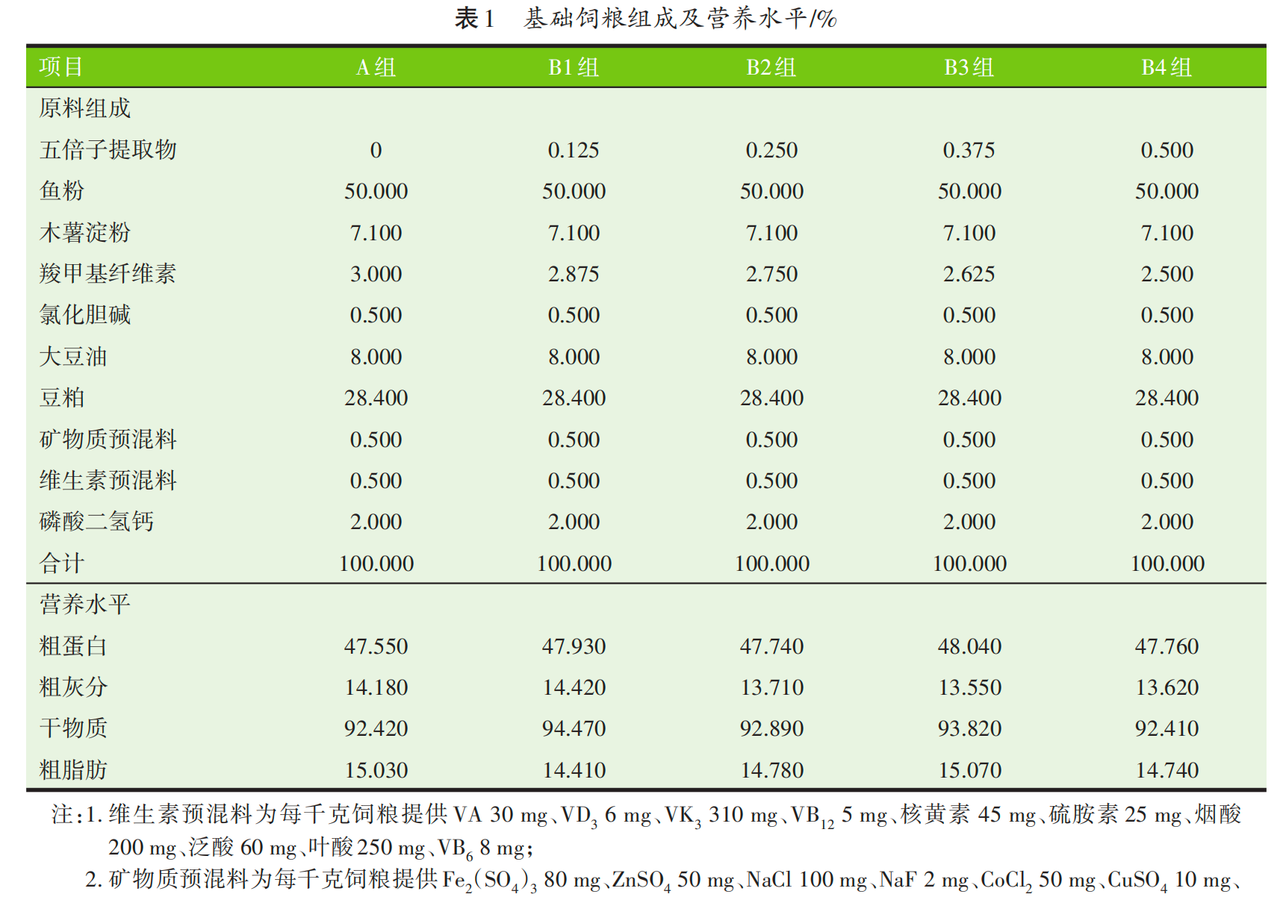
摄食率(FR)=总摄食的饲料量(g)/｛试验天数×[（初始体重(g)+终末体重(g)]/2｝×100

1.4.2组织切片
将固定在4%多聚甲醛溶液中的肠道组织取出，进行逐步脱水、包埋后切片和苏木精伊红（H.E.）染色，用中性树胶封片后使用显微镜观察肠道组织结构并记录。
1.4.3血清及肠道酶活性
使用试剂盒（南京建成生物工程研究有限公司）测定肠道淀粉酶（AMS）、脂肪酶（LPS）和胰蛋白酶活性和血清中超氧化物歧化酶（SOD）、碱性磷酸酶（AKP）、酸性磷酸酶（ACP）活性，在测量过程中严格遵守说明书操作，保证结果准确性。
1.4.4体组成测定
饲料成分和全鱼体成分测定方法均参照AOAC（2006）^{[10]}的方法测定水分（930.15）、粗灰分（942.05）、粗蛋白（984.13）和粗脂肪（920.39）含量。
1.5数据分析
使用SPSS 22.0对数据进行单因素方差分析，用Duncan’s法进行多重比较检验，数据以“平均值±标准差”来表示，P<0.05表示差异显著。
2结果与分析
2.1五倍子提取物对大口黑鲈生长性能的影响
由表2可知，与A组相比，B1、B2组和B3组的饲料系数显著降低（P<0.05），B1、B2、B3组和B4组特定生长率、终末体重和增重率显著提高（P<0.05），摄食率、存活率、肥满度和肝体比无显著差异（P>0.05）。
2.2五倍子提取物对大口黑鲈体成分的影响
由表3可知，大口黑鲈体成分各组之间无显著差异（P>0.05）。
2.3五倍子提取物对大口黑鲈肠道消化酶活性影响
由表4可知，与A组相比，B1组和B3组的脂肪酶活性显著提高（P<0.05），淀粉酶和胰蛋白酶各组间无显著差异（P>0.05）。
2.4五倍子提取物对大口黑鲈血清抗氧化指标影响
由表5可知，五倍子提取物对大口黑鲈血清抗氧化与非特异性免疫指标各组之间无显著差异（P>0.05）。

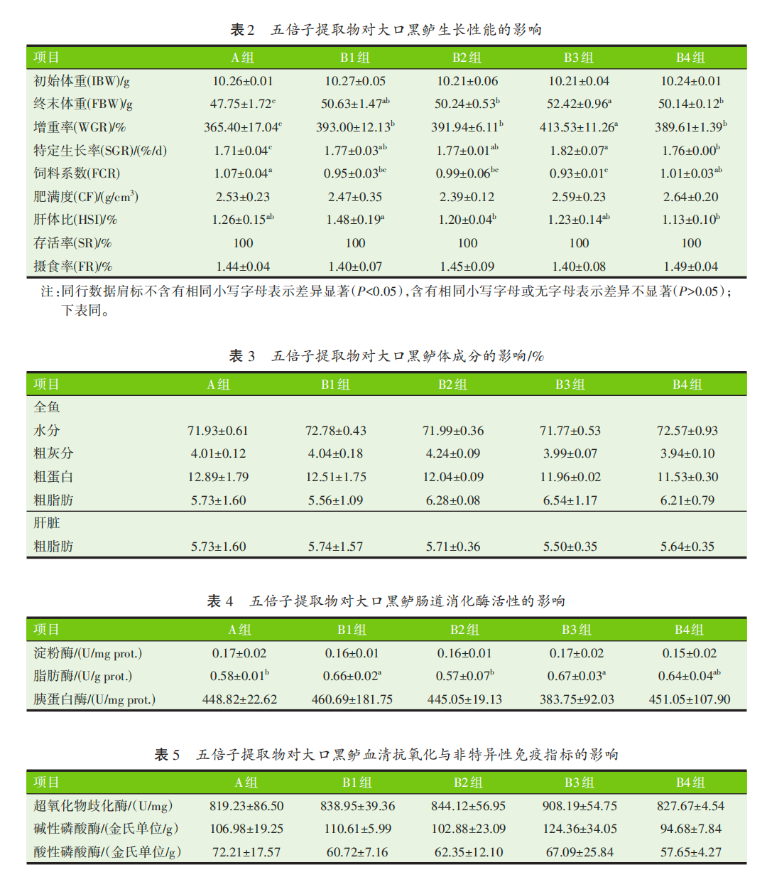

2.5五倍子提取物对大口黑鲈肠道组织切片影响
由图1可知，饲料中添加五倍子提取物可增加肠道绒毛宽度和数量。与A组相比，B3组前肠绒毛数量增多。
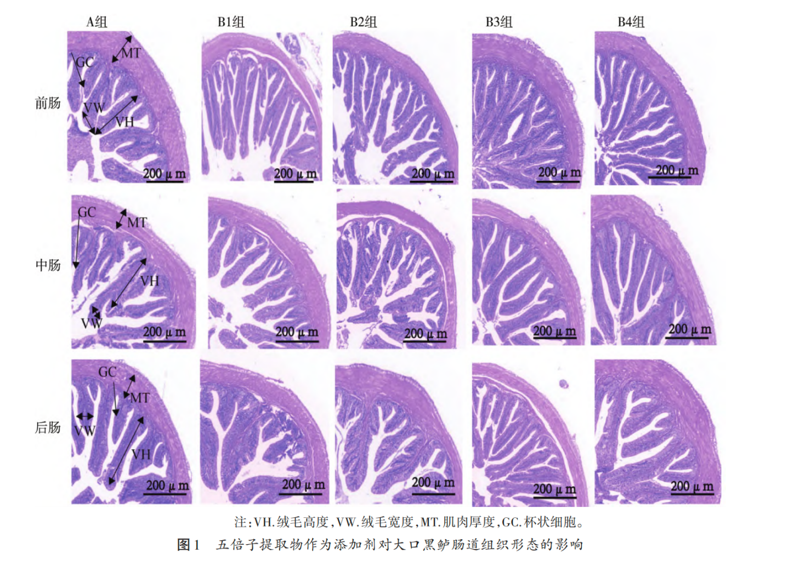
3讨论
3.1五倍子提取物对大口黑鲈生长性能和体成分的影响
研究发现，中草药有效成分具有提高动物的生长性能、改善肠道健康等作用^{[11]}。五倍子在饲料中具有提高畜禽生长性能和改善肠道健康的作用^{[8,12]}，在水产动物上也有类似的研究报道，其中五倍子已被证实在水产动物上可增强免疫、预防鱼病发生。添加发酵的五倍子对日本沼虾的生长有促进作用，其增重率和特定生长率有显著改变^{[13]}；五倍子提取物提高了凡纳滨对虾的增重率^{[14]}；在饲料中添加一定量五倍子在奥尼罗非鱼上也体现出能促进其生长性能^{[15]}。在本试验中，五倍子提取物作为添加剂在大口黑鲈上的作用显著，其显著提高增重率的同时又降低饲料系数，对大口黑鲈摄食率和存活率无显著影响，可能是因为五倍子对动物肠道具有收敛作用，减缓食糜在肠道中的移动从而促进营养物质的吸收利用，进而改善动物生长性能^{[16]}。
体成分组成是动物机体健康的重要指标之一^{[17]}。有研究表明，在虹鳟饲料中，添加单宁提高了虹鳟粗蛋白含量，且降低了粗脂肪含量^{[18]};在凡纳滨对虾饲料中，添加五倍子提高了凡纳滨对虾粗蛋白含量^{[14]};而在大口黑鲈饲料中，添加五倍子单宁酸对大口黑鲈的体成分无显著影响^{[19]},这与本次试验结果一致。可能与试验对象和添加量不同所导致的。
3.2五倍子提取物对大口黑鲈血清和肠道消化酶活性的影响
消化酶活性是评价动物消化能力的重要指标^{[20]}。五倍子影响动物的主要有效成分是单宁，不同来源和工艺的单宁对不同研究对象的作用也不尽相同。饲料中添加单宁不影响断奶仔猪肠道中蛋白酶的活性但抑制脂肪酶的活性^{[21]};在饲料中添加五倍子单宁酸对大口黑鲈消化酶活性无显著影响^{[19]};而在饲料中添加五倍子提高了鳙鱼消化酶活性，但差异不显著^{[22]}。本试验结果显示，在饲料中添加0.375%五倍子提取物可显著提高大口黑鲈脂肪酶活性。
鱼类的特异性免疫功能不显著,主要是由非特异性免疫来抵挡病害，血清中超氧化物歧化酶、碱性磷酸酶和酸性磷酸酶是反映机体非特异性免疫的重要指标^{[23]},血清生化指标能有效反映动物健康状况^{[24]}。饲料中添加五倍子可显著提高凡纳滨对虾碱性磷酸酶、酸性磷酸酶和超氧化物歧化酶活性^{[13]},在饲料中添加五倍子可提高鳙鱼^{[22]}血清中碱性磷酸酶和超氧化物歧化酶活性，而在罗非鱼饲料中则显著降低其碱性磷酸酶酶活性。在本试验中，五倍子提取物对大口黑鲈血清生化指标无显著影响。与上述研究结果不同，可能与试验对象和添加量不同有关。
3.3五倍子提取物对大口黑鲈肠道组织的影响
动物消化吸收主要在肠道，肠道消化吸收营养物质的能力主要取决于肠道绒毛数量、长度、宽度和隐窝深度等。据报道，在饲料中添加单宁对草鱼的肠道组织产生负面影响^{[25]}，而在饲料中添加水解单宁对珍珠龙胆石斑鱼具有提高肠道绒毛长度，改善肠道形态等作用^{[26]}。在本试验中，五倍子提取物可增加绒毛宽度和数量，并降低隐窝深度。结合其他报道中五倍子对动物肠道具有收敛性的作用，推测五倍子提取物在增加肠道消化吸收营养物质的面积的同时，降低食糜移动速度，促进营养物质消化吸收，进而改善生长性能。
4结论
在本研究中，五倍子提取物作为添加剂可有效提高生长性能。以增重率为评价指标，五倍子提取物的最适添加水平为0.375%。
参考文献：略
原文刊登在《饲料工业》，2026年第10期

约氏乳杆菌对黄鳝生长性能和脂质代谢的影响
陈潇¹景瑞雪¹肖伟²陈蓉蓉³余明进¹潘杰¹王自蕊¹晁碧辉¹王文敏²肖婧²杨竹青^{1,2}

(1. 南昌市特色水生生物营养生理与健康养殖重点实验室, 南昌 330045; 2. 江西农业大学公共基础实验教学中心,南昌 330045; 3. 江西农业大学生物科学与工程学院, 南昌 330045)
摘要：为了探究约氏乳杆菌CIP103620对黄鳝(Monopterus albus)生长性能与脂质代谢的影响,将180尾黄鳝随机分为对照组(CL,基础饲料)、发酵组(JF,1×107 CFU/g约氏乳杆菌发酵饲料)和喷洒组(JS,表面喷洒等量活菌饲料),正式试验8周。结果表明,与对照组相比,JF组和JS组均显著提高了黄鳝的末重、增重率和特定生长率(P<0.05),且JS组效果更优。两组均显著提高了全鱼和肌肉的粗脂肪含量(P<0.05),同时降低了肝脏脂质沉积(P<0.05)。此外,两组处理均显著降低了血清甘油三酯、总胆固醇、低密度脂蛋白胆固醇和非酯化游离脂肪酸水平(P<0.05),提高了肝脏肝脂酶、脂蛋白脂酶和总脂酶活性(P<0.05)。基因表达分析表明JS组显著上调了脂肪分解相关基因(cpt1、lpl、hsl、atgls)及部分合成基因(acc 1、fas)表达,同时下调acc2(P<0.05)基因表达;JF组对脂肪分解相关基因表达的上调幅度较弱。因此,约氏乳杆菌可能通过增强肝脏脂质分解代谢、调控相关基因表达,来有效促进黄鳝生长和改善脂质代谢稳态;综合分析表明活菌喷洒处理在促进生长和调控脂质代谢方面效果更显著,是更为适宜的益生菌应用方式。
关键词：生长性能; 脂质代谢; 约氏乳杆菌; 黄鳝
LACTOBACILLUS JOHNSONII ON GROWTH PERFORMANCE AND LIPID METABOLISM IN MONOPTERUS ALBUS
CHEN Xiao¹, JING Rui-Xue¹, XIAO Wei², CHEN Rong-Rong³, YU Ming-Jin¹, PAN Jie¹, WANG Zi-Rui¹, CHAO Bi-Hui¹, WANG Wen-Min², XIAO Jing² and YANG Zhu-Qing^{1, 2}
(1. Key Laboratory of Featured Hydrobios Nutritional Physiology and Healthy Breeding, Nanchang 330045, China;2. Public Basic Experiment Teaching Center of Jiangxi Agricultural University, Nanchang 330045, China;3. College of Bioscience and Bioengineering of Jiangxi Agricultural University, Nanchang 330045, China)
Abstract: To investigate the effects of Lactobacillus johnsonii CIP103620 on the growth performance and lipid metabolism of Monopterus albus,180 M.albus individuals were randomly divided into a control group(CL,basic feed),a fermentation group(JF,1×10⁷ CFU/g L.johnsonii fermentation feed),and a spraying group(JS,surface spray-ing with the same amount of live bacteria feed).The feeding experiment lasted for 8 weeks.Results showed that compared with the control group,the final weight,weight gain rate,and specific growth rate were significantly increased in both the JF group and JS group(P<0.05),with a more pronounced effect observed in the JS group.Both treatment groups significantly increased the crude fat content in whole fish and muscle(P<0.05)and reduced the lipid deposition in the liver(P<0.05).In addition,both groups significantly reduced the levels of serum triglycerides,total cholesterol,low density lipoprotein cholesterol,and non esterified free fatty acids(P<0.05),and increased the activi ties of hepatic lipase,lipoprotein lipase,and total lipase(P<0.05).Gene expression analysis revealed that the expres sion of lipolysis related genes(cpt1,lpl,hsl, atgls)and some lipogenic genes(acc1,fas)was significantly up regulated in the JS group,while the expression of acc2 gene was down-regulated(P<0.05).The up regulation of lipolysis-related gene expression in the JF group was weaker.Therefore,L.johnsonii may effectively promote the growth of M.albus and improve lipid metabolism homeostasis by enhancing lipid catabolism in the liver and regulating the expression of related genes.Comprehensive analysis showed that the live bacteria spraying treatment had a more significant effect on promoting growth and regulating lipid metabolism,and was a more suitable application method for probiotics.
Key words: Growth performance; Lipid metabolism; Lactobacillus johnsonii; Monopterus albus

黄鳝(Monopterus albus)是我国重要的淡水经济养殖鱼类,因其肉质鲜美、营养丰富而备受青睐,市场供不应求。近年来,随着黄鳝集约化养殖模式发展,开发安全、高效的饲料添加剂以促进生长和改善健康已成为产业提质增效的关键。益生菌作为绿色添加剂在此背景下备受关注,其中乳酸菌作为一类能够发酵碳水化合物产生乳酸的微生物,在调节宿主代谢、改善健康方面展现出巨大潜力^{[1]}。约氏乳杆菌(Lactobacillus johnsonii)是其中具有代表性的益生菌种,在提高动物生长性能与饲料利用率、增强免疫力及调节脂质代谢等方面效果显著^{[2,3]}。其主要通过增强肠道屏障结构与功能、优化肠道菌群组成及调节宿主免疫状态,来促进营养物质的消化吸收和动物生长发育,并缓解炎症^{[2—4]}。多项畜禽研究为此提供了证据:在肉鸡日粮中,添加约氏乳杆菌可通过改善肠道菌群结构和增强肠道屏障,显著提高肉鸡采食量和饲料效率^{[5]};在断奶仔猪中,特定的约氏乳杆菌(如RS-7、L531等)能有效提高仔猪的生长性能和饲料转化率、免疫抗氧化能力和对致病菌感染的抵抗力^{[6,7]},有效缓解仔猪腹泻率^{[8]};从绵羊粪便中分离的约氏乳杆菌M5可通过提高断奶羔羊血清和空肠黏膜中抗炎细胞因子水平,降低促炎细胞因子水平,增强断奶羔羊的免疫和抗氧化能力,缓解早期断奶应激导致的腹泻与生长抑制^{[3]}。
除了促进生长外,约氏乳杆菌还能通过“肠−肝轴”调控宿主全身性的脂质代谢。一方面,它可通过调节肠道菌群及其有益代谢产物如短链脂肪酸(SCFAs)的丰度,抑制炎症信号通路(如M1巨噬细胞极化及相关细胞因子表达),从而改善肠道屏障功能与系统性炎症状态,间接影响脂质代谢稳态。如Cai等^{[9]}对DSS诱导结肠炎的小鼠研究发现,约氏乳杆菌GLJ001可减轻结肠炎引起的体重下降、疾病活动指数升高、结肠缩短及组织损伤等症状,这主要是通过增加短链脂肪酸的丰度,抑制M1巨噬细胞标志物(Inos和CD86)和炎症性细胞因子(tnf-α和il-1β)表达,恢复肠道屏障功能。另一方面,它可直接促进肠道上皮细胞增殖,或激活肠道上皮细胞的肝脏X受体(LXR)通路,下调胆固醇吸收关键蛋白(NPC1L1)和胆固醇转运蛋白(ABCG5)的表达,从而降低血清中总胆固醇(T-CHO)、低密度脂蛋白胆固醇(LDL-C)等循环胆固醇水平^{[10]}。这些机制在畜禽研究中已得到验证,例如饲料添加约氏乳杆菌BS15可显著降低肉鸡血清甘油三酯(TG)和LDL-C及腹部脂肪沉积^{[11]}。
综上所述,约氏乳杆菌是一种在改善动物生长性能与调控脂质代谢等方面具有巨大潜力的益生菌。然而,目前相关研究主要集中在陆生畜禽,其在重要水产养殖动物(如黄鳝)中的应用效果与作用机制尚属空白。鉴于此,本研究通过约氏乳杆菌CIP103620发酵饲料和活菌喷洒饲料,来系统研究其对黄鳝生长与脂质代谢的影响,并评价其适宜的应用方式,以期为黄鳝专用益生菌饲料添加剂开发提供理论依据与实践参考。
1材料与方法
1.1实验鱼及试验设计
选择体质健康、体重均匀(16±0.05)g的黄鳝180尾,随机分为3组,每组3个重复,每个重复20尾。分别投喂以下3种饲料:(1)对照组(CL):未作任何处理的基础饲料;(2)发酵组(JF):使用1×10⁷ CFU/g约氏乳杆菌CIP103620(本实验室保藏)发酵制备的饲料;(3)喷洒组(JS):喷洒同浓度菌悬液的基础饲料,最终菌量为1×10⁷ CFU/g。鱼粉、豆粕、玉米蛋白粉以及大豆浓缩蛋白等主要饲料原料均购自南昌市经济技术开发区诚信饲料店,豆油和小麦芯粉购自益海嘉里食品营销有限公司。基础饲料原料经粉碎后过80目筛,混合均匀后膨化、制粒,加工成粒径1 mm的颗粒饲料(表1)。发酵饲料制备方法如下:将1×10⁷ CFU/g约氏乳杆菌与基
础饲料原料混匀,加入灭菌水调节含水量至40%,装入带单向排气阀的发酵密封袋,于37℃发酵48h,略经晾干后制粒。喷洒组饲料制备时,将约氏乳杆菌悬液均匀喷洒到基础饲料颗粒表面,使其达到目标菌量(1×10⁷ CFU/g),随后立即置于–20℃冰箱保存,所有实验饲料均在3d内使用。
1.2日常管理
所有黄鳝饲养于江西农业大学水产养殖基地的同一温室大棚的养殖箱(150 cm×100 cm×100 cm),水面铺设水葫芦以模拟自然生态环境。养殖用水经充分曝气,水深20—30 cm(视气温和水温动态调整),水温25—30℃,pH 6.8—7.0,溶解氧>6.0 mg/L,氨氮<1.4 mg/L,亚硝酸盐<0.01 mg/L,并根据水质情况换水2—3次/周,光照为自然光。预试验2周,正式试验8周。每日17:00定时饱食投喂,并及时清理残饵和记录黄鳝摄食和死亡情况。
1.3样品采集及指标测定
样品采集在正式试验结束后,每组随机选择30尾(每箱10尾)用250 mg/L MS-222(Sigma Aldrich,USA)麻醉,解剖,收集血液、肝脏、肌肉和全鱼等样品,用于血液理化指标、体成分、肝脏脂质及脂肪代谢相关酶活性等测定,并严格按照实验要求采集分子实验所需的肝脏RNA样品。生长性能与形体指标测定在正式试验结束后,统计每箱黄鳝采食量和存活尾数。随后进行解剖,分离内脏、肝脏、肠道及脾脏等组织器官并精确称重,同时测定胴体重、体长、头肛长等形态数据。根据以下公式计算相关指标:
增重率(WGR,%)=[(末重–初重)/初重]×100
特定生长率(SGR,%/d)=[(ln末重–ln初重)/饲养天数]×100
日均采食量[ADFI,g/(I·d)]=总采食量/(总尾数×饲养天数)
存活率(SR,%)=(终末尾数/初始尾数)×100
脏体指数(VSI)=(内脏重/体重)×100肝体指数(HSI)=(肝脏重/体重)×100肠体指数(VI)=(肠道重/体重)×100
脾体指数(SI)=(脾脏重/体重)×100
体成分测定取全鱼、肝脏和肌肉样品,参照AOAC法(AOAC,1995)测定其常规养分含量:采用105℃烘箱干燥恒重法(GB/T 6435-86)测定水分含量,采用凯氏定氮法(GB/T 6432-94)测定粗蛋白含量,采用索氏抽提法(GB/T 6433-94)测定粗脂肪含量,采用550℃马弗炉灼烧法(GB/T 6438-92)测定粗灰分含量。
血糖血脂测定黄鳝禁食24h后,采用断尾法采集血液于1.5 mL离心管中,4℃静置2h后,2500 r/min冷冻离心10min,吸取上层血清,–80℃冰箱保存待测。血清葡萄糖(GLU:A154-1-1)、TG(A110-1-1)、T-CHO(A111-1-1)、高密度脂蛋白胆固醇(HDL-C:A112-1-1)、LDL-C(A113-1-1)及非酯化游离脂肪酸(NEFA:A042-2-1)含量均使用南京建成生物工程研究所试剂盒测定,所有操作严格按照说明书进行。
肝脏脂质含量与脂质代谢相关酶活性测定解剖后迅速取肝脏组织,液氮速冻后转移至–80℃冰箱保存。测定前,将肝脏组织与预冷的磷酸盐缓冲液(PBS,pH 7.4)按重量体积比1﹕9进行匀浆,随后于4℃、3000 r/min离心10min,取上清液作为待测样品。肝脏TG(A110-1-1)、T-CHO(A111-1-1)、LDL-C(A113-1-1)、HDL-C(A112-1-1)、总蛋白(TP:A045-4)、脂蛋白脂酶(LPL:A067-1-2)、肝脂酶(HL:A067-1-2)和总脂酶(TL:A067-1-2)的活性,均使用南京建成生物工程研究所试剂盒进行测定,所有操作严格按照说明书执行。
肝脏脂质代谢相关基因表达分析(实时荧光定量PCR)采用TRIzol试剂(TaKaRa,日本)提取肝脏总RNA,使用NanoDrop2000(Thermo Fisher,美国)检测RNA浓度与纯度。经质检合格后,利用PrimeScript™反转录试剂盒(TaKaRa,日本)合成cDNA。采用Bio-Rad CFX96系统进行实时荧光定量PCR。反应体系为10μL,其中TB Green Premix Ex Tagll(TliRNaseH Plus)5μL,ROX Reference Dye 0.2μL,上下游引物各0.4μL,1μL cDNA模板及3μL DEPC水。反应程序:95℃预变性30s,随后进行40个循环的扩增(95℃变性5s,55—60℃退火30s以及72℃延伸20s),最终绘制熔解曲线验证产物特异性。以18S rRNA为内参基因,采用2^{−ΔΔ}Ct法计算目标基因的相对表达量。引物序列见表2。
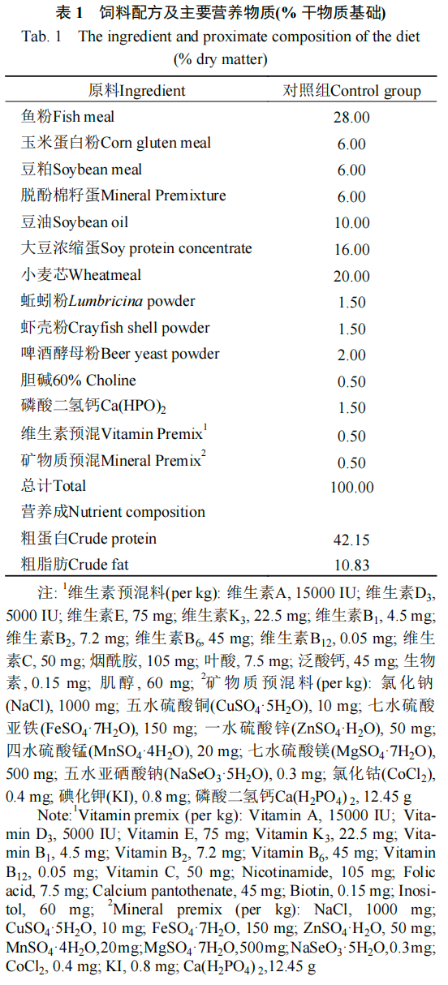
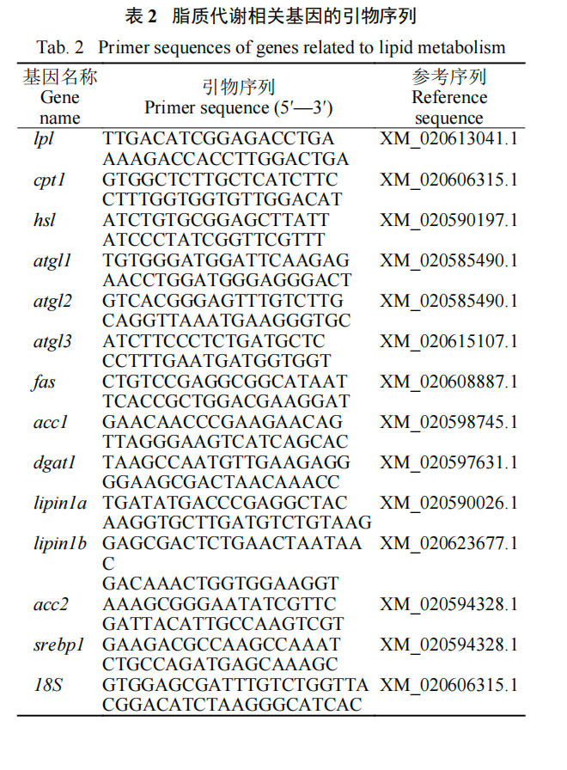
2 结果
2.1约氏乳杆菌对黄鳝生长性能和形体指标的影响
各组黄鳝的生长性能和形体指标结果见表3。与对照组(CL)相比,约氏乳杆菌发酵饲料组(JF)和活菌喷洒组(JS)均显著提高了黄鳝的末均重(FBW)、增重率(WGR)和特定生长率(SGR)(P<0.05),其中JS组的促生长效果更为显著。此外,JF组的日均采食量(ADFI)显著高于对照组和JS组(P<0.05)。两种处理方式对黄鳝的存活率(SR)均未产生显著影响。在形体指标方面,JF组与JS组均显著降低了黄鳝的脾体指数(SI;P<0.05),但对脏体指数(VSI)、肝体指数(HSI)及肠体指数(VI)均无显著影响(P>0.05)。
2.2 约氏乳杆菌对黄鳝体成分的影响
各组黄鳝的体成分分析结果见表4。与CL组相比,JF和JS组均显著提高了全鱼和肌肉的粗脂肪含量(P<0.05),同时显著降低了肝脏粗脂肪含量(P<0.05)。两种处理对全鱼的水分、粗蛋白、粗灰分以及肌肉水分均无显著影响(P>0.05)。此外,JF组与JS组之间的全鱼水分、粗灰分及肌肉水分等均未表现出显著差异(P>0.05)。
2.3 约氏乳杆菌对黄鳝血糖血脂的影响
各组黄鳝血清生化指标测定结果见表5。约氏乳杆菌处理显著改善了黄鳝的血糖血脂状况。与CL组相比,JS组显著降低了血清NEFA、T-CHO及LDL-C含量(P<0.05),JF组仅显著降低了NEFA含量(P<0.05),对血清T-CHO与LDL-C含量无显著影响。
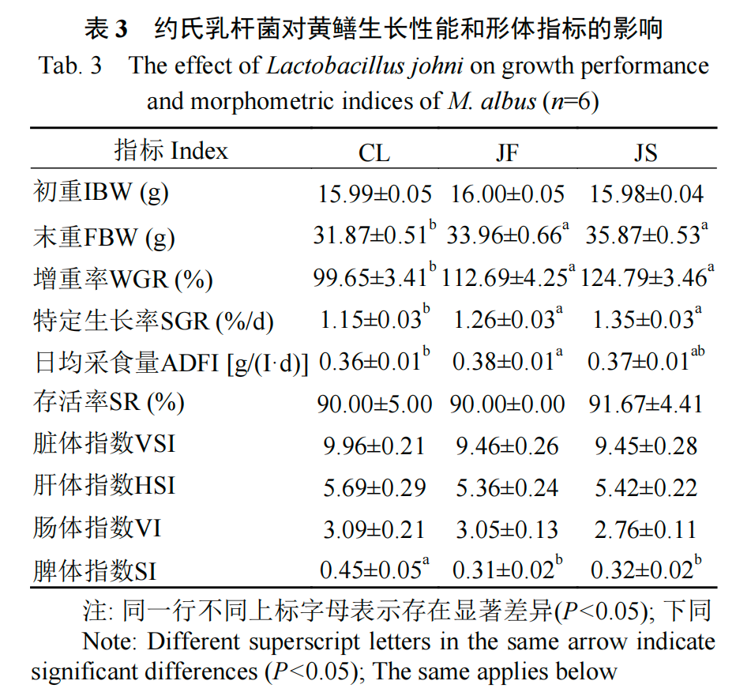
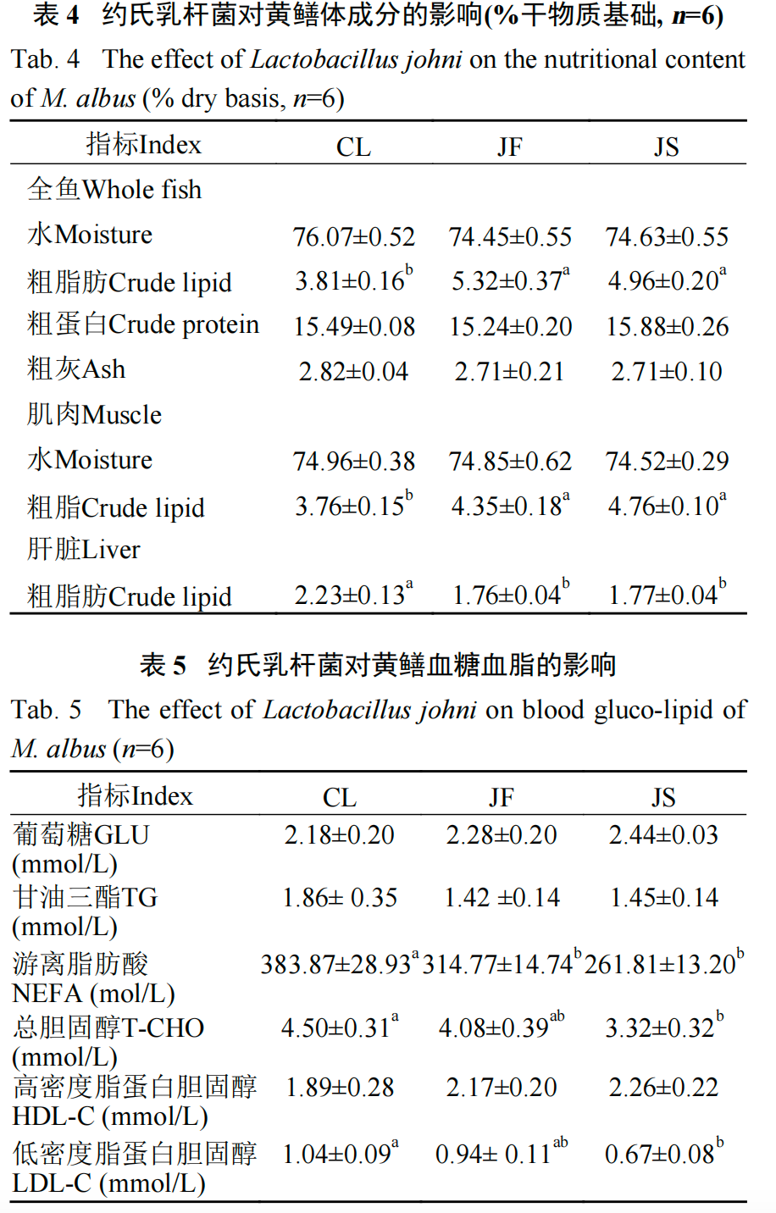

2.4 约氏乳杆菌对黄鳝肝脏脂质代谢的影响
约氏乳杆菌对黄鳝肝脏脂质含量与代谢相关酶活性的影响黄鳝肝脏脂质含量与代谢相关酶活性结果见表6。与CL组相比,发酵组(JF)黄鳝肝脏的HL活性显著升高(P<0.05),而TG含量、LPL及TL活性无显著变化(P>0.05)。喷洒组(JS)则表现出不同的调节模式:与对照组相比,JS组显著降低了肝脏TG含量(P<0.05),同时显著提高了LPL与TL活性(P<0.05),但其HL活性与对照组无显著差异。此外,两组处理均显著降低了肝脏的T-CHO和LDL-C含量,并显著提高了有益胆固醇HDL-C含量(P<0.05)。
约氏乳杆菌对黄鳝肝脏脂质代谢相关基因表达的影响黄鳝肝脏脂质代谢相关基因的表达水平如图1所示。约氏乳杆菌处理对黄鳝肝脏中多种脂质代谢相关基因的表达量具有显著调节作用。与对照组相比,喷洒组(JS)显著上调了脂肪甘油三酯脂肪酶(atgl1,atgl2和atgl3)和肉碱棕榈酰转移酶1(cpt1)等多个脂肪分解相关基因的表达(P<0.05),而发酵组(JF)中这些基因的表达量无显著变化;两种处理方式还显著上调了多个涉及脂肪分解与合成的基因,包括脂蛋白脂酶(lpl)、激素敏感脂肪酶(hsl)、脂肪酸合酶(fas)、二酰基甘油酰基转移酶1(dgat1)、乙酰辅酶A羧化酶1(acc1)及固醇调节元件结合蛋白1(srebp1;P<0.05)。值得注意的是,fas基因在JF组中的上调幅度显著高于JS组(P<0.05)。此外,约氏乳杆菌处理显著下调了乙酰辅酶A羧化酶2(acc2)的表达(P<0.05);对于脂素1(lipin1)基因家族,JS组显著上调了lipin1a(P<0.05)和lipin1b(P<0.01)的表达,而JF组仅显著上调了lipin1b的表达量(P<0.05)。

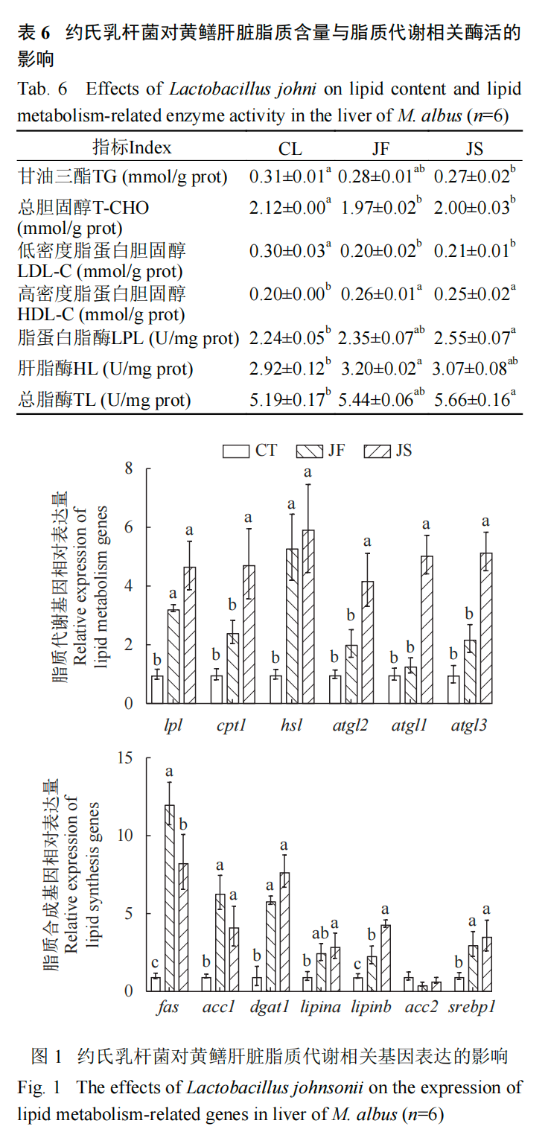
3讨论
3.1约氏乳杆菌对黄鳝生长性能和体成分的影响
益生菌作为饲料添加剂在提高水产动物生长性能和饲料利用率等方面展现出巨大潜力^{[12—14]}。本研究结果表明饲料经约氏乳杆菌CIP103620发酵或喷洒处理后,均显著提高了黄鳝的末重、增重率和特定生长率。这一促生长效应在其他鱼类中也有广泛报道,如饲料添加植物乳酸杆菌显著提高了巴沙鱼的特定生长率^{[12]};热灭活植物乳杆菌可显著提高罗非鱼的末重、增重率及特定生长率等生长性能^{[13]};鼠李糖乳杆菌可促进乌鳢生长[14],也可通过调节斑马鱼的肠道菌群来增进食欲和促进生长^{[15]};乳酸菌发酵芝麻粕可提高罗非鱼的末重、增重率及特定生长率等生长性能^{[16]}。这表明,尽管菌种与宿主存在差异,但乳酸菌改善鱼类生长性能具有普遍性。值得注意的是,JF组(发酵饲料)的日均采食量显著高于其他两组,而喷洒组在采食量未显著增加的情况下仍表现出最强的促生长效果。这说明两种处理方式的促生长机制可能不同,发酵处理可能通过改变饲料的营养组成、产生风味物质或改善适口性,从而提高摄食量,这与斑马鱼研究中添加鼠李糖乳杆菌可增加摄食的报道相符^{[15]};活菌喷洒则可能通过直接作用于鱼体或肠道菌群,更高效地促进营养物质吸收利用与代谢,从而在相同摄食水平下实现更高的生长性能。
除生长性能外,本研究还发现约氏乳杆菌可显著改变黄鳝的体成分。两种处理不仅显著提高了黄鳝全鱼及肌肉的粗脂肪含量,还显著降低了肝脏粗脂肪含量。这一结果与Hung等^{[17]}在布氏鲳鲹中的研究发现一致,乳酸菌发酵豆粕可提高肌肉粗脂肪含量,并降低肝脏脂肪蓄积。在罗非鱼研究中也发现乳酸菌发酵芝麻粕可促进肝脏脂肪分解^{[16]}。这提示约氏乳杆菌可能促进了膳食脂肪向肌肉组织的定向沉积,同时减轻了肝脏的代谢负担。值得注意的是,活菌喷洒处理在提高肌肉脂肪沉积方面优于发酵处理,推测其机制可能与喷洒的活菌更易在肠道定植有关。定植的活菌不仅能调节肠道微生物组成、增强吸收功能^{[15]},其代谢产物如(R)-亮氨酸还可能通过调控cd36等基因的表达,直接影响肠道脂肪酸的吸收与转运,从而促进肌肉脂质的沉积^{[18]}。这与Xin等^{[19]}关于约氏乳杆菌通过调节肠道菌群促进仔猪生长的研究结论相呼应。因此,约氏乳杆菌CIP103620可能通过提高肠道定植、改善消化吸收及调控营养物质分配,来调控黄鳝的生长性能与体成分。
3.2约氏乳杆菌对黄鳝血糖血脂的影响
血糖血脂是评估机体脂质代谢稳态的核心指标。在胆固醇代谢中,LDL-C负责将肝脏内胆固醇转运至外周组织,而HDL-C则将胆固醇逆转运回肝脏分解并排出,这一过程对维持机体脂质代谢至关重要^{[20]}。本研究发现约氏乳杆菌发酵或活菌喷洒处理饲料均显著降低了黄鳝血清TG、T-CHO、NEFA和LDL-C含量。这一系列变化表明约氏乳杆菌有效促进了黄鳝对脂肪的分解代谢,并可能通过加速胆固醇的逆向转运与清除,缓解了由高脂饲料可能引发的脂质代谢负担。该结论与多项哺乳动物模型的研究结果相互印证。例如,乳酸杆菌CQPC05能降低肥胖小鼠血清T-CHO、TG及LDL-C水平^{[21]};鼠李糖乳酸杆菌可通过调节小鼠的脂质分解与运输,来降低血清T-CHO和TG含量^{[22]};在斑马鱼中,鼠李糖乳酸杆菌同样表现出改善脂代谢紊乱、降低T-CHO和TG的作用^{[15]}。此外,Teixeira等^{[23]}的研究进一步指出约氏乳杆菌能显著影响血清长链脂肪酸的组成谱,这为其调节全身脂代谢提供了直接证据。因此,约氏乳杆菌对黄鳝血脂指标的改善作用,是其调节宿主全身脂代谢稳态功能的重要体现。
3.3约氏乳杆菌对黄鳝肝脏脂质代谢的影响
肝脏是机体脂质分解代谢的核心器官^{[24]}。本研究发现约氏乳杆菌发酵或喷洒饲料均能有效降低黄鳝肝脏中TG、T-CHO和LDL-C含量,而显著升高了HDL-C含量及HL、LPL和TL活性。HL和LPL是脂质降解的关键酶,LPL负责催化甘油三酯水解为单酰甘油和游离脂肪酸^{[25]},其活性直接影响肝脏脂肪含量与循环脂质水平^{[26]}。上述酶活性的增强与肝脏脂质含量的降低,表明约氏乳杆菌有效提升了黄鳝肝脏的脂解能力,这与哺乳动物中观察到的乳酸杆菌减少肝脏脂质蓄积的结果一致^{[27,28]}。
约氏乳杆菌对脂质代谢调控机制可能涉及对关键信号通路的激活。例如,Ding等^{[29]}发现约氏乳杆菌可能通过激活AMPKα/PPARα/CPT-1信号通路促进脂肪酸氧化,从而降低血清脂质水平。因此,我们推测本研究中观察到的肝脏脂质代谢改善可能与约氏乳杆菌激活相关通路有关。从基因表达层面进一步揭示了其调控网络。约氏乳杆菌处理上调了黄鳝肝脏中acc1、hsl、lpl、atgl2和dgat1等多个关键脂质代谢相关基因,同时抑制了acc2表达。acc1与acc2虽然均催化产生丙二酰辅酶A,但功能迥异:acc1产物主要用于脂肪酸从头合成;而acc2产物则作为信号分子抑制脂肪酸进入线粒体氧化^{[30]}。因此,acc1上调和acc2下调的协同作用,可能在维持基础合成需求的同时,为脂肪酸氧化分解创造了有利条件。此外,脂肪酸合酶(FAS)作为脂肪酸合成的关键执行者,其表达受转录因子固醇调节元件结合蛋白1c(SREBP-1c)的调控^{[31,32]}。值得注意的是,本研究中黄鳝肝脏fas与srebp1的表达上调,而肉碱棕榈酰转移酶1(cpt1)-脂肪酸β-氧化的限速酶^{[33]}及多个脂解基因(lpl、hsl和atgl)也同步上调。这一看似矛盾的基因表达谱,即脂肪合成与分解途径的关键基因同时被激活,提示约氏乳杆菌的作用并非简单的单向抑制或促进,而是对肝脏脂代谢进行了一次系统性重编程。此现象与多项前人研究相吻合,例如乳酸菌可通过AMPK/ACC/CPT-1信号轴^{[34]}、PPAR信号通路^{[35]}或同时下调srebp1、acc与上调pparα和cpt1a^{[36]}来综合调控脂代谢。脂肪甘油三酯脂肪酶(ATGL)作为启动TG水解的第一步关键酶^{[37]},其过表达可促进游离脂肪酸的释放与氧化,改善肝脏脂质代谢^{[38]}。本研究发现atgl等基因表达上调,进一步强化了约氏乳杆菌的脂解能力。同时,调控脂肪组织形成与分化的关键基因——脂素1(lipin1)的不同剪接变体(lipin1a,lipin1b)^{[39]}也表现出差异性的调节,其复杂的双相功能可能与精细平衡磷脂合成与脂质储存有关^{[40]}。综上所述,我们提出一个整合性的解释模型:约氏乳杆菌的介入,可能通过激活以AMPK/PPARα/CPT-1为核心的分解代谢信号轴,强力驱动脂肪酸进入β-氧化途径。与此同时,适度上调的合成相关基因为细胞膜更新、脂蛋白合成等基本生理过程提供了底物保障。在这种重编程的代谢网络中,脂质流向分解途径的通量与速率可能显著超过了合成与储存的份额,最终导致肝脏脂质含量下降、血清脂质谱改善的净效应,从而有效缓解了肝脏脂质异常蓄积的风险。
4结论
约氏乳杆菌CIP103620发酵和喷洒饲料均可有效促进黄鳝生长,并改善其脂质代谢。其作用机制涉及增强肝脏脂解酶活性、调控脂肪合成与分解基因表达,从而降低血清和肝脏的脂质蓄积,维持脂代谢稳态。综合生长性能与脂代谢各项指标,活菌喷洒的处理方式效果更为显著,是黄鳝养殖中更具应用潜力的益生菌添加策略。
(作者声明本文符合出版伦理要求)
参考文献：略
原文刊登在《水生生物学报》2026年第6期

